CHƯƠNG 2. PHÂN TÍCH NGHIỆP VỤ HỆ THỐNG

2.1. Tổng quan nghiệp vụ
Hệ thống BICAP (Blockchain Integration in Clean Agricultural Production) được xây dựng nhằm hỗ trợ quản lý quy trình sản xuất, giao dịch và truy xuất nguồn gốc nông sản trên một nền tảng thống nhất. Hệ thống cho phép các bên tham gia trong chuỗi cung ứng quản lý thông tin về quá trình sản xuất, danh mục sản phẩm, lô hàng và giao dịch mua bán, đồng thời ứng dụng công nghệ Blockchain để đảm bảo tính minh bạch và khả năng truy xuất nguồn gốc của sản phẩm.
Khác với phương thức quản lý truyền thống, các thông tin quan trọng trong quá trình sản xuất như mùa vụ, nhật ký canh tác và lô sản phẩm sẽ được ghi nhận trên Blockchain dưới dạng các giao dịch (Blockchain Transaction). Điều này giúp hạn chế việc chỉnh sửa dữ liệu, nâng cao tính minh bạch và tạo niềm tin đối với người tiêu dùng.
Trong phạm vi của hệ thống, quy trình nghiệp vụ bắt đầu khi Farm đăng ký tham gia và được Admin phê duyệt. Sau khi được kích hoạt, Farm tạo mùa vụ sản xuất, cập nhật các hoạt động canh tác, thu hoạch và tạo các lô sản phẩm (Product Batch). Các lô sản phẩm sau đó được công bố trên hệ thống để Retailer tìm kiếm và đặt mua. Farm xác nhận đơn hàng, Admin kiểm tra và xác nhận hoàn tất giao dịch. Cuối cùng, Consumer có thể quét mã QR để xem toàn bộ thông tin truy xuất nguồn gốc của sản phẩm.

2.2. Các tác nhân của hệ thống (Actors)
Hệ thống có bốn tác nhân chính tham gia vào quá trình vận hành.
Actor | Mô tả
Admin | Quản trị hệ thống, quản lý tài khoản, duyệt Farm đăng ký, quản lý danh mục sản phẩm và xác nhận hoàn tất đơn hàng.
Farm | Quản lý thông tin trang trại, mùa vụ sản xuất, nhật ký canh tác, lô sản phẩm và xác nhận đơn hàng từ Retailer.
Retailer | Tìm kiếm sản phẩm, đặt mua lô hàng, theo dõi trạng thái đơn hàng và hủy đơn hàng khi cần thiết.
Consumer | Quét mã QR để xem thông tin truy xuất nguồn gốc sản phẩm mà không cần đăng nhập.
Trong đó:
- Admin là người quản trị cao nhất của hệ thống.
- Farm và Retailer phải đăng ký tài khoản để sử dụng các chức năng nghiệp vụ.
- Consumer không tham gia quản lý dữ liệu mà chỉ sử dụng chức năng truy xuất nguồn gốc.

2.3. Đối tượng nghiệp vụ (Business Objects)
Hệ thống được xây dựng dựa trên các đối tượng nghiệp vụ sau:
Đối tượng | Vai trò
Role | Quản lý quyền của người dùng trong hệ thống.
Account | Lưu thông tin tài khoản của Admin, Farm và Retailer.
Farm | Quản lý thông tin trang trại sản xuất.
Retailer | Quản lý thông tin nhà bán lẻ.
Crop | Quản lý nhóm cây trồng (Xoài, Chuối, Cam,...).
Product | Quản lý danh mục sản phẩm theo giống cây và đơn vị tính.
Farming Season | Quản lý từng mùa vụ sản xuất của Farm.
Activity Type | Quản lý danh mục các loại hoạt động trong quá trình canh tác.
Season Activity | Lưu nhật ký các hoạt động diễn ra trong từng mùa vụ.
Product Batch | Quản lý các lô sản phẩm sau thu hoạch, bao gồm cấp chất lượng, số lượng, giá bán và mã QR.
Product Image | Lưu hình ảnh minh họa của từng lô sản phẩm.
Order | Quản lý đơn đặt hàng của Retailer đối với một Farm.
Order Detail | Lưu danh sách các lô sản phẩm trong từng đơn hàng.
Blockchain Transaction | Lưu thông tin giao dịch Blockchain phục vụ truy xuất nguồn gốc.
Notification | Quản lý các thông báo gửi đến người dùng.

2.4. Quy trình nghiệp vụ tổng quát
Quy trình hoạt động của hệ thống được mô tả như sau:
Farm đăng ký tài khoản
│
▼
Admin phê duyệt Farm
│
▼
Farm tạo Farming Season
│
▼
Farm cập nhật Season Activity
│
▼
Thu hoạch sản phẩm
│
▼
Tạo Product Batch
│
▼
Đăng Product Batch lên hệ thống
│
▼
Retailer tìm kiếm Product
│
▼
Retailer lựa chọn Product Batch
│
▼
Retailer tạo Order
│
▼
Farm xác nhận Order
│
▼
Admin xác nhận hoàn tất Order
│
▼
Consumer quét QR truy xuất nguồn gốc
Quy trình trên mô tả toàn bộ vòng đời của một sản phẩm nông nghiệp, từ khi bắt đầu sản xuất đến khi hoàn tất giao dịch và được người tiêu dùng truy xuất nguồn gốc.

2.5. Phân tích các phân hệ nghiệp vụ
Dựa trên quy trình hoạt động, hệ thống được chia thành chín phân hệ chức năng chính.
STT | Phân hệ | Chức năng chính
1 | Quản lý tài khoản | Đăng ký, đăng nhập, phân quyền và quản lý người dùng.
2 | Quản lý Farm | Đăng ký, cập nhật và phê duyệt thông tin Farm.
3 | Quản lý danh mục nông sản | Quản lý Crop và Product.
4 | Quản lý mùa vụ | Tạo và theo dõi các Farming Season.
5 | Quản lý quá trình canh tác | Quản lý Activity Type và Season Activity.
6 | Quản lý lô sản phẩm | Tạo Product Batch, quản lý giá bán, số lượng, cấp chất lượng, hình ảnh và QR Code.
7 | Quản lý giao dịch | Đặt hàng, xác nhận đơn hàng, quản lý trạng thái đơn hàng.
8 | Quản lý Blockchain | Lưu và tra cứu các giao dịch Blockchain phục vụ truy xuất nguồn gốc.
9 | Quản lý thông báo | Gửi và quản lý thông báo cho người dùng.

2.6. Mô hình luồng dữ liệu nghiệp vụ
Các đối tượng trong hệ thống tương tác theo chuỗi nghiệp vụ sau:
Crop
│
▼
Product
│
▼
Farm
│
▼
Farming Season
│
▼
Season Activity
│
▼
Product Batch
│
▼
Order
│
▼
Consumer Scan QR
Trong mô hình trên:
- Crop là nhóm cây trồng, ví dụ: Xoài, Chuối, Cam.
- Product là danh mục sản phẩm theo từng giống cây trồng (ví dụ: Xoài Cát Hòa Lộc, Xoài Keo, Chuối Tây).
- Farming Season quản lý toàn bộ quá trình sản xuất của Farm.
- Season Activity lưu nhật ký các hoạt động diễn ra trong mùa vụ như gieo trồng, bón phân, tưới nước và thu hoạch.
- Product Batch là lô sản phẩm thực tế sau thu hoạch, bao gồm cấp chất lượng (Grade), số lượng, giá bán và mã QR.
- Order là giao dịch mua bán giữa Retailer và Farm. Mỗi đơn hàng chỉ thuộc về một Farm và có thể bao gồm nhiều Product Batch của chính Farm đó.
- Blockchain Transaction lưu các giao dịch Blockchain tương ứng với Farming Season, Season Activity và Product Batch nhằm phục vụ truy xuất nguồn gốc sản phẩm.
- Consumer sử dụng mã QR trên Product Batch để truy xuất toàn bộ thông tin liên quan đến quá trình sản xuất và giao dịch của sản phẩm.

CHƯƠNG 3. PHÂN TÍCH CHỨC NĂNG HỆ THỐNG

3.1. Tổng quan
Sau khi phân tích nghiệp vụ, hệ thống BICAP được chia thành các phân hệ chức năng nhằm đáp ứng nhu cầu của từng nhóm người dùng. Mỗi phân hệ đảm nhận một nhóm chức năng riêng, đồng thời liên kết với các phân hệ khác để tạo thành quy trình khép kín từ quản lý sản xuất, quản lý giao dịch đến truy xuất nguồn gốc nông sản.
Các chức năng của hệ thống được xây dựng dựa trên bốn nhóm người dùng chính gồm Admin, Farm, Retailer và Consumer. Mỗi nhóm người dùng có quyền hạn và phạm vi thao tác khác nhau nhằm đảm bảo tính bảo mật và đúng quy trình nghiệp vụ.

3.2. Chức năng của Admin
Admin là người quản trị toàn bộ hệ thống và chịu trách nhiệm quản lý dữ liệu, kiểm soát hoạt động của các đối tượng tham gia cũng như xác nhận hoàn tất giao dịch.
Các chức năng của Admin được mô tả trong Bảng 3.1.
Bảng 3.1. Chức năng của Admin
Mã | Chức năng
A01 | Đăng nhập hệ thống
A02 | Quản lý tài khoản
A03 | Quản lý Role
A04 | Duyệt Farm đăng ký
A05 | Quản lý Crop
A06 | Quản lý Product
A07 | Theo dõi đơn hàng
A08 | Xác nhận hoàn tất đơn hàng
A09 | Quản lý Blockchain Transaction
A10 | Quản lý Notification

Mô tả
Admin không trực tiếp tham gia quá trình sản xuất hoặc mua bán nông sản. Vai trò của Admin là quản lý hệ thống, kiểm duyệt Farm trước khi hoạt động, quản lý danh mục sản phẩm và giám sát toàn bộ giao dịch giữa Farm và Retailer.

3.3. Chức năng của Farm
Farm là đơn vị trực tiếp sản xuất nông sản và quản lý toàn bộ quá trình canh tác.
Các chức năng của Farm được mô tả trong Bảng 3.2.
Bảng 3.2. Chức năng của Farm
Mã | Chức năng
F01 | Đăng ký tài khoản
F02 | Đăng nhập
F03 | Quản lý thông tin Farm
F04 | Tạo Farming Season
F05 | Quản lý Farming Season
F06 | Cập nhật Season Activity
F07 | Tạo Product Batch
F08 | Quản lý Product Batch
F09 | Quản lý Product Image
F10 | Xác nhận đơn hàng
F11 | Nhận Notification

Mô tả
Farm quản lý toàn bộ quy trình sản xuất từ khi tạo mùa vụ, cập nhật nhật ký canh tác đến khi thu hoạch và tạo Product Batch. Sau khi Retailer đặt hàng, Farm có trách nhiệm xác nhận đơn trước khi Admin xác nhận hoàn tất giao dịch.

3.4. Chức năng của Retailer
Retailer là đối tượng tìm kiếm và mua các lô sản phẩm được Farm công bố trên hệ thống.
Các chức năng của Retailer được mô tả trong Bảng 3.3.
Bảng 3.3. Chức năng của Retailer
Mã | Chức năng
R01 | Đăng ký tài khoản
R02 | Đăng nhập
R03 | Tìm kiếm Product
R04 | Xem Product Batch
R05 | Tạo đơn hàng
R06 | Theo dõi đơn hàng
R07 | Hủy đơn hàng
R08 | Nhận Notification

Mô tả
Retailer tìm kiếm sản phẩm theo danh mục Product, lựa chọn Product Batch phù hợp để tạo đơn đặt hàng. Retailer có thể theo dõi trạng thái đơn hàng và hủy đơn trước khi đơn được xác nhận hoàn tất theo quy định của hệ thống.

3.5. Chức năng của Consumer
Consumer là người sử dụng cuối cùng của hệ thống và không cần đăng ký tài khoản.
Các chức năng của Consumer được mô tả trong Bảng 3.4.
Bảng 3.4. Chức năng của Consumer
Mã | Chức năng
C01 | Quét mã QR
C02 | Xem thông tin sản phẩm
C03 | Xem thông tin mùa vụ
C04 | Xem nhật ký canh tác
C05 | Xem thông tin Blockchain

Mô tả
Consumer sử dụng mã QR được gắn trên Product Batch để truy xuất nguồn gốc sản phẩm. Hệ thống cung cấp thông tin về Farm, mùa vụ, quá trình canh tác và các giao dịch Blockchain liên quan đến sản phẩm.

3.6. Các phân hệ chức năng
Dựa trên các yêu cầu nghiệp vụ, hệ thống được chia thành chín phân hệ chức năng chính như Bảng 3.5.
Bảng 3.5. Các phân hệ chức năng
STT | Phân hệ | Mục đích
1 | Authentication Management | Quản lý đăng ký, đăng nhập và phân quyền người dùng
2 | Farm Management | Quản lý thông tin Farm
3 | Crop & Product Management | Quản lý danh mục cây trồng và sản phẩm
4 | Farming Season Management | Quản lý mùa vụ sản xuất
5 | Season Activity Management | Quản lý nhật ký canh tác
6 | Product Batch Management | Quản lý lô sản phẩm sau thu hoạch
7 | Order Management | Quản lý giao dịch giữa Farm và Retailer
8 | Blockchain Management | Quản lý giao dịch Blockchain phục vụ truy xuất nguồn gốc
9 | Notification Management | Quản lý thông báo hệ thống

3.7. Đặc tả các phân hệ

3.7.1. Authentication Management

Mục đích
Quản lý tài khoản và xác thực người dùng.

Chức năng
- Đăng ký tài khoản
- Đăng nhập
- Đăng xuất
- Phân quyền theo Role

Bảng sử dụng
- ROLE
- ACCOUNT

3.7.2. Farm Management

Mục đích
Quản lý thông tin trang trại và trạng thái hoạt động.

Chức năng
- Tạo Farm
- Cập nhật Farm
- Xem Farm
- Admin duyệt Farm

Bảng sử dụng
- FARM

3.7.3. Crop & Product Management

Mục đích
Quản lý danh mục cây trồng và sản phẩm.

Chức năng
- Quản lý Crop
- Quản lý Product
- Tìm kiếm Product

Bảng sử dụng
- CROP
- PRODUCT

3.7.4. Farming Season Management

Mục đích
Quản lý các mùa vụ sản xuất.

Chức năng
- Tạo mùa vụ
- Cập nhật mùa vụ
- Theo dõi trạng thái mùa vụ

Bảng sử dụng
- FARMING_SEASON

3.7.5. Season Activity Management

Mục đích
Quản lý nhật ký hoạt động trong quá trình canh tác.

Chức năng
- Ghi nhận hoạt động
- Cập nhật hoạt động
- Tra cứu lịch sử hoạt động

Bảng sử dụng
- ACTIVITY_TYPE
- SEASON_ACTIVITY

3.7.6. Product Batch Management

Mục đích
Quản lý các lô sản phẩm sau thu hoạch.

Chức năng
- Tạo Product Batch
- Quản lý cấp chất lượng (Grade)
- Quản lý số lượng
- Quản lý giá bán
- Sinh mã QR
- Quản lý hình ảnh

Bảng sử dụng
- PRODUCT_BATCH
- PRODUCT_IMAGE

3.7.7. Order Management

Mục đích

Quản lý quá trình đặt hàng giữa Retailer và Farm, bao gồm quản lý giỏ hàng, tạo đơn hàng, xử lý đơn hàng và theo dõi trạng thái đơn hàng.
Chức năng
- Tìm kiếm sản phẩm
- Xem thông tin Product Batch
- Thêm Product Batch vào giỏ hàng
- Xem giỏ hàng
- Cập nhật số lượng trong giỏ hàng
- Xóa Product Batch khỏi giỏ hàng
- Tạo đơn hàng từ giỏ hàng
- Farm xác nhận đơn hàng
- Retailer hủy đơn hàng
- Hoàn tất đơn hàng

Bảng sử dụng
- CART
- CART_ITEM
- ORDERS
- ORDER_DETAIL

3.7.8. Blockchain Management

Mục đích
Lưu trữ và quản lý các giao dịch Blockchain phục vụ truy xuất nguồn gốc.

Chức năng
- Ghi Blockchain Transaction
- Tra cứu Transaction
- Xác minh Transaction Hash

Bảng sử dụng
- BLOCKCHAIN_TRANSACTION

3.7.9. Notification Management

Mục đích
Gửi và quản lý thông báo cho người dùng.

Chức năng
- Gửi thông báo
- Xem thông báo
- Đánh dấu đã đọc

Bảng sử dụng
- NOTIFICATION

3.8. Sơ đồ phân rã chức năng (Functional Decomposition Diagram)
Hệ thống BICAP
│
├── Authentication Management
│ ├── Register
│ ├── Login
│ └── Authorization
│
├── Farm Management
│ ├── Farm
│ ├── Farming Season
│ └── Season Activity
│
├── Product Management
│ ├── Crop
│ ├── Product
│ ├── Product Batch
│ └── Product Image
│
├── Order Management
├── Cart
├── Cart Item
├── Order
└── Order Detail
│
├── Blockchain Management
│
└── Notification Management
Phân hệ | Bảng sử dụng
Authentication | ROLE, ACCOUNT
Farm Management | FARM
Crop & Product | CROP, PRODUCT
Farming Season | FARMING_SEASON
Season Activity | ACTIVITY_TYPE, SEASON_ACTIVITY
Product Batch | PRODUCT_BATCH, PRODUCT_IMAGE
Order | ORDERS, ORDER_DETAIL
Blockchain | BLOCKCHAIN_TRANSACTION
Notification | NOTIFICATION

CHƯƠNG 4. THIẾT KẾ CƠ SỞ DỮ LIỆU

4.1. Mục tiêu thiết kế cơ sở dữ liệu
Cơ sở dữ liệu của hệ thống BICAP được thiết kế nhằm đáp ứng các yêu cầu quản lý thông tin về người dùng, trang trại, mùa vụ sản xuất, quá trình canh tác, lô sản phẩm, giao dịch mua bán và truy xuất nguồn gốc. Mô hình dữ liệu được xây dựng theo mô hình quan hệ (Relational Database Model) nhằm đảm bảo tính nhất quán, giảm dư thừa dữ liệu và hỗ trợ mở rộng trong tương lai.
Trong quá trình thiết kế, cơ sở dữ liệu tuân thủ các nguyên tắc sau:
- Mỗi bảng đại diện cho một thực thể nghiệp vụ độc lập.
- Dữ liệu được chuẩn hóa đến chuẩn 3NF nhằm hạn chế dư thừa và tránh bất thường khi cập nhật.
- Mỗi bảng đều có khóa chính (Primary Key) để định danh duy nhất từng bản ghi.
- Các bảng liên kết với nhau thông qua khóa ngoại (Foreign Key) nhằm đảm bảo tính toàn vẹn tham chiếu.
- Chỉ lưu trữ các thuộc tính phục vụ trực tiếp cho yêu cầu nghiệp vụ của hệ thống.

4.2. Mô hình thực thể - liên kết (ERD)
Mô hình thực thể - liên kết (Entity Relationship Diagram - ERD) mô tả các thực thể chính trong hệ thống cùng các mối quan hệ giữa chúng.
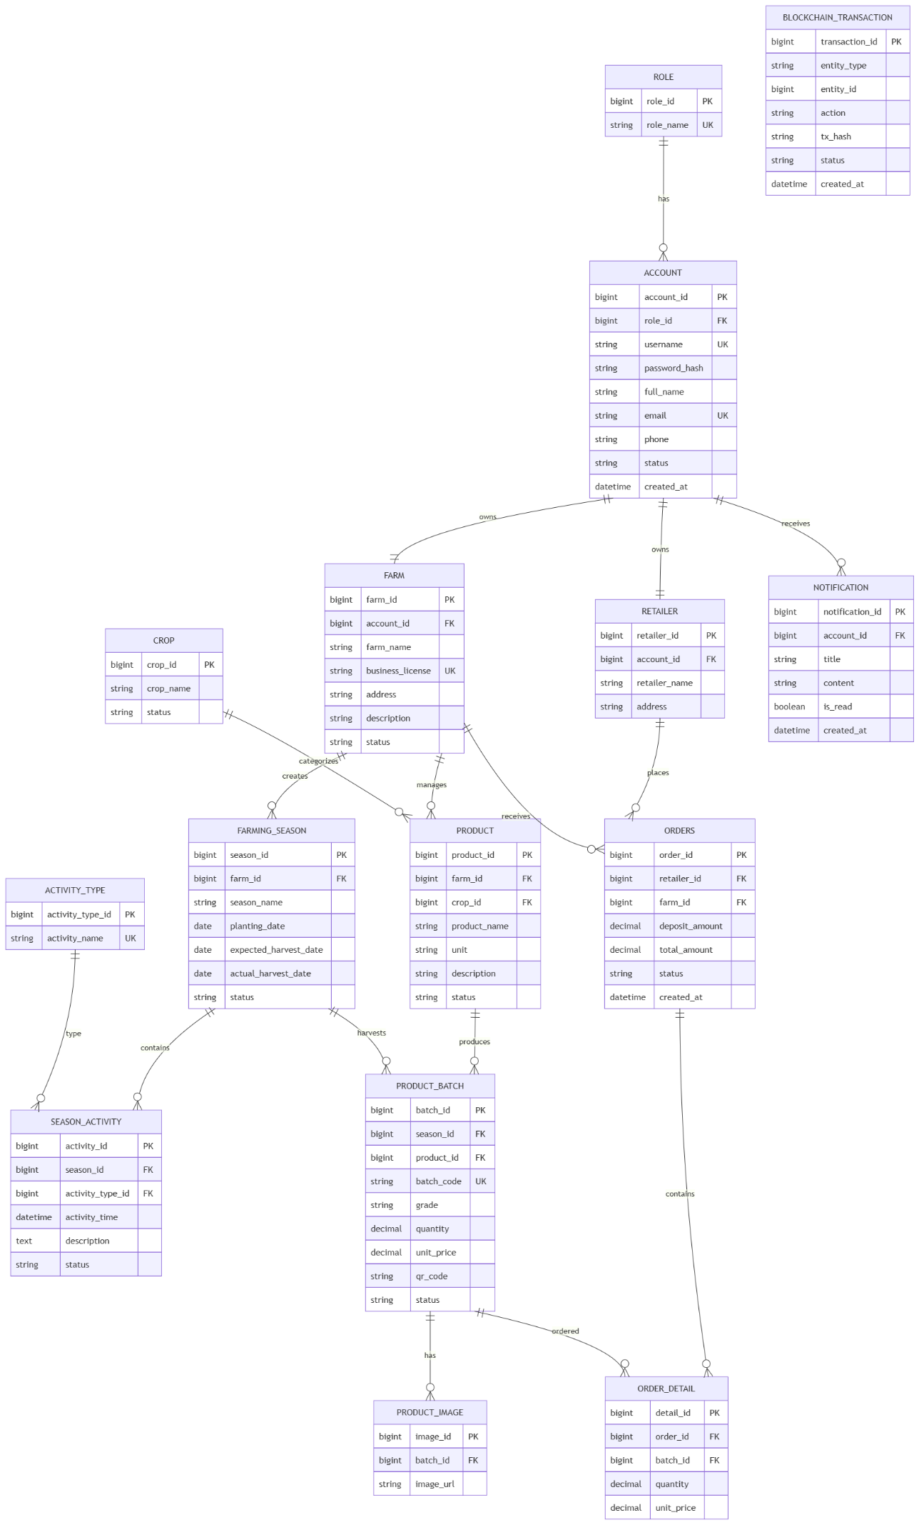

4.3. Mô tả các thực thể

4.3.1. ROLE
Bảng ROLE lưu danh sách các vai trò được sử dụng trong hệ thống để phân quyền người dùng.
Thuộc tính | Ý nghĩa
role_id | Mã vai trò
role_name | Tên vai trò (Admin, Farm, Retailer)

4.3.2. ACCOUNT
Bảng ACCOUNT lưu thông tin đăng nhập và thông tin cá nhân của người dùng.
Thuộc tính | Ý nghĩa
account_id | Mã tài khoản
role_id | Vai trò của tài khoản
username | Tên đăng nhập
password_hash | Mật khẩu đã mã hóa
full_name | Họ tên
email | Email
phone | Số điện thoại
status | Trạng thái tài khoản
created_at | Thời gian tạo tài khoản

4.3.3. FARM
Bảng FARM lưu thông tin của các trang trại tham gia hệ thống.
Thuộc tính | Ý nghĩa
farm_id | Mã trang trại
account_id | Tài khoản sở hữu
farm_name | Tên trang trại
business_license | Giấy phép kinh doanh
address | Địa chỉ
description | Mô tả
status | Trạng thái hoạt động

4.3.4. RETAILER
Bảng RETAILER lưu thông tin các nhà bán lẻ.
Thuộc tính | Ý nghĩa
retailer_id | Mã nhà bán lẻ
account_id | Tài khoản sở hữu
retailer_name | Tên nhà bán lẻ
address | Địa chỉ

4.3.5. CROP
Bảng CROP quản lý các nhóm cây trồng.
Ví dụ:
- Xoài
- Chuối
- Cam
Thuộc tính | Ý nghĩa
crop_id | Mã cây trồng
crop_name | Tên cây trồng
status | Trạng thái hoạt động

4.3.6. PRODUCT
Bảng PRODUCT quản lý danh mục sản phẩm của từng trang trại.
Ví dụ:
- Xoài Cát Hòa Lộc
- Xoài Keo
- Chuối Tây
Thuộc tính | Ý nghĩa
product_id | Mã sản phẩm
farm_id | Mã trang trại
crop_id | Nhóm cây trồng
product_name | Tên sản phẩm
unit | Đơn vị tính
description | Mô tả
status | Trạng thái
Ghi chú
- Một Farm có thể tạo nhiều Product.
- Một Product chỉ thuộc một Farm.
- Trong cùng một Farm, không được tồn tại hai Product có cùng tên thuộc cùng một Crop.

4.3.7. FARMING_SEASON
Bảng FARMING_SEASON quản lý từng mùa vụ sản xuất của Farm.
Một mùa vụ đại diện cho kế hoạch sản xuất của toàn bộ trang trại trong một khoảng thời gian nhất định. Trong một mùa vụ có thể sản xuất nhiều loại sản phẩm khác nhau.
Thuộc tính | Ý nghĩa
season_id | Mã mùa vụ
farm_id | Trang trại
season_name | Tên mùa vụ
planting_date | Ngày gieo trồng
expected_harvest_date | Ngày thu hoạch dự kiến
actual_harvest_date | Ngày thu hoạch thực tế
status | Trạng thái

4.3.8. ACTIVITY_TYPE
Bảng ACTIVITY_TYPE quản lý danh mục các hoạt động trong quá trình sản xuất.
Ví dụ:
- Gieo trồng
- Bón phân
- Tưới nước
- Phun thuốc
- Thu hoạch
Thuộc tính | Ý nghĩa
activity_type_id | Mã loại hoạt động
activity_name | Tên hoạt động

4.3.9. SEASON_ACTIVITY
Bảng SEASON_ACTIVITY lưu nhật ký hoạt động của từng mùa vụ.
Các hoạt động được ghi nhận theo trình tự thời gian và phản ánh quá trình sản xuất của toàn bộ mùa vụ.
Thuộc tính | Ý nghĩa
activity_id | Mã hoạt động
season_id | Mùa vụ
activity_type_id | Loại hoạt động
activity_time | Thời gian thực hiện
description | Ghi chú
status | Trạng thái

4.3.10. PRODUCT_BATCH
Bảng PRODUCT_BATCH lưu các lô sản phẩm sau thu hoạch.
Mỗi Product có thể tạo nhiều Product Batch với cấp chất lượng, số lượng và giá bán khác nhau.
Thuộc tính | Ý nghĩa
batch_id | Mã lô
season_id | Mùa vụ
product_id | Sản phẩm
batch_code | Mã lô
grade | Cấp chất lượng
quantity | Số lượng
unit_price | Đơn giá
qr_code | Chuỗi hoặc đường dẫn QR
status | Trạng thái
Ghi chú
- Hệ thống chỉ lưu chuỗi QR hoặc đường dẫn QR trong trường qr_code.
- Khi người dùng truy xuất nguồn gốc, hệ thống sẽ sinh ảnh QR từ chuỗi này.
- Mỗi batch_code là duy nhất trong hệ thống.

4.3.11. PRODUCT_IMAGE
Bảng PRODUCT_IMAGE lưu hình ảnh của từng Product Batch.
Một Product Batch có thể có nhiều hình ảnh.
Thuộc tính | Ý nghĩa
image_id | Mã hình
batch_id | Lô sản phẩm
image_url | Đường dẫn hình ảnh

4.3.12. ORDERS
Bảng ORDERS lưu thông tin đơn đặt hàng giữa Retailer và Farm.
Một đơn hàng chỉ thuộc một Farm nhưng có thể chứa nhiều Product Batch của Farm đó.
Thuộc tính | Ý nghĩa
order_id | Mã đơn hàng
retailer_id | Nhà bán lẻ
farm_id | Trang trại
deposit_amount | Tiền đặt cọc
total_amount | Tổng tiền
status | Trạng thái đơn hàng
created_at | Ngày tạo
Ghi chú
- Nếu Retailer chọn Product Batch thuộc nhiều Farm khác nhau thì hệ thống yêu cầu tạo thành các đơn hàng riêng.

4.3.13. ORDER_DETAIL
Bảng ORDER_DETAIL lưu danh sách các Product Batch trong từng đơn hàng.
Thuộc tính | Ý nghĩa
detail_id | Mã chi tiết
order_id | Đơn hàng
batch_id | Lô sản phẩm
quantity | Số lượng đặt
unit_price | Đơn giá tại thời điểm đặt

4.3.14. BLOCKCHAIN_TRANSACTION
Bảng BLOCKCHAIN_TRANSACTION lưu thông tin các giao dịch Blockchain phục vụ truy xuất nguồn gốc.
Thay vì liên kết trực tiếp bằng khóa ngoại, bảng sử dụng cặp giá trị entity_type và entity_id để tham chiếu linh hoạt đến các thực thể trong hệ thống như FARMING_SEASON, SEASON_ACTIVITY và PRODUCT_BATCH.
Thuộc tính | Ý nghĩa
transaction_id | Mã giao dịch
entity_type | Loại thực thể
entity_id | Mã thực thể
action | Loại hành động được ghi nhận
tx_hash | Mã băm giao dịch
status | Trạng thái
created_at | Thời gian tạo

4.3.15. NOTIFICATION
Bảng NOTIFICATION lưu các thông báo được hệ thống gửi đến người dùng.
Thông báo được tạo tự động khi xảy ra các sự kiện nghiệp vụ như:
- Duyệt trang trại.
- Tạo đơn hàng.
- Xác nhận hoặc từ chối đơn hàng.
- Hủy đơn hàng.
- Hoàn tất đơn hàng.
Người dùng chỉ có thể xem và đánh dấu đã đọc, không được tạo, chỉnh sửa hoặc xóa thông báo.
Thuộc tính | Ý nghĩa
notification_id | Mã thông báo
account_id | Người nhận
title | Tiêu đề
content | Nội dung
is_read | Đã đọc hay chưa
created_at | Thời gian tạo

4.3.16. Cart
Thực thể Cart được sử dụng để quản lý giỏ hàng của Retailer trước khi tiến hành tạo đơn hàng. Mỗi Retailer chỉ có một giỏ hàng đang hoạt động tại một thời điểm và mỗi giỏ hàng chỉ được phép chứa các Product Batch thuộc một Farm duy nhất. Ràng buộc này giúp đơn giản hóa quy trình xử lý đơn hàng, thanh toán và quản lý giao hàng giữa Retailer và Farm.
Cart đóng vai trò là nơi lưu trữ tạm thời các Product Batch mà Retailer lựa chọn. Khi Retailer thực hiện thao tác thanh toán (Checkout), hệ thống sẽ dựa trên thông tin trong Cart để tạo Order và các Order Detail tương ứng, sau đó xóa hoặc làm trống giỏ hàng.
Bảng 4.xx. Mô tả thực thể Cart
Thuộc tính | Kiểu dữ liệu | Mô tả
cart_id | BIGINT | Mã định danh giỏ hàng
retailer_id | BIGINT | Khóa ngoại tham chiếu đến Retailer sở hữu giỏ hàng
farm_id | BIGINT | Khóa ngoại tham chiếu đến Farm mà các Product Batch trong giỏ hàng thuộc về
created_at | DATETIME | Thời điểm tạo giỏ hàng
updated_at | DATETIME | Thời điểm cập nhật gần nhất

4.3.17. Cart Item
Thực thể Cart Item lưu trữ danh sách các Product Batch được thêm vào giỏ hàng. Mỗi bản ghi đại diện cho một Product Batch cùng với số lượng mà Retailer mong muốn đặt mua. Một Cart có thể chứa nhiều Cart Item, trong khi mỗi Cart Item chỉ thuộc về một Cart.
Khi Retailer tiến hành Checkout, dữ liệu từ Cart Item sẽ được chuyển thành các bản ghi trong Order Detail tương ứng. Sau khi đơn hàng được tạo thành công, các Cart Item sẽ được xóa khỏi giỏ hàng.
Bảng 4.xx. Mô tả thực thể Cart Item
Thuộc tính | Kiểu dữ liệu | Mô tả
cart_item_id | BIGINT | Mã định danh chi tiết giỏ hàng
cart_id | BIGINT | Khóa ngoại tham chiếu đến Cart
product_batch_id | BIGINT | Khóa ngoại tham chiếu đến Product Batch
quantity | INT | Số lượng Product Batch được đặt mua
created_at | DATETIME | Thời điểm thêm sản phẩm vào giỏ hàng

Ghi chú nghiệp vụ (nên bổ sung vào tài liệu)
Để thống nhất với thiết kế của hệ thống, bạn nên bổ sung các ràng buộc nghiệp vụ sau:
- BR-01: Mỗi Retailer chỉ có một giỏ hàng đang hoạt động tại một thời điểm.
- BR-02: Một giỏ hàng chỉ được chứa các Product Batch thuộc một Farm duy nhất.
- BR-03: Hệ thống không cho phép thêm Product Batch của Farm khác vào giỏ hàng hiện có.
- BR-04: Khi Retailer thực hiện Checkout, hệ thống tạo một Order với trạng thái ban đầu là PENDING, đồng thời tạo các Order Detail tương ứng từ các Cart Item và làm trống giỏ hàng.

4.4. Phân tích mối quan hệ giữa các thực thể
Các mối quan hệ chính trong hệ thống được mô tả như sau:
Quan hệ | Ý nghĩa
ROLE – ACCOUNT | Một Role có nhiều Account, mỗi Account thuộc một Role.
ACCOUNT – FARM | Một Account có thể sở hữu một Farm.
ACCOUNT – RETAILER | Một Account có thể sở hữu một Retailer.
CROP – PRODUCT | Một Crop có nhiều Product.
FARM – FARMING_SEASON | Một Farm có nhiều Farming Season.
FARMING_SEASON – SEASON_ACTIVITY | Một Farming Season có nhiều Season Activity.
ACTIVITY_TYPE – SEASON_ACTIVITY | Một Activity Type được sử dụng trong nhiều Season Activity.
PRODUCT – PRODUCT_BATCH | Một Product có nhiều Product Batch.
FARMING_SEASON – PRODUCT_BATCH | Một Farming Season tạo ra nhiều Product Batch.
PRODUCT_BATCH – PRODUCT_IMAGE | Một Product Batch có nhiều hình ảnh.
RETAILER – CART | Một Retailer có một Cart đang hoạt động, mỗi Cart thuộc về một Retailer.
FARM – CART | Một Farm có thể liên kết với nhiều Cart, mỗi Cart chỉ chứa Product Batch thuộc một Farm.
CART – CART_ITEM | Một Cart có nhiều Cart Item, mỗi Cart Item thuộc về một Cart.
PRODUCT_BATCH – CART_ITEM | Một Product Batch có thể xuất hiện trong nhiều Cart Item, mỗi Cart Item chỉ tham chiếu đến một Product Batch.
RETAILER – ORDERS | Một Retailer có nhiều Order.
FARM – ORDERS | Một Farm nhận nhiều Order.
ORDERS – ORDER_DETAIL | Một Order có nhiều dòng chi tiết.
PRODUCT_BATCH – ORDER_DETAIL | Một Product Batch có thể xuất hiện trong nhiều Order Detail.
ACCOUNT – NOTIFICATION | Một Account nhận nhiều Notification.
Ràng buộc nghiệp vụ: Mỗi ORDERS chỉ thuộc về một FARM, do đó tất cả các PRODUCT_BATCH xuất hiện trong ORDER_DETAIL của đơn hàng đó phải được tạo từ các FARMING_SEASON thuộc cùng FARM. Ràng buộc này được kiểm tra ở tầng nghiệp vụ (business logic) khi tạo đơn hàng.

4.5. Chuẩn hóa cơ sở dữ liệu
Cơ sở dữ liệu được chuẩn hóa đến chuẩn Third Normal Form (3NF).

Chuẩn 1NF
Mỗi bảng có khóa chính xác định duy nhất từng bản ghi và các thuộc tính đều mang giá trị nguyên tố.

Chuẩn 2NF
Các thuộc tính không khóa phụ thuộc hoàn toàn vào khóa chính của bảng và không tồn tại phụ thuộc bộ phận.

Chuẩn 3NF
Không tồn tại phụ thuộc bắc cầu giữa các thuộc tính không khóa. Mỗi thuộc tính chỉ phụ thuộc trực tiếp vào khóa chính của bảng.
Ví dụ:
- Thông tin Farm được lưu riêng trong bảng FARM thay vì lặp lại trong ORDERS.
- Grade được lưu trong PRODUCT_BATCH thay vì PRODUCT vì cấp chất lượng chỉ được xác định sau khi thu hoạch.
- Giá bán được lưu trong PRODUCT_BATCH và ORDER_DETAIL nhằm đảm bảo lưu đúng giá tại thời điểm giao dịch..

CHƯƠNG 5. PHÂN TÍCH USE CASE

5.1. Giới thiệu
Use Case được sử dụng để mô tả các chức năng của hệ thống dưới góc nhìn của người sử dụng. Thông qua Use Case, có thể xác định được các tác nhân tham gia, các chức năng mà từng tác nhân được phép thực hiện cũng như luồng tương tác giữa người dùng và hệ thống.
Đối với hệ thống BICAP, Use Case được xây dựng dựa trên các yêu cầu nghiệp vụ đã phân tích ở Chương 2 và các chức năng của hệ thống ở Chương 3. Các Use Case sẽ là cơ sở để thiết kế giao diện, xây dựng API, triển khai cơ sở dữ liệu và phát triển các module của hệ thống.
Hệ thống có bốn tác nhân chính tham gia vào các Use Case:
- Admin
- Farm
- Retailer
- Consumer
Tổng số Use Case của hệ thống là 21, được chia thành tám nhóm chức năng như Bảng 5.1.

Bảng 5.1. Danh sách Use Case
Mã | Tên Use Case | Actor
UC01 | Đăng ký tài khoản | Farm, Retailer
UC02 | Đăng nhập | Admin, Farm, Retailer
UC03 | Quản lý tài khoản | Admin
UC04 | Đăng ký Farm | Farm
UC06 | Quản lý Farm | Farm
UC07 | Quản lý Crop | Admin
UC08 | Quản lý Product | Admin
UC09 | Quản lý Farming Season | Farm
UC10 | Quản lý Season Activity | Farm
UC11 | Quản lý Product Batch | Farm
UC12 | Quản lý Product Image | Farm
UC13 | Tìm kiếm Product | Retailer
UC14 | Xem Product Batch | Retailer
UC15 | Tạo Order | Retailer
UC16 | Xác nhận Order | Farm
UC17 | Hủy Order | Retailer
UC18 | Hoàn tất Order | Admin
UC19 | Tra cứu Blockchain | Admin, Consumer
UC20 | Quản lý Notification | Admin, Farm, Retailer
UC21 | Quét QR và truy xuất nguồn gốc | Consumer

5.2 Use Case Diagram tổng thể
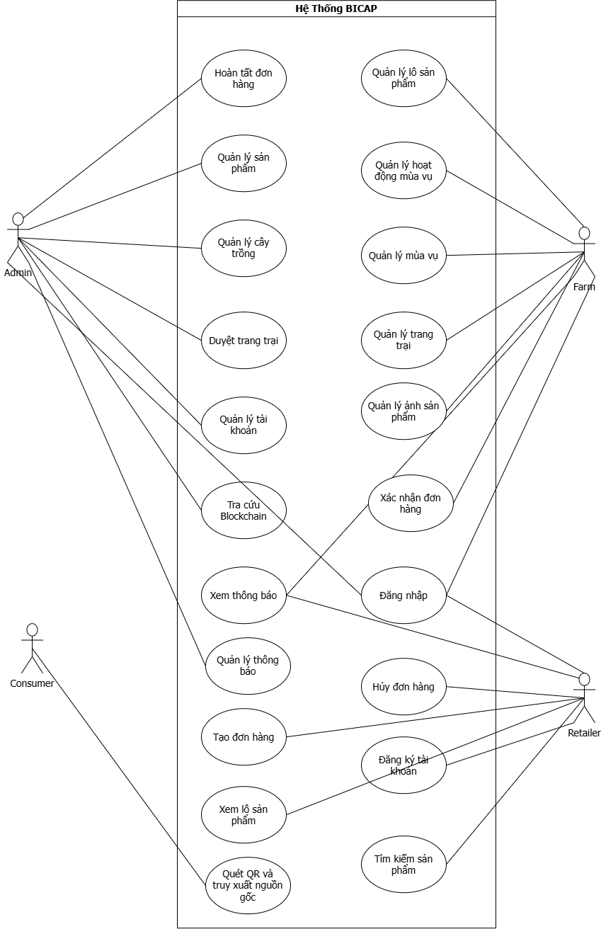

5.3 Đặc tả User Case

UC01 – Đăng ký tài khoản

1. Thông tin chung
Thuộc tính | Nội dung
Mã Use Case | UC01
Tên Use Case | Đăng ký tài khoản
Actor | Retailer
Mức ưu tiên | Cao

2. Mục đích
Cho phép Retailer tạo tài khoản mới để sử dụng hệ thống BICAP.

3. Mô tả
Retailer nhập các thông tin cần thiết để tạo tài khoản. Hệ thống kiểm tra tính hợp lệ của dữ liệu và lưu thông tin tài khoản nếu không có lỗi. Sau khi đăng ký thành công, Retailer có thể sử dụng chức năng đăng nhập để truy cập hệ thống.

4. Tiền điều kiện
- Retailer chưa có tài khoản.
- Email và tên đăng nhập chưa tồn tại trong hệ thống.

5. Hậu điều kiện
- Tài khoản Retailer được tạo thành công.
- Trạng thái tài khoản ở mức Hoạt động.
- Retailer có thể đăng nhập vào hệ thống.

6. Luồng chính
Bước | Mô tả
1 | Retailer chọn chức năng Đăng ký tài khoản.
2 | Hệ thống hiển thị biểu mẫu đăng ký.
3 | Retailer nhập thông tin tài khoản.
4 | Retailer nhấn Đăng ký.
5 | Hệ thống kiểm tra tính hợp lệ của dữ liệu.
6 | Hệ thống lưu thông tin tài khoản.
7 | Hệ thống thông báo đăng ký thành công.

7. Luồng thay thế
7A. Tên đăng nhập đã tồn tại
- Hệ thống thông báo tên đăng nhập đã được sử dụng.
- Retailer nhập tên đăng nhập khác.
7B. Email đã tồn tại
- Hệ thống thông báo email đã được sử dụng.
- Retailer nhập email khác.

8. Luồng ngoại lệ
- Không thể kết nối cơ sở dữ liệu.
- Hệ thống trả về thông báo lỗi và không tạo tài khoản.

9. Quy tắc nghiệp vụ (Business Rules)
Mã | Quy tắc
BR01 | Tên đăng nhập là duy nhất.
BR02 | Email là duy nhất.
BR03 | Mật khẩu phải có tối thiểu 8 ký tự.
BR04 | Số điện thoại phải đúng định dạng.
BR05 | Tài khoản được gán mặc định vai trò Retailer.

10. Dữ liệu sử dụng
Bảng | Thao tác
ROLE | Đọc
ACCOUNT | Thêm
RETAILER | Thêm

UC02 – Đăng nhập

1. Thông tin chung
Thuộc tính | Nội dung
Mã Use Case | UC02
Tên Use Case | Đăng nhập
Module | Authentication
Actor | Admin, Farm, Retailer
Mức ưu tiên | Cao

2. Mục đích
Cho phép người dùng truy cập hệ thống bằng tài khoản hợp lệ.

3. Mô tả
Người dùng nhập tên đăng nhập và mật khẩu. Hệ thống kiểm tra thông tin xác thực, nếu hợp lệ sẽ cấp quyền truy cập theo vai trò của người dùng.

4. Actor
Actor chính
- Admin
- Farm
- Retailer

5. Tiền điều kiện
- Người dùng đã có tài khoản.
- Tài khoản đang ở trạng thái hoạt động.

6. Hậu điều kiện
- Người dùng đăng nhập thành công.
- Hệ thống xác định vai trò của người dùng.
- Hệ thống cấp JWT Access Token để xác thực các yêu cầu tiếp theo.
- Người dùng được chuyển đến trang chức năng tương ứng với vai trò.
Lưu ý: Trong phần đặc tả Use Case chỉ đề cập việc hệ thống cấp JWT Access Token. Cơ chế tạo, xác thực và làm mới (Refresh Token) sẽ được trình bày ở chương thiết kế hệ thống.

7. Luồng chính
Bước | Mô tả
1 | Người dùng chọn chức năng Đăng nhập.
2 | Hệ thống hiển thị màn hình đăng nhập.
3 | Người dùng nhập tên đăng nhập và mật khẩu.
4 | Người dùng nhấn Đăng nhập.
5 | Hệ thống kiểm tra thông tin xác thực.
6 | Hệ thống xác định vai trò người dùng.
7 | Hệ thống cấp JWT Access Token.
8 | Người dùng được chuyển đến trang chủ tương ứng.

8. Luồng thay thế

8A. Sai tên đăng nhập hoặc mật khẩu
- Hệ thống thông báo thông tin đăng nhập không chính xác.
- Người dùng nhập lại.

9. Luồng ngoại lệ
Mã | Mô tả
E01 | Tài khoản bị khóa.
E02 | Không thể kết nối cơ sở dữ liệu.
E03 | Xảy ra lỗi xác thực.

10. Quy tắc nghiệp vụ
Mã | Quy tắc
BR01 | Chỉ tài khoản ở trạng thái ACTIVE mới được phép đăng nhập.
BR02 | Mỗi tài khoản chỉ thuộc một vai trò.
BR03 | Sau khi đăng nhập thành công, hệ thống cấp JWT Access Token.
BR04 | Quyền truy cập được xác định theo Role của tài khoản.

11. Dữ liệu sử dụng
Bảng |  | Thao tác
ACCOUNT |  | Đọc
ROLE |  | Đọc

5.5 Đặc tả UC03 – Quản lý tài khoản

1. Thông tin chung
Thuộc tính | Nội dung
Mã Use Case | UC03
Tên Use Case | Quản lý tài khoản
Actor | Admin
Mức ưu tiên | Cao

2. Mục đích
Cho phép Admin quản lý các tài khoản trong hệ thống nhằm đảm bảo người dùng có thể truy cập hệ thống đúng vai trò và đúng trạng thái hoạt động.

3. Mô tả
Admin có thể xem danh sách tài khoản, tạo tài khoản mới cho Farm, cập nhật thông tin tài khoản, khóa hoặc mở khóa tài khoản và đặt lại mật khẩu khi cần thiết.
Retailer không thuộc phạm vi tạo mới của Use Case này vì Retailer tự đăng ký thông qua UC01 – Đăng ký tài khoản.

4. Actor
Actor chính
- Admin

5. Tiền điều kiện
- Admin đã đăng nhập thành công.
- Admin có quyền quản trị hệ thống.

6. Hậu điều kiện
- Thông tin tài khoản được cập nhật thành công.
- Tài khoản mới (Farm) được tạo nếu Admin thực hiện thêm mới.
- Trạng thái tài khoản được thay đổi nếu Admin khóa hoặc mở khóa tài khoản.
- Mật khẩu được đặt lại nếu Admin thực hiện chức năng đặt lại mật khẩu.

7. Luồng chính
Bước | Mô tả
1 | Admin mở chức năng Quản lý tài khoản.
2 | Hệ thống hiển thị danh sách tài khoản.
3 | Admin chọn một chức năng: Thêm, Chỉnh sửa, Khóa/Mở khóa hoặc Đặt lại mật khẩu.
4 | Nếu thêm mới, Admin nhập thông tin tài khoản Farm.
5 | Nếu chỉnh sửa, Admin cập nhật thông tin cần thay đổi.
6 | Admin nhấn Lưu.
7 | Hệ thống kiểm tra tính hợp lệ của dữ liệu.
8 | Hệ thống cập nhật cơ sở dữ liệu.
9 | Hệ thống thông báo thực hiện thành công.

8. Luồng thay thế

8A. Thêm tài khoản Farm
- Admin chọn Thêm tài khoản.
- Nhập thông tin tài khoản.
- Hệ thống tạo tài khoản Farm mới.

8B. Chỉnh sửa tài khoản
- Admin chọn tài khoản cần chỉnh sửa.
- Cập nhật thông tin.
- Hệ thống lưu thay đổi.

8C. Khóa hoặc mở khóa tài khoản
- Admin chọn tài khoản.
- Chọn Khóa hoặc Mở khóa.
- Hệ thống cập nhật trạng thái tài khoản.

8D. Đặt lại mật khẩu
- Admin chọn tài khoản.
- Chọn Đặt lại mật khẩu.
- Hệ thống tạo mật khẩu mới hoặc đặt về mật khẩu mặc định.
(Sau này nhóm có thể quyết định gửi email hoặc yêu cầu đổi mật khẩu ở lần đăng nhập đầu tiên. Điều này không ảnh hưởng đến Use Case.)

9. Luồng ngoại lệ

E01. Tên đăng nhập đã tồn tại
- Hệ thống thông báo tên đăng nhập đã được sử dụng.
- Admin nhập lại thông tin.

E02. Email đã tồn tại
- Hệ thống thông báo email đã tồn tại.
- Admin cập nhật email khác.

E03. Không thể lưu dữ liệu
- Hệ thống thông báo lỗi.
- Không cập nhật dữ liệu.

10. Quy tắc nghiệp vụ
Mã | Quy tắc nghiệp vụ
BR01 | Chỉ Admin được phép quản lý tài khoản.
BR02 | Username phải là duy nhất trong hệ thống.
BR03 | Email phải là duy nhất trong hệ thống.
BR04 | Mỗi tài khoản chỉ được gán một vai trò.
BR05 | Farm không được tự tạo tài khoản.
BR06 | Retailer tự đăng ký thông qua UC01, Admin chỉ quản lý sau khi tài khoản đã được tạo.
BR07 | Chỉ tài khoản ở trạng thái ACTIVE mới được phép đăng nhập hệ thống.

11. Dữ liệu sử dụng
Bảng | Thao tác
ROLE | Đọc
ACCOUNT | Thêm, Đọc, Cập nhật

5.6 Đặc tả UC04 – Quản lý trang trại

1. Thông tin chung
Thuộc tính | Nội dung
Mã Use Case | UC04
Tên Use Case | Quản lý trang trại
Actor | Farm
Mức ưu tiên | Cao

2. Mục đích
Cho phép Farm xem và cập nhật thông tin của chính trang trại mình nhằm đảm bảo thông tin luôn chính xác và phục vụ hoạt động sản xuất cũng như truy xuất nguồn gốc.

3. Mô tả
Sau khi được Admin cấp tài khoản và tạo thông tin trang trại, Farm có thể truy cập chức năng Quản lý trang trại để xem và cập nhật các thông tin của trang trại như tên trang trại, giấy phép kinh doanh, địa chỉ và mô tả.
Farm chỉ được phép quản lý thông tin của trang trại do mình sở hữu và không được phép tạo thêm hoặc xóa trang trại.

4. Actor
Actor chính
- Farm

5. Tiền điều kiện
- Farm đã đăng nhập thành công.
- Admin đã tạo tài khoản Farm.
- Trang trại đã tồn tại trong hệ thống.

6. Hậu điều kiện
- Thông tin trang trại được cập nhật thành công.
- Dữ liệu mới được lưu vào cơ sở dữ liệu.

7. Luồng chính
Bước | Mô tả
1 | Farm chọn chức năng Quản lý trang trại.
2 | Hệ thống hiển thị thông tin của trang trại.
3 | Farm chọn Chỉnh sửa thông tin.
4 | Farm cập nhật các thông tin cần thay đổi.
5 | Farm nhấn Lưu.
6 | Hệ thống kiểm tra tính hợp lệ của dữ liệu.
7 | Hệ thống cập nhật thông tin trang trại.
8 | Hệ thống thông báo cập nhật thành công.

8. Luồng thay thế

8A. Dữ liệu không hợp lệ
- Hệ thống thông báo dữ liệu không hợp lệ.
- Farm cập nhật lại thông tin.

8B. Không có thay đổi
- Farm mở thông tin trang trại.
- Không chỉnh sửa dữ liệu.
- Hệ thống giữ nguyên thông tin hiện tại.

9. Luồng ngoại lệ

E01. Không tìm thấy thông tin trang trại
- Hệ thống thông báo không tồn tại thông tin trang trại.
- Kết thúc Use Case.

E02. Không thể cập nhật dữ liệu
- Hệ thống thông báo lỗi hệ thống.
- Không lưu thay đổi.

10. Quy tắc nghiệp vụ
Mã | Quy tắc nghiệp vụ
BR01 | Mỗi tài khoản Farm chỉ được liên kết với một trang trại.
BR02 | Farm chỉ được xem và cập nhật thông tin của chính trang trại mình.
BR03 | Farm không được tạo mới trang trại.
BR04 | Farm không được xóa trang trại.
BR05 | Thông tin cập nhật phải đầy đủ các trường bắt buộc theo quy định của hệ thống.

11. Dữ liệu sử dụng
Bảng | Thao tác
FARM | Đọc, Cập nhật

5.8 Đặc tả UC06 – Quản lý cây trồng

5.8.1 Thông tin chung
Thuộc tính | Nội dung
Mã Use Case | UC06
Tên Use Case | Quản lý cây trồng
Actor | Admin
Mức ưu tiên | Trung bình

5.8.2 Mục đích
Cho phép Admin quản lý danh mục cây trồng trong hệ thống để làm cơ sở tạo các sản phẩm nông nghiệp.

5.8.3 Mô tả
Admin thực hiện quản lý danh mục cây trồng, bao gồm thêm mới, cập nhật, ngừng sử dụng và tìm kiếm cây trồng. Danh mục cây trồng được sử dụng để phân loại các sản phẩm nông nghiệp trong hệ thống.
Ví dụ:
- Xoài
- Chuối
- Cam
- Bưởi
Một cây trồng có thể có nhiều sản phẩm khác nhau.

5.8.4 Actor
Actor chính
- Admin

5.8.5 Tiền điều kiện
- Admin đã đăng nhập thành công.

5.8.6 Hậu điều kiện
- Danh mục cây trồng được cập nhật thành công.

5.8.7 Luồng chính
Bước | Thực hiện
1 | Admin chọn chức năng Quản lý cây trồng.
2 | Hệ thống hiển thị danh sách cây trồng.
3 | Admin chọn thao tác cần thực hiện.
4 | Hệ thống hiển thị biểu mẫu tương ứng.
5 | Admin nhập hoặc cập nhật thông tin cây trồng.
6 | Hệ thống kiểm tra tính hợp lệ của dữ liệu.
7 | Hệ thống lưu thay đổi vào cơ sở dữ liệu.
8 | Hệ thống thông báo thực hiện thành công.

5.8.8 Luồng thay thế

8A. Thêm cây trồng
Bước | Thực hiện
1 | Admin chọn Thêm mới.
2 | Nhập tên cây trồng.
3 | Hệ thống lưu dữ liệu.

8B. Cập nhật cây trồng
Bước | Thực hiện
1 | Admin chọn cây trồng cần chỉnh sửa.
2 | Cập nhật thông tin.
3 | Hệ thống lưu thay đổi.

8C. Tìm kiếm cây trồng
Bước | Thực hiện
1 | Admin nhập từ khóa tìm kiếm.
2 | Hệ thống hiển thị các cây trồng phù hợp.

8D. Ngừng sử dụng cây trồng
Bước | Thực hiện
1 | Admin chọn cây trồng.
2 | Chọn Ngừng sử dụng.
3 | Hệ thống cập nhật trạng thái của cây trồng.

5.8.9 Luồng ngoại lệ

E01. Tên cây trồng đã tồn tại
- Hệ thống thông báo tên cây trồng đã tồn tại.
- Admin nhập tên khác.

E02. Không thể lưu dữ liệu
- Hệ thống thông báo lỗi.
- Không cập nhật dữ liệu.

5.8.10 Quy tắc nghiệp vụ
Mã | Quy tắc nghiệp vụ
BR01 | Chỉ Admin được phép quản lý cây trồng.
BR02 | Tên cây trồng phải là duy nhất.
BR03 | Không được xóa cây trồng đã được sử dụng để tạo sản phẩm.
BR04 | Chỉ những cây trồng đang hoạt động mới được sử dụng để tạo sản phẩm.

5.8.11 Dữ liệu sử dụng
Bảng | Thao tác
CROP | Thêm, Đọc, Cập nhật

5.9 Đặc tả UC07 – Quản lý sản phẩm

5.9.1 Thông tin chung
Thuộc tính | Nội dung
Mã Use Case | UC07
Tên Use Case | Quản lý sản phẩm
Actor | Farm
Mức ưu tiên | Cao

5.9.2 Mục đích
Cho phép Farm quản lý danh mục sản phẩm của trang trại, làm cơ sở để tạo các lô sản phẩm phục vụ giao dịch và truy xuất nguồn gốc.

5.9.3 Mô tả
Farm thực hiện quản lý danh mục sản phẩm của trang trại, bao gồm thêm mới, cập nhật, ngừng kinh doanh và tìm kiếm sản phẩm.
Mỗi sản phẩm thuộc một cây trồng đã được Admin khai báo trong hệ thống.
Ví dụ:
Cây trồng | Sản phẩm | Phân loại
Xoài | Xoài Cát Hòa Lộc | Loại 1
Xoài | Xoài Cát Hòa Lộc | Loại 2
Xoài | Xoài Keo | Loại 1
Chuối | Chuối Già Nam Mỹ | Loại 1
Thông tin sản phẩm sẽ được sử dụng khi tạo lô sản phẩm.

5.9.4 Actor
Actor chính
- Farm

5.9.5 Tiền điều kiện
- Farm đã đăng nhập thành công.
- Trang trại đã được Admin phê duyệt.
- Hệ thống đã có danh mục cây trồng.

5.9.6 Hậu điều kiện
- Danh mục sản phẩm của trang trại được cập nhật thành công.

5.9.7 Luồng chính
Bước | Thực hiện
1 | Farm chọn chức năng Quản lý sản phẩm.
2 | Hệ thống hiển thị danh sách sản phẩm của trang trại.
3 | Farm chọn thao tác cần thực hiện.
4 | Hệ thống hiển thị biểu mẫu tương ứng.
5 | Farm nhập hoặc cập nhật thông tin sản phẩm.
6 | Hệ thống kiểm tra tính hợp lệ của dữ liệu.
7 | Hệ thống lưu thay đổi vào cơ sở dữ liệu.
8 | Hệ thống thông báo thực hiện thành công.

5.9.8 Luồng thay thế

8A. Thêm sản phẩm
Bước | Thực hiện
1 | Farm chọn Thêm mới.
2 | Chọn cây trồng tương ứng.
3 | Nhập tên sản phẩm, phân loại, đơn vị tính và mô tả.
4 | Hệ thống lưu dữ liệu.

8B. Cập nhật sản phẩm
Bước | Thực hiện
1 | Farm chọn sản phẩm cần chỉnh sửa.
2 | Cập nhật thông tin sản phẩm.
3 | Hệ thống lưu thay đổi.

8C. Tìm kiếm sản phẩm
Bước | Thực hiện
1 | Farm nhập từ khóa tìm kiếm.
2 | Hệ thống hiển thị danh sách sản phẩm phù hợp.

8D. Ngừng kinh doanh sản phẩm
Bước | Thực hiện
1 | Farm chọn sản phẩm.
2 | Chọn Ngừng kinh doanh.
3 | Hệ thống cập nhật trạng thái sản phẩm.

5.9.9 Luồng ngoại lệ

E01. Chưa chọn cây trồng
- Hệ thống thông báo yêu cầu chọn cây trồng.
- Farm thực hiện lại thao tác.

E02. Tên sản phẩm đã tồn tại trong cùng cây trồng
- Hệ thống thông báo sản phẩm đã tồn tại.
- Farm nhập tên khác.

E03. Không thể lưu dữ liệu
- Hệ thống thông báo lỗi.
- Không cập nhật dữ liệu.

5.9.10 Quy tắc nghiệp vụ
Mã | Quy tắc nghiệp vụ
BR01 | Farm chỉ được quản lý sản phẩm của chính trang trại mình.
BR02 | Mỗi sản phẩm chỉ thuộc một cây trồng.
BR03 | Chỉ được tạo sản phẩm khi cây trồng đã tồn tại trong hệ thống.
BR04 | Không được xóa sản phẩm đã được sử dụng để tạo lô sản phẩm.
BR05 | Chỉ những sản phẩm đang hoạt động mới được sử dụng để tạo lô sản phẩm.

5.9.11 Dữ liệu sử dụng
Bảng | Thao tác
CROP | Đọc
PRODUCT | Thêm, Đọc, Cập nhật

5.10 Đặc tả UC08 – Quản lý mùa vụ

5.10.1 Thông tin chung
Thuộc tính | Nội dung
Mã Use Case | UC08
Tên Use Case | Quản lý mùa vụ
Actor | Farm
Mức ưu tiên | Cao

5.10.2 Mục đích
Cho phép Farm quản lý các mùa vụ sản xuất của trang trại nhằm theo dõi quá trình sản xuất theo từng giai đoạn và làm cơ sở ghi nhận hoạt động sản xuất cũng như tạo các lô sản phẩm sau khi thu hoạch.

5.10.3 Mô tả
Farm thực hiện quản lý các mùa vụ của trang trại, bao gồm tạo mới, cập nhật thông tin, kết thúc mùa vụ và tìm kiếm mùa vụ.
Mỗi mùa vụ chỉ thuộc về một trang trại và đại diện cho kế hoạch sản xuất trong một khoảng thời gian nhất định. Trong một mùa vụ, trang trại có thể sản xuất nhiều loại sản phẩm khác nhau.
Ví dụ:
Mùa vụ | Thời gian
Vụ Xuân 2026 | 01/2026 – 05/2026
Vụ Hè Thu 2026 | 06/2026 – 09/2026
Vụ Đông 2026 | 10/2026 – 12/2026
Trong Vụ Xuân 2026, Farm có thể đồng thời sản xuất:
- Xoài Cát Hòa Lộc
- Xoài Keo
- Chuối Tây
Toàn bộ các hoạt động canh tác trong khoảng thời gian này sẽ được ghi nhận trong Season Activity.

5.10.4 Actor
Actor chính
- Farm

5.10.5 Tiền điều kiện
- Farm đã đăng nhập thành công.
- Trang trại đã được Admin phê duyệt.

5.10.6 Hậu điều kiện
- Thông tin mùa vụ được cập nhật thành công.

5.10.7 Luồng chính
Bước | Thực hiện
1 | Farm chọn chức năng Quản lý mùa vụ.
2 | Hệ thống hiển thị danh sách các mùa vụ của trang trại.
3 | Farm chọn thao tác cần thực hiện.
4 | Hệ thống hiển thị biểu mẫu tương ứng.
5 | Farm nhập hoặc cập nhật thông tin mùa vụ.
6 | Hệ thống kiểm tra tính hợp lệ của dữ liệu.
7 | Hệ thống lưu thay đổi vào cơ sở dữ liệu.
8 | Hệ thống thông báo thực hiện thành công.

5.10.8 Luồng thay thế

8A. Thêm mùa vụ
Bước | Thực hiện
1 | Farm chọn Thêm mới.
2 | Nhập tên mùa vụ, ngày bắt đầu và ngày dự kiến kết thúc.
3 | Hệ thống lưu thông tin mùa vụ.

8B. Cập nhật mùa vụ
Bước | Thực hiện
1 | Farm chọn mùa vụ cần chỉnh sửa.
2 | Cập nhật thông tin mùa vụ.
3 | Hệ thống lưu thay đổi.

8C. Kết thúc mùa vụ
Bước | Thực hiện
1 | Farm chọn mùa vụ cần kết thúc.
2 | Cập nhật ngày kết thúc thực tế và trạng thái mùa vụ.
3 | Hệ thống lưu thay đổi.

8D. Tìm kiếm mùa vụ
Bước | Thực hiện
1 | Farm nhập từ khóa hoặc khoảng thời gian cần tìm.
2 | Hệ thống hiển thị danh sách mùa vụ phù hợp.

5.10.9 Luồng ngoại lệ

E01. Thiếu thông tin bắt buộc
- Hệ thống thông báo dữ liệu chưa đầy đủ.
- Farm bổ sung thông tin và thực hiện lại.

E02. Ngày kết thúc dự kiến nhỏ hơn ngày bắt đầu
- Hệ thống thông báo dữ liệu không hợp lệ.
- Farm cập nhật lại thông tin.

E03. Không thể lưu dữ liệu
- Hệ thống thông báo lỗi hệ thống.
- Không cập nhật dữ liệu.

5.10.10 Quy tắc nghiệp vụ
Mã | Quy tắc nghiệp vụ
BR01 | Farm chỉ được quản lý các mùa vụ của chính trang trại mình.
BR02 | Mỗi mùa vụ chỉ thuộc một trang trại.
BR03 | Ngày kết thúc dự kiến phải lớn hơn hoặc bằng ngày bắt đầu.
BR04 | Một mùa vụ có thể bao gồm nhiều loại sản phẩm khác nhau của trang trại.
BR05 | Mọi hoạt động sản xuất trong mùa vụ được quản lý tại chức năng Quản lý hoạt động mùa vụ (UC09).

5.10.11 Dữ liệu sử dụng
Bảng | Thao tác
FARMING_SEASON | Thêm, Đọc, Cập nhật

5.11 Đặc tả UC09 – Quản lý hoạt động mùa vụ

5.11.1 Thông tin chung
Thuộc tính | Nội dung
Mã Use Case | UC09
Tên Use Case | Quản lý hoạt động mùa vụ
Actor | Farm
Mức ưu tiên | Cao

5.11.2 Mục đích
Cho phép Farm ghi nhận và quản lý các hoạt động diễn ra trong suốt quá trình sản xuất của một mùa vụ nhằm phục vụ việc theo dõi sản xuất và truy xuất nguồn gốc sau này.

5.11.3 Mô tả
Farm thực hiện quản lý nhật ký hoạt động của từng mùa vụ, bao gồm thêm mới, cập nhật, tìm kiếm và xem lịch sử hoạt động.
Mỗi hoạt động được ghi nhận theo thời gian thực và thuộc về một mùa vụ cụ thể.
Ví dụ các hoạt động:
- Gieo trồng
- Tưới nước
- Bón phân
- Phun thuốc
- Thu hoạch
Toàn bộ các hoạt động này sẽ tạo thành nhật ký sản xuất của mùa vụ.

5.11.4 Actor
Actor chính
- Farm

5.11.5 Tiền điều kiện
- Farm đã đăng nhập thành công.
- Trang trại đã được phê duyệt.
- Đã tồn tại ít nhất một mùa vụ.

5.11.6 Hậu điều kiện
- Hoạt động mùa vụ được ghi nhận thành công.
- Nhật ký sản xuất được cập nhật.

5.11.7 Luồng chính
Bước | Thực hiện
1 | Farm chọn chức năng Quản lý hoạt động mùa vụ.
2 | Hệ thống hiển thị danh sách các mùa vụ.
3 | Farm chọn một mùa vụ.
4 | Hệ thống hiển thị danh sách hoạt động của mùa vụ.
5 | Farm chọn thao tác cần thực hiện.
6 | Hệ thống hiển thị biểu mẫu nhập thông tin hoạt động.
7 | Farm nhập thông tin hoạt động.
8 | Hệ thống kiểm tra tính hợp lệ của dữ liệu.
9 | Hệ thống lưu hoạt động vào cơ sở dữ liệu.
10 | Hệ thống thông báo thực hiện thành công.

5.11.8 Luồng thay thế

8A. Thêm hoạt động
Bước | Thực hiện
1 | Farm chọn Thêm hoạt động.
2 | Chọn loại hoạt động.
3 | Nhập thời gian và nội dung mô tả.
4 | Hệ thống lưu dữ liệu.

8B. Cập nhật hoạt động
Bước | Thực hiện
1 | Farm chọn hoạt động cần chỉnh sửa.
2 | Cập nhật thông tin hoạt động.
3 | Hệ thống lưu thay đổi.

8C. Xem lịch sử hoạt động
Bước | Thực hiện
1 | Farm chọn một mùa vụ.
2 | Hệ thống hiển thị toàn bộ lịch sử hoạt động theo thứ tự thời gian.

8D. Tìm kiếm hoạt động
Bước | Thực hiện
1 | Farm nhập từ khóa hoặc khoảng thời gian.
2 | Hệ thống hiển thị danh sách hoạt động phù hợp.

5.11.9 Luồng ngoại lệ

E01. Chưa chọn mùa vụ
- Hệ thống thông báo yêu cầu chọn mùa vụ.
- Farm thực hiện lại thao tác.

E02. Thiếu thông tin hoạt động
- Hệ thống thông báo dữ liệu chưa đầy đủ.
- Farm bổ sung thông tin.

E03. Không thể lưu dữ liệu
- Hệ thống thông báo lỗi hệ thống.
- Không lưu dữ liệu.

5.11.10 Quy tắc nghiệp vụ
Mã | Quy tắc nghiệp vụ
BR01 | Farm chỉ được quản lý hoạt động của các mùa vụ thuộc trang trại mình.
BR02 | Mỗi hoạt động chỉ thuộc một mùa vụ.
BR03 | Mỗi hoạt động phải có loại hoạt động (Activity Type).
BR04 | Thời gian hoạt động phải nằm trong khoảng thời gian của mùa vụ.
BR05 | Hoạt động sau khi được ghi nhận sẽ được sử dụng để phục vụ truy xuất nguồn gốc và ghi nhận Blockchain theo quy định của hệ thống.

5.11.11 Dữ liệu sử dụng
Bảng | Thao tác
FARMING_SEASON | Đọc
ACTIVITY_TYPE | Đọc
SEASON_ACTIVITY | Thêm, Đọc, Cập nhật

5.12 Đặc tả UC10 – Quản lý lô sản phẩm

5.12.1 Thông tin chung
Thuộc tính | Nội dung
Mã Use Case | UC10
Tên Use Case | Quản lý lô sản phẩm
Actor | Farm
Mức ưu tiên | Rất cao

5.12.2 Mục đích
Cho phép Farm tạo và quản lý các lô sản phẩm sau khi thu hoạch để phục vụ việc kinh doanh, đặt hàng và truy xuất nguồn gốc.

5.12.3 Mô tả
Sau khi thu hoạch, Farm tạo các lô sản phẩm (Product Batch) từ những sản phẩm đã được khai báo trong hệ thống.
Mỗi lô sản phẩm thuộc về:
- một mùa vụ;
- một sản phẩm.
Lô sản phẩm là đơn vị được giao dịch giữa Farm và Retailer. Mỗi lô có mã định danh riêng, số lượng, đơn giá và mã QR để phục vụ truy xuất nguồn gốc.
Ví dụ:
Batch Code | Product | Quantity | Unit Price
BATCH001 | Xoài Cát Hòa Lộc | 500 kg | 35.000 VNĐ/kg
BATCH002 | Chuối Tây | 300 kg | 18.000 VNĐ/kg

5.12.4 Actor
Actor chính
- Farm

5.12.5 Tiền điều kiện
- Farm đã đăng nhập thành công.
- Trang trại đã được phê duyệt.
- Đã tồn tại sản phẩm.
- Đã tồn tại mùa vụ.

5.12.6 Hậu điều kiện
- Lô sản phẩm được tạo hoặc cập nhật thành công.
- Hệ thống sinh mã QR cho lô sản phẩm.

5.12.7 Luồng chính
Bước | Thực hiện
1 | Farm chọn chức năng Quản lý lô sản phẩm.
2 | Hệ thống hiển thị danh sách các lô sản phẩm của trang trại.
3 | Farm chọn thao tác cần thực hiện.
4 | Hệ thống hiển thị biểu mẫu nhập thông tin lô sản phẩm.
5 | Farm chọn mùa vụ và sản phẩm tương ứng.
6 | Farm nhập số lượng, đơn giá và các thông tin cần thiết.
7 | Hệ thống kiểm tra tính hợp lệ của dữ liệu.
8 | Hệ thống tạo mã lô sản phẩm.
9 | Hệ thống lưu thông tin lô sản phẩm vào cơ sở dữ liệu.
10 | Hệ thống sinh mã QR cho lô sản phẩm.
11 | Hệ thống thông báo thực hiện thành công.

5.12.8 Luồng thay thế

8A. Thêm lô sản phẩm
Bước | Thực hiện
1 | Farm chọn Thêm mới.
2 | Chọn mùa vụ và sản phẩm.
3 | Nhập số lượng và đơn giá.
4 | Hệ thống tạo mã lô, lưu dữ liệu và sinh mã QR.

8B. Cập nhật lô sản phẩm
Bước | Thực hiện
1 | Farm chọn lô sản phẩm cần chỉnh sửa.
2 | Cập nhật các thông tin được phép chỉnh sửa.
3 | Hệ thống lưu thay đổi.

8C. Tìm kiếm lô sản phẩm
Bước | Thực hiện
1 | Farm nhập mã lô hoặc tên sản phẩm.
2 | Hệ thống hiển thị danh sách lô sản phẩm phù hợp.

8D. Ngừng kinh doanh lô sản phẩm
Bước | Thực hiện
1 | Farm chọn lô sản phẩm.
2 | Chọn Ngừng kinh doanh.
3 | Hệ thống cập nhật trạng thái lô sản phẩm.

5.12.9 Luồng ngoại lệ

E01. Chưa chọn mùa vụ
- Hệ thống yêu cầu Farm chọn mùa vụ.

E02. Chưa chọn sản phẩm
- Hệ thống yêu cầu Farm chọn sản phẩm.

E03. Số lượng hoặc đơn giá không hợp lệ
- Hệ thống thông báo dữ liệu không hợp lệ.
- Farm nhập lại.

E04. Không thể lưu dữ liệu
- Hệ thống thông báo lỗi.
- Không tạo lô sản phẩm.

5.12.10 Quy tắc nghiệp vụ
Mã | Quy tắc nghiệp vụ
BR01 | Farm chỉ được quản lý các lô sản phẩm thuộc trang trại mình.
BR02 | Mỗi lô sản phẩm chỉ thuộc một mùa vụ.
BR03 | Mỗi lô sản phẩm chỉ thuộc một sản phẩm.
BR04 | Hệ thống tự động sinh mã lô sản phẩm duy nhất.
BR05 | Sau khi tạo lô sản phẩm thành công, hệ thống tự động sinh mã QR tương ứng.
BR06 | Chỉ các lô sản phẩm ở trạng thái hoạt động mới được phép đặt hàng.

5.12.11 Dữ liệu sử dụng
Bảng | Thao tác
FARMING_SEASON | Đọc
PRODUCT | Đọc
PRODUCT_BATCH | Thêm, Đọc, Cập nhật

5.13 Đặc tả UC11 – Quản lý hình ảnh lô sản phẩm

5.13.1 Thông tin chung
Thuộc tính | Nội dung
Mã Use Case | UC11
Tên Use Case | Quản lý hình ảnh lô sản phẩm
Actor | Farm
Mức ưu tiên | Trung bình

5.13.2 Mục đích
Cho phép Farm quản lý hình ảnh của từng lô sản phẩm nhằm cung cấp thông tin trực quan cho Retailer và Consumer khi xem thông tin hoặc truy xuất nguồn gốc.

5.13.3 Mô tả
Sau khi tạo lô sản phẩm, Farm có thể tải lên, cập nhật hoặc xóa các hình ảnh minh họa của lô sản phẩm.
Mỗi lô sản phẩm có thể có một hoặc nhiều hình ảnh.
Các hình ảnh này sẽ được hiển thị trong:
- Chi tiết lô sản phẩm.
- Trang truy xuất nguồn gốc khi quét mã QR.

5.13.4 Actor
Actor chính
- Farm

5.13.5 Tiền điều kiện
- Farm đã đăng nhập thành công.
- Đã tồn tại lô sản phẩm.

5.13.6 Hậu điều kiện
- Hình ảnh của lô sản phẩm được cập nhật thành công.

5.13.7 Luồng chính
Bước | Thực hiện
1 | Farm chọn chức năng Quản lý hình ảnh lô sản phẩm.
2 | Hệ thống hiển thị danh sách các lô sản phẩm.
3 | Farm chọn một lô sản phẩm.
4 | Hệ thống hiển thị các hình ảnh hiện có của lô sản phẩm.
5 | Farm chọn thao tác cần thực hiện.
6 | Hệ thống hiển thị giao diện quản lý hình ảnh.
7 | Farm thực hiện thao tác quản lý hình ảnh.
8 | Hệ thống lưu thay đổi.
9 | Hệ thống thông báo thực hiện thành công.

5.13.8 Luồng thay thế

8A. Thêm hình ảnh
Bước | Thực hiện
1 | Farm chọn Thêm hình ảnh.
2 | Chọn tệp hình ảnh từ thiết bị.
3 | Hệ thống tải ảnh lên và lưu đường dẫn hình ảnh.

8B. Xóa hình ảnh
Bước | Thực hiện
1 | Farm chọn hình ảnh cần xóa.
2 | Xác nhận thao tác xóa.
3 | Hệ thống xóa đường dẫn hình ảnh khỏi cơ sở dữ liệu.

8C. Xem hình ảnh
Bước | Thực hiện
1 | Farm chọn một hình ảnh.
2 | Hệ thống hiển thị hình ảnh ở kích thước đầy đủ.

5.13.9 Luồng ngoại lệ

E01. Tệp không đúng định dạng
- Hệ thống thông báo định dạng tệp không hợp lệ.
- Farm chọn lại tệp khác.

E02. Kích thước tệp vượt quá giới hạn
- Hệ thống thông báo kích thước tệp vượt quá giới hạn cho phép.
- Farm chọn tệp khác.

E03. Không thể tải lên hình ảnh
- Hệ thống thông báo lỗi.
- Không lưu dữ liệu.

5.13.10 Quy tắc nghiệp vụ
Mã | Quy tắc nghiệp vụ
BR01 | Farm chỉ được quản lý hình ảnh của các lô sản phẩm thuộc trang trại mình.
BR02 | Mỗi hình ảnh chỉ thuộc một lô sản phẩm.
BR03 | Một lô sản phẩm có thể có nhiều hình ảnh.
BR04 | Chỉ chấp nhận các định dạng hình ảnh theo quy định của hệ thống (ví dụ: JPG, JPEG, PNG).

5.13.11 Dữ liệu sử dụng
Bảng | Thao tác
PRODUCT_BATCH | Đọc
PRODUCT_IMAGE | Thêm, Đọc, Xóa

5.14 Đặc tả UC12 – Tìm kiếm sản phẩm

5.14.1 Thông tin chung
Thuộc tính | Nội dung
Mã Use Case | UC12
Tên Use Case | Tìm kiếm sản phẩm
Actor | Retailer
Mức ưu tiên | Cao

5.14.2 Mục đích
Cho phép Retailer tìm kiếm các sản phẩm đang được các Farm cung cấp nhằm lựa chọn sản phẩm phù hợp trước khi xem thông tin chi tiết và đặt hàng.

5.14.3 Mô tả
Retailer có thể tìm kiếm sản phẩm theo nhiều tiêu chí như:
- Tên sản phẩm
- Loại cây trồng
- Trang trại
- Khoảng giá
Kết quả tìm kiếm chỉ hiển thị các sản phẩm đang hoạt động và còn ít nhất một lô sản phẩm có thể giao dịch.

5.14.4 Actor
Actor chính
- Retailer

5.14.5 Tiền điều kiện
- Retailer đã đăng nhập thành công.

5.14.6 Hậu điều kiện
- Danh sách sản phẩm phù hợp được hiển thị.

5.14.7 Luồng chính
Bước | Thực hiện
1 | Retailer chọn chức năng Tìm kiếm sản phẩm.
2 | Hệ thống hiển thị giao diện tìm kiếm.
3 | Retailer nhập từ khóa hoặc lựa chọn các tiêu chí tìm kiếm.
4 | Hệ thống tìm kiếm dữ liệu phù hợp.
5 | Hệ thống hiển thị danh sách sản phẩm đáp ứng điều kiện tìm kiếm.

5.14.8 Luồng thay thế

8A. Tìm theo tên sản phẩm
Bước | Thực hiện
1 | Retailer nhập tên sản phẩm.
2 | Hệ thống hiển thị các sản phẩm phù hợp.

8B. Lọc theo cây trồng
Bước | Thực hiện
1 | Retailer chọn loại cây trồng.
2 | Hệ thống hiển thị các sản phẩm thuộc cây trồng đó.

8C. Lọc theo trang trại
Bước | Thực hiện
1 | Retailer chọn một trang trại.
2 | Hệ thống hiển thị các sản phẩm của trang trại.

8D. Lọc theo khoảng giá
Bước | Thực hiện
1 | Retailer nhập khoảng giá mong muốn.
2 | Hệ thống hiển thị các sản phẩm phù hợp.

5.14.9 Luồng ngoại lệ

E01. Không tìm thấy sản phẩm
- Hệ thống thông báo không có sản phẩm phù hợp.
- Retailer thực hiện tìm kiếm lại.

E02. Lỗi tìm kiếm
- Hệ thống thông báo lỗi.
- Không hiển thị kết quả.

5.14.10 Quy tắc nghiệp vụ
Mã | Quy tắc nghiệp vụ
BR01 | Chỉ hiển thị các sản phẩm đang hoạt động.
BR02 | Chỉ hiển thị các sản phẩm có lô sản phẩm đang hoạt động.
BR03 | Retailer chỉ có thể xem thông tin công khai của sản phẩm.

5.14.11 Dữ liệu sử dụng
Bảng | Thao tác
CROP | Đọc
PRODUCT | Đọc
FARM | Đọc
PRODUCT_BATCH | Đọc

5.15 Đặc tả UC13 – Xem chi tiết lô sản phẩm

5.15.1 Thông tin chung
Thuộc tính | Nội dung
Mã Use Case | UC13
Tên Use Case | Xem chi tiết lô sản phẩm
Actor | Retailer
Mức ưu tiên | Cao

5.15.2 Mục đích
Cho phép Retailer xem đầy đủ thông tin của một lô sản phẩm trước khi quyết định đặt hàng.

5.15.3 Mô tả
Sau khi tìm kiếm được sản phẩm phù hợp, Retailer có thể xem thông tin chi tiết của từng lô sản phẩm.
Thông tin hiển thị bao gồm:
- Thông tin sản phẩm
- Thông tin trang trại
- Thông tin mùa vụ
- Hình ảnh lô sản phẩm
- Nhật ký hoạt động mùa vụ
- Thông tin truy xuất nguồn gốc
- Giá bán
- Số lượng hiện có
Retailer chỉ được xem các lô sản phẩm đang hoạt động.

5.15.4 Actor
Actor chính
- Retailer

5.15.5 Tiền điều kiện
- Retailer đã đăng nhập thành công.
- Đã tồn tại lô sản phẩm.

5.15.6 Hậu điều kiện
- Retailer xem được đầy đủ thông tin của lô sản phẩm.
- Retailer có thể tiếp tục tạo đơn hàng.

5.15.7 Luồng chính
Bước | Thực hiện
1 | Retailer chọn một lô sản phẩm từ danh sách tìm kiếm.
2 | Hệ thống truy xuất thông tin của lô sản phẩm.
3 | Hệ thống hiển thị thông tin sản phẩm và trang trại.
4 | Hệ thống hiển thị hình ảnh của lô sản phẩm.
5 | Hệ thống hiển thị thông tin mùa vụ và nhật ký hoạt động.
6 | Hệ thống hiển thị thông tin truy xuất nguồn gốc và mã QR.
7 | Retailer xem thông tin và quyết định tiếp tục đặt hàng hoặc quay lại danh sách sản phẩm.

5.15.8 Luồng thay thế

8A. Xem hình ảnh lô sản phẩm
Bước | Thực hiện
1 | Retailer chọn một hình ảnh.
2 | Hệ thống hiển thị hình ảnh với kích thước đầy đủ.

8B. Xem nhật ký mùa vụ
Bước | Thực hiện
1 | Retailer chọn mục Nhật ký sản xuất.
2 | Hệ thống hiển thị toàn bộ các hoạt động của mùa vụ theo trình tự thời gian.

8C. Xem thông tin Blockchain
Bước | Thực hiện
1 | Retailer chọn mục Thông tin Blockchain.
2 | Hệ thống hiển thị các giao dịch Blockchain liên quan đến lô sản phẩm.

5.15.9 Luồng ngoại lệ

E01. Không tìm thấy lô sản phẩm
- Hệ thống thông báo lô sản phẩm không tồn tại hoặc đã bị ngừng kinh doanh.
- Retailer quay lại danh sách sản phẩm.

E02. Không thể tải dữ liệu
- Hệ thống thông báo lỗi.
- Không hiển thị thông tin chi tiết.

5.15.10 Quy tắc nghiệp vụ
Mã | Quy tắc nghiệp vụ
BR01 | Chỉ các lô sản phẩm đang hoạt động mới được hiển thị.
BR02 | Retailer chỉ có quyền xem thông tin, không được chỉnh sửa dữ liệu.
BR03 | Nhật ký mùa vụ chỉ hiển thị các hoạt động thuộc mùa vụ của lô sản phẩm đang xem.
BR04 | Thông tin Blockchain chỉ mang tính chất tra cứu và không được phép chỉnh sửa.

5.15.11 Dữ liệu sử dụng
Bảng | Thao tác
PRODUCT_BATCH | Đọc
PRODUCT | Đọc
PRODUCT_IMAGE | Đọc
FARM | Đọc
FARMING_SEASON | Đọc
SEASON_ACTIVITY | Đọc
BLOCKCHAIN_TRANSACTION | Đọc

5.16 Đặc tả UC14 – Tạo đơn hàng

5.16.1 Thông tin chung
Thuộc tính | Nội dung
Mã Use Case | UC14
Tên Use Case | Tạo đơn hàng
Actor | Retailer
Mức ưu tiên | Rất cao

5.16.2 Mục đích
Cho phép Retailer tạo đơn hàng từ các lô sản phẩm đã có trong giỏ hàng. Mỗi đơn hàng chỉ được chứa các Product Batch thuộc cùng một Farm và được tạo với trạng thái Chờ xác nhận để Farm xử lý.

5.16.3 Mô tả
Sau khi Retailer hoàn tất việc lựa chọn các Product Batch trong giỏ hàng, Retailer thực hiện chức năng Thanh toán để tạo đơn hàng.
Hệ thống kiểm tra tính hợp lệ của giỏ hàng, xác nhận tất cả Product Batch đều thuộc cùng một Farm, tính tổng giá trị đơn hàng và tạo Order cùng các Order Detail tương ứng. Sau khi tạo thành công, giỏ hàng được làm trống và hệ thống gửi thông báo đến Farm.

5.16.4 Actor
Actor chính
- Retailer

5.16.5 Tiền điều kiện
- Retailer đã đăng nhập thành công.
- Giỏ hàng có ít nhất một Product Batch.
- Tất cả Product Batch trong giỏ hàng thuộc cùng một Farm.

5.16.6 Hậu điều kiện
- Đơn hàng được tạo thành công.
- Các Order Detail được tạo tương ứng.
- Trạng thái đơn hàng là Chờ xác nhận.
- Giỏ hàng được làm trống.
- Farm nhận được thông báo có đơn hàng mới.

5.16.7 Luồng chính
Bước | Thực hiện
1 | Retailer mở giỏ hàng.
2 | Hệ thống hiển thị danh sách các Product Batch trong giỏ hàng.
3 | Retailer kiểm tra thông tin đơn hàng và nhấn Thanh toán.
4 | Hệ thống kiểm tra giỏ hàng có dữ liệu hay không.
5 | Hệ thống kiểm tra tất cả Product Batch trong giỏ hàng thuộc cùng một Farm.
6 | Hệ thống kiểm tra số lượng đặt mua của từng Product Batch.
7 | Hệ thống tính tổng giá trị đơn hàng.
8 | Hệ thống tạo Order.
9 | Hệ thống tạo các Order Detail tương ứng.
10 | Hệ thống cập nhật trạng thái đơn hàng thành Chờ xác nhận.
11 | Hệ thống làm trống giỏ hàng.
12 | Hệ thống gửi Notification đến Farm.
13 | Hệ thống thông báo tạo đơn hàng thành công.

5.16.8 Luồng thay thế

8A. Đơn hàng có nhiều Product Batch
Bước | Thực hiện
1 | Giỏ hàng chứa nhiều Product Batch.
2 | Hệ thống kiểm tra tất cả Product Batch thuộc cùng một Farm.
3 | Hệ thống tính tổng giá trị đơn hàng.
4 | Hệ thống tạo một Order cùng nhiều Order Detail.

8B. Retailer cập nhật giỏ hàng trước khi đặt
Bước | Thực hiện
1 | Retailer thay đổi số lượng hoặc xóa Product Batch trong giỏ hàng.
2 | Hệ thống cập nhật lại tổng giá trị đơn hàng.
3 | Retailer tiếp tục thực hiện thanh toán.

5.16.9 Luồng ngoại lệ

E01. Giỏ hàng trống
- Hệ thống thông báo giỏ hàng chưa có Product Batch.
- Retailer quay lại danh sách sản phẩm.

E02. Số lượng đặt mua không hợp lệ
- Hệ thống thông báo số lượng phải lớn hơn 0.
- Retailer cập nhật lại số lượng trong giỏ hàng.

E03. Product Batch thuộc nhiều Farm khác nhau
- Hệ thống phát hiện Product Batch thuộc nhiều Farm.
- Hệ thống từ chối tạo đơn hàng.
- Hệ thống yêu cầu Retailer chỉ đặt các Product Batch thuộc cùng một Farm trong một đơn hàng.

E04. Không thể tạo đơn hàng
- Hệ thống thông báo lỗi.
- Đơn hàng không được tạo.
- Giỏ hàng vẫn được giữ nguyên.

5.16.10 Quy tắc nghiệp vụ
Mã | Quy tắc nghiệp vụ
BR01 | Retailer chỉ được đặt mua Product Batch đang hoạt động.
BR02 | Giỏ hàng phải có ít nhất một Product Batch trước khi tạo đơn hàng.
BR03 | Một đơn hàng có thể chứa nhiều Product Batch.
BR04 | Tất cả Product Batch trong cùng một đơn hàng phải thuộc cùng một Farm.
BR05 | Nếu Product Batch thuộc nhiều Farm khác nhau, hệ thống không cho phép tạo đơn hàng.
BR06 | Số lượng đặt mua của mỗi Product Batch phải lớn hơn 0
BR07 | Tổng giá trị đơn hàng bằng tổng (Số lượng × Đơn giá) của tất cả Product Batch trong giỏ hàng.
BR08 | Sau khi tạo thành công, trạng thái đơn hàng là Chờ xác nhận (PENDING).
BR09 | Sau khi đơn hàng được tạo thành công, hệ thống làm trống giỏ hàng.
BR10 | Khi Retailer tạo đơn hàng, hệ thống kiểm tra remaining_quantity của từng Product Batch. Nếu tất cả Product Batch đều đủ số lượng, hệ thống giữ hàng bằng cách trừ remaining_quantity, tạo đơn hàng ở trạng thái PENDING và xóa toàn bộ giỏ hàng trong cùng một transaction. Nếu bất kỳ bước nào thất bại, toàn bộ transaction được rollback.
BR11 | Nếu đơn hàng ở trạng thái PENDING hoặc CONFIRMED bị hủy, hệ thống hoàn trả số lượng đã giữ vào remaining_quantity của các Product Batch tương ứng trong cùng một transaction.

5.16.11 Dữ liệu sử dụng
Bảng | Thao tác
CART | Đọc, Xóa
CART_ITEM | Đọc, Xóa
PRODUCT_BATCH | Đọc
ORDERS | Thêm
ORDER_DETAIL | Thêm
NOTIFICATION | Thêm

5.17 Đặc tả UC15 – Xác nhận đơn hàng

5.17.1 Thông tin chung
Thuộc tính | Nội dung
Mã Use Case | UC15
Tên Use Case | Xác nhận đơn hàng
Actor | Farm
Mức ưu tiên | Rất cao

5.17.2 Mục đích
Cho phép Farm xem xét và quyết định chấp nhận hoặc từ chối các đơn hàng do Retailer gửi đến.

5.17.3 Mô tả
Sau khi Retailer tạo đơn hàng, hệ thống gửi thông báo đến Farm.
Farm xem thông tin đơn hàng, bao gồm danh sách các lô sản phẩm, số lượng đặt mua và tổng giá trị đơn hàng trước khi đưa ra quyết định xác nhận hoặc từ chối.

5.17.4 Actor
Actor chính
- Farm

5.17.5 Tiền điều kiện
- Farm đã đăng nhập thành công.
- Đơn hàng đang ở trạng thái Chờ xác nhận.

5.17.6 Hậu điều kiện
- Trạng thái đơn hàng được cập nhật.
- Retailer nhận được thông báo kết quả xác nhận.

5.17.7 Luồng chính
Bước | Thực hiện
1 | Farm chọn chức năng Xác nhận đơn hàng.
2 | Hệ thống hiển thị danh sách các đơn hàng đang chờ xác nhận của Farm.
3 | Farm chọn một đơn hàng.
4 | Hệ thống hiển thị chi tiết đơn hàng.
5 | Farm kiểm tra thông tin đơn hàng.
6 | Farm chọn Xác nhận đơn hàng.
7 | Hệ thống cập nhật trạng thái đơn hàng thành Đã xác nhận.
8 | Hệ thống gửi thông báo đến Retailer.
9 | Hệ thống thông báo xác nhận thành công.

5.17.8 Luồng thay thế

8A. Từ chối đơn hàng
Bước | Thực hiện
1 | Farm chọn Từ chối đơn hàng.
2 | Hệ thống cập nhật trạng thái đơn hàng thành Đã từ chối.
3 | Hệ thống gửi thông báo đến Retailer.
4 | Hệ thống thông báo thực hiện thành công.

8B. Xem chi tiết đơn hàng
Bước | Thực hiện
1 | Farm chọn một đơn hàng.
2 | Hệ thống hiển thị danh sách các lô sản phẩm, số lượng đặt mua và tổng giá trị đơn hàng.

5.17.9 Luồng ngoại lệ

E01. Đơn hàng không còn ở trạng thái chờ xác nhận
- Hệ thống thông báo đơn hàng đã được xử lý.
- Farm quay lại danh sách đơn hàng.

E02. Không thể cập nhật trạng thái đơn hàng
- Hệ thống thông báo lỗi.
- Trạng thái đơn hàng không thay đổi.

5.17.10 Quy tắc nghiệp vụ
Mã | Quy tắc nghiệp vụ
BR01 | Farm chỉ được xử lý các đơn hàng thuộc trang trại mình.
BR02 | Chỉ các đơn hàng có trạng thái Chờ xác nhận mới được phép xác nhận hoặc từ chối.
BR03 | Sau khi Farm xác nhận, trạng thái đơn hàng chuyển thành Đã xác nhận.
BR04 | Sau khi Farm từ chối, trạng thái đơn hàng chuyển thành Đã từ chối.
BR05 | Sau mỗi lần xác nhận hoặc từ chối, hệ thống gửi thông báo cho Retailer.

5.17.11 Dữ liệu sử dụng
Bảng | Thao tác
ORDERS | Đọc, Cập nhật
ORDER_DETAIL | Đọc
PRODUCT_BATCH | Đọc
NOTIFICATION | Thêm

5.18 Đặc tả UC16 – Hủy đơn hàng

5.18.1 Thông tin chung
Thuộc tính | Nội dung
Mã Use Case | UC16
Tên Use Case | Hủy đơn hàng
Actor | Retailer
Mức ưu tiên | Trung bình

5.18.2 Mục đích
Cho phép Retailer hủy đơn hàng trước khi đơn hàng được Farm xác nhận.

5.18.3 Mô tả
Retailer có thể hủy đơn hàng đang ở trạng thái Chờ xác nhận nếu không còn nhu cầu mua hoặc muốn thay đổi nội dung đặt hàng.
Sau khi hủy thành công, hệ thống cập nhật trạng thái đơn hàng và gửi thông báo đến Farm.

5.18.4 Actor
Actor chính
- Retailer

5.18.5 Tiền điều kiện
- Retailer đã đăng nhập thành công.
- Đơn hàng thuộc Retailer.
- Đơn hàng đang ở trạng thái Chờ xác nhận.

5.18.6 Hậu điều kiện
- Trạng thái đơn hàng được cập nhật thành Đã hủy.
- Farm nhận được thông báo về việc hủy đơn hàng.

5.18.7 Luồng chính
Bước | Thực hiện
1 | Retailer chọn chức năng Hủy đơn hàng.
2 | Hệ thống hiển thị danh sách các đơn hàng đang chờ xác nhận.
3 | Retailer chọn đơn hàng cần hủy.
4 | Hệ thống hiển thị thông tin chi tiết đơn hàng.
5 | Retailer xác nhận hủy đơn hàng.
6 | Hệ thống cập nhật trạng thái đơn hàng thành Đã hủy.
7 | Hệ thống gửi thông báo đến Farm.
8 | Hệ thống thông báo hủy đơn hàng thành công.

5.18.8 Luồng thay thế

8A. Hủy thao tác
Bước | Thực hiện
1 | Retailer chọn Không hủy.
2 | Hệ thống đóng hộp thoại xác nhận.
3 | Đơn hàng giữ nguyên trạng thái.

8B. Xem chi tiết đơn hàng trước khi hủy
Bước | Thực hiện
1 | Retailer mở chi tiết đơn hàng.
2 | Hệ thống hiển thị đầy đủ thông tin đơn hàng.
3 | Retailer quyết định tiếp tục hoặc hủy thao tác.

5.18.9 Luồng ngoại lệ

E01. Đơn hàng đã được Farm xác nhận
- Hệ thống từ chối thao tác.
- Thông báo:
"Đơn hàng đã được xác nhận và không thể hủy."

E02. Đơn hàng đã bị hủy
- Hệ thống thông báo đơn hàng đã ở trạng thái Đã hủy.
- Không thực hiện thêm thao tác nào.

E03. Không thể cập nhật trạng thái đơn hàng
- Hệ thống thông báo lỗi.
- Trạng thái đơn hàng không thay đổi.

5.18.10 Quy tắc nghiệp vụ
Mã | Quy tắc nghiệp vụ
BR01 | Retailer chỉ được hủy các đơn hàng của chính mình.
BR02 | Chỉ các đơn hàng có trạng thái Chờ xác nhận mới được phép hủy.
BR03 | Đơn hàng đã được Farm xác nhận không được phép hủy.
BR04 | Sau khi hủy thành công, trạng thái đơn hàng chuyển thành Đã hủy.
BR05 | Sau khi hủy thành công, hệ thống gửi thông báo đến Farm.

5.18.11 Dữ liệu sử dụng
Bảng | Thao tác
ORDERS | Đọc, Cập nhật
ORDER_DETAIL | Đọc
NOTIFICATION | Thêm

5.19 Đặc tả UC17 – Hoàn tất đơn hàng

5.19.1 Thông tin chung
Thuộc tính | Nội dung
Mã Use Case | UC17
Tên Use Case | Hoàn tất đơn hàng
Actor | Admin
Mức ưu tiên | Cao

5.19.2 Mục đích
Cho phép Admin xác nhận đơn hàng đã hoàn tất sau khi Farm và Retailer hoàn thành giao dịch.

5.19.3 Mô tả
Admin theo dõi các đơn hàng đã được Farm xác nhận.
Sau khi kiểm tra và xác nhận giao dịch đã hoàn tất, Admin cập nhật trạng thái đơn hàng thành Hoàn tất.
Việc hoàn tất đơn hàng đánh dấu kết thúc quy trình giao dịch của đơn hàng.

5.19.4 Actor
Actor chính
- Admin

5.19.5 Tiền điều kiện
- Admin đã đăng nhập thành công.
- Đơn hàng đang ở trạng thái Đã xác nhận.

5.19.6 Hậu điều kiện
- Trạng thái đơn hàng được cập nhật thành Hoàn tất.
- Farm và Retailer nhận được thông báo.

5.19.7 Luồng chính
Bước | Thực hiện
1 | Admin chọn chức năng Hoàn tất đơn hàng.
2 | Hệ thống hiển thị danh sách các đơn hàng đã xác nhận.
3 | Admin chọn một đơn hàng.
4 | Hệ thống hiển thị thông tin chi tiết đơn hàng.
5 | Admin kiểm tra thông tin đơn hàng.
6 | Admin chọn Hoàn tất đơn hàng.
7 | Hệ thống cập nhật trạng thái đơn hàng thành Hoàn tất.
8 | Hệ thống gửi thông báo đến Farm và Retailer.
9 | Hệ thống thông báo cập nhật thành công.

5.19.8 Luồng thay thế

8A. Xem chi tiết đơn hàng
Bước | Thực hiện
1 | Admin chọn một đơn hàng.
2 | Hệ thống hiển thị toàn bộ thông tin đơn hàng trước khi xác nhận hoàn tất.

5.19.9 Luồng ngoại lệ

E01. Đơn hàng chưa được Farm xác nhận
- Hệ thống từ chối thao tác.
- Thông báo:
"Chỉ các đơn hàng đã được xác nhận mới được hoàn tất."

E02. Đơn hàng đã hoàn tất
- Hệ thống thông báo đơn hàng đã hoàn tất.
- Không thực hiện cập nhật.

E03. Không thể cập nhật trạng thái đơn hàng
- Hệ thống thông báo lỗi.
- Trạng thái đơn hàng không thay đổi.

5.19.10 Quy tắc nghiệp vụ
Mã | Quy tắc nghiệp vụ
BR01 | Chỉ Admin được phép hoàn tất đơn hàng.
BR02 | Chỉ các đơn hàng ở trạng thái Đã xác nhận mới được phép chuyển sang Hoàn tất.
BR03 | Đơn hàng đã hoàn tất không được phép thay đổi trạng thái.
BR04 | Sau khi hoàn tất, hệ thống gửi thông báo đến Farm và Retailer.

5.19.11 Dữ liệu sử dụng
Bảng | Thao tác
ORDERS | Đọc, Cập nhật
ORDER_DETAIL | Đọc
NOTIFICATION | Thêm

5.20 Đặc tả UC18 – Xem thông tin Blockchain

5.20.1 Thông tin chung
Thuộc tính | Nội dung
Mã Use Case | UC18
Tên Use Case | Xem thông tin Blockchain
Actor | Admin, Farm, Consumer
Mức ưu tiên | Trung bình

5.20.2 Mục đích
Cho phép người dùng tra cứu các giao dịch Blockchain liên quan đến quá trình sản xuất và truy xuất nguồn gốc của lô sản phẩm.

5.20.3 Mô tả
Người dùng có thể xem các thông tin Blockchain đã được hệ thống ghi nhận trong quá trình sản xuất và quản lý lô sản phẩm.
Thông tin Blockchain chỉ phục vụ mục đích tra cứu, đảm bảo tính minh bạch và xác thực của dữ liệu.
Người dùng không được phép chỉnh sửa hoặc xóa các thông tin Blockchain.

5.20.4 Actor
Actor chính
- Admin
- Farm
- Consumer

5.20.5 Tiền điều kiện
- Đã tồn tại dữ liệu Blockchain.

5.20.6 Hậu điều kiện
- Người dùng xem được thông tin Blockchain.

5.20.7 Luồng chính
Bước | Thực hiện
1 | Người dùng chọn chức năng Xem thông tin Blockchain.
2 | Hệ thống hiển thị danh sách các giao dịch Blockchain.
3 | Người dùng chọn một giao dịch cần xem.
4 | Hệ thống hiển thị thông tin chi tiết của giao dịch Blockchain.
5 | Người dùng xem thông tin và kết thúc thao tác.

5.20.8 Luồng thay thế

8A. Tra cứu theo mã lô sản phẩm
Bước | Thực hiện
1 | Người dùng nhập mã lô sản phẩm.
2 | Hệ thống hiển thị các giao dịch Blockchain liên quan.

8B. Tra cứu theo loại đối tượng
Bước | Thực hiện
1 | Người dùng chọn loại đối tượng cần tra cứu.
2 | Hệ thống hiển thị các giao dịch Blockchain tương ứng.
Ví dụ:
- Hoạt động mùa vụ
- Lô sản phẩm

5.20.9 Luồng ngoại lệ

E01. Không tìm thấy dữ liệu Blockchain
- Hệ thống thông báo không tìm thấy dữ liệu.
- Người dùng thực hiện tra cứu lại.

E02. Không thể tải dữ liệu
- Hệ thống thông báo lỗi.
- Không hiển thị dữ liệu.

5.20.10 Quy tắc nghiệp vụ
Mã | Quy tắc nghiệp vụ
BR01 | Thông tin Blockchain chỉ được phép xem.
BR02 | Người dùng không được chỉnh sửa hoặc xóa dữ liệu Blockchain.
BR03 | Mỗi giao dịch Blockchain được liên kết với một đối tượng thông qua entity_type và entity_id.
BR04 | Thông tin Blockchain được sử dụng để hỗ trợ truy xuất nguồn gốc và xác minh dữ liệu.

5.20.11 Dữ liệu sử dụng
Bảng | Thao tác
BLOCKCHAIN_TRANSACTION | Đọc

5.21 Đặc tả UC19 – Quản lý thông báo

5.21.1 Thông tin chung
Thuộc tính | Nội dung
Mã Use Case | UC19
Tên Use Case | Quản lý thông báo
Actor | Admin, Farm, Retailer
Mức ưu tiên | Trung bình

5.21.2 Mục đích
Cho phép người dùng xem và quản lý các thông báo do hệ thống tự động gửi trong quá trình sử dụng.

5.21.3 Mô tả
Hệ thống tự động tạo thông báo khi xảy ra các sự kiện nghiệp vụ như:
- Trang trại được phê duyệt hoặc từ chối.
- Có đơn hàng mới.
- Đơn hàng được xác nhận hoặc từ chối.
- Đơn hàng bị hủy.
- Đơn hàng hoàn tất.
Người dùng có thể xem danh sách thông báo, xem nội dung chi tiết và cập nhật trạng thái đã đọc.

5.21.4 Actor
Actor chính
- Admin
- Farm
- Retailer

5.21.5 Tiền điều kiện
- Người dùng đã đăng nhập thành công.

5.21.6 Hậu điều kiện
- Trạng thái thông báo được cập nhật nếu người dùng thực hiện thao tác đánh dấu đã đọc.

5.21.7 Luồng chính
Bước | Thực hiện
1 | Người dùng chọn chức năng Quản lý thông báo.
2 | Hệ thống hiển thị danh sách thông báo của người dùng.
3 | Người dùng chọn một thông báo.
4 | Hệ thống hiển thị nội dung chi tiết của thông báo.
5 | Người dùng đọc thông báo.
6 | Hệ thống cập nhật trạng thái thông báo thành Đã đọc.

5.21.8 Luồng thay thế

8A. Xem các thông báo chưa đọc
Bước | Thực hiện
1 | Người dùng chọn bộ lọc Chưa đọc.
2 | Hệ thống hiển thị danh sách các thông báo chưa đọc.

8B. Đánh dấu đã đọc
Bước | Thực hiện
1 | Người dùng chọn một hoặc nhiều thông báo.
2 | Chọn Đánh dấu đã đọc.
3 | Hệ thống cập nhật trạng thái các thông báo đã chọn.

8C. Đánh dấu tất cả là đã đọc
Bước | Thực hiện
1 | Người dùng chọn Đánh dấu tất cả là đã đọc.
2 | Hệ thống cập nhật trạng thái của tất cả các thông báo chưa đọc thành Đã đọc.
3 | Hệ thống thông báo cập nhật thành công.

5.21.9 Luồng ngoại lệ

E01. Không có thông báo
- Hệ thống thông báo người dùng chưa có thông báo nào.

E02. Không thể cập nhật trạng thái thông báo
- Hệ thống thông báo lỗi.
- Trạng thái thông báo không thay đổi.

5.21.10 Quy tắc nghiệp vụ
Mã | Quy tắc nghiệp vụ
BR01 | Người dùng chỉ được xem các thông báo của chính mình.
BR02 | Chỉ hệ thống được phép tạo thông báo.
BR03 | Người dùng không được chỉnh sửa hoặc xóa thông báo.
BR04 | Thông báo sau khi được đánh dấu đã đọc vẫn được lưu trong hệ thống.
BR05 | Hệ thống hỗ trợ đánh dấu một hoặc nhiều thông báo là đã đọc.

5.21.11 Dữ liệu sử dụng
Bảng | Thao tác
NOTIFICATION | Đọc, Cập nhật

5.22 Đặc tả UC20 – Truy xuất nguồn gốc sản phẩm

5.22.1 Thông tin chung
Thuộc tính | Nội dung
Mã Use Case | UC20
Tên Use Case | Truy xuất nguồn gốc sản phẩm
Actor | Consumer
Mức ưu tiên | Rất cao

5.22.2 Mục đích
Cho phép Consumer truy xuất nguồn gốc của lô sản phẩm thông qua mã QR nhằm kiểm tra tính minh bạch và xác thực của sản phẩm trước khi sử dụng.

5.22.3 Mô tả
Sau khi quét mã QR, hệ thống xác định lô sản phẩm tương ứng và tổng hợp toàn bộ thông tin liên quan đến lô sản phẩm từ cơ sở dữ liệu và các giao dịch Blockchain. Hồ sơ truy xuất nguồn gốc bao gồm:
- Thông tin trang trại.
- Thông tin sản phẩm.
- Thông tin mùa vụ.
- Nhật ký hoạt động sản xuất.
- Hình ảnh lô sản phẩm.
- Thông tin Blockchain.
Consumer chỉ có quyền xem thông tin và không được phép chỉnh sửa dữ liệu.

5.22.4 Actor
Actor chính
- Consumer

5.22.5 Tiền điều kiện
- Lô sản phẩm đã được tạo mã QR.
- Mã QR còn hợp lệ.

5.22.6 Hậu điều kiện
- Consumer xem được thông tin truy xuất nguồn gốc của lô sản phẩm.

5.22.7 Luồng chính
Bước | Thực hiện
1 | Consumer quét mã QR của lô sản phẩm.
2 | Hệ thống nhận diện mã QR và xác định mã lô sản phẩm (Batch Code).
3 | Hệ thống tìm kiếm thông tin lô sản phẩm tương ứng.
4 | Hệ thống truy xuất thông tin mùa vụ và trang trại của lô sản phẩm.
5 | Hệ thống truy xuất nhật ký hoạt động sản xuất của mùa vụ.
6 | Hệ thống truy xuất các giao dịch Blockchain liên quan.
7 | Hệ thống truy xuất hình ảnh của lô sản phẩm và tổng hợp hồ sơ truy xuất nguồn gốc.
8 | Consumer xem thông tin truy xuất nguồn gốc.

5.22.8 Luồng thay thế

8A. Xem thông tin trang trại
Bước | Thực hiện
1 | Consumer chọn mục Thông tin trang trại.
2 | Hệ thống hiển thị thông tin của trang trại sản xuất.

8B. Xem nhật ký sản xuất
Bước | Thực hiện
1 | Consumer chọn mục Nhật ký sản xuất.
2 | Hệ thống hiển thị các hoạt động sản xuất theo trình tự thời gian.

8C. Xem thông tin Blockchain
Bước | Thực hiện
1 | Consumer chọn mục Thông tin Blockchain.
2 | Hệ thống hiển thị các giao dịch Blockchain liên quan đến lô sản phẩm.

5.22.9 Luồng ngoại lệ

E01. Mã QR không hợp lệ
- Hệ thống thông báo mã QR không hợp lệ.
- Consumer thực hiện quét lại.

E02. Không tìm thấy lô sản phẩm
- Hệ thống thông báo không tìm thấy thông tin truy xuất nguồn gốc.

E03. Không thể tải dữ liệu
- Hệ thống thông báo lỗi.
- Không hiển thị thông tin truy xuất nguồn gốc.

5.22.10 Quy tắc nghiệp vụ
Mã | Quy tắc nghiệp vụ
BR01 | Consumer chỉ được phép xem thông tin truy xuất nguồn gốc.
BR02 | Mỗi mã QR chỉ liên kết với một lô sản phẩm.
BR03 | Thông tin truy xuất nguồn gốc được tổng hợp từ dữ liệu của PRODUCT_BATCH, PRODUCT, FARM, FARMING_SEASON, SEASON_ACTIVITY, PRODUCT_IMAGE và BLOCKCHAIN_TRANSACTION.
BR04 | Consumer không được phép chỉnh sửa hoặc cập nhật bất kỳ thông tin nào trong quá trình truy xuất.

5.22.11 Dữ liệu sử dụng
Bảng | Thao tác
PRODUCT_BATCH | Đọc
PRODUCT | Đọc
PRODUCT_IMAGE | Đọc
FARM | Đọc
FARMING_SEASON | Đọc
SEASON_ACTIVITY | Đọc
BLOCKCHAIN_TRANSACTION | Đọc

5.23 Sequence Diagram

5.23.1 Giới thiệu
Sequence Diagram mô tả trình tự trao đổi thông điệp giữa các thành phần trong hệ thống khi thực hiện một Use Case. Thông qua Sequence Diagram có thể thể hiện rõ luồng xử lý nghiệp vụ, sự phối hợp giữa các lớp trong hệ thống và quá trình truy cập cơ sở dữ liệu.
Trong hệ thống này, các Sequence Diagram được xây dựng theo kiến trúc Spring Boot gồm các thành phần:
- Actor: Người sử dụng hệ thống.
- Controller: Tiếp nhận yêu cầu từ người dùng.
- Service: Xử lý nghiệp vụ.
- Repository: Thực hiện truy vấn dữ liệu.
- Database: Lưu trữ dữ liệu hệ thống.
- JWT Provider: Sinh và kiểm tra JWT Token (đối với chức năng đăng nhập).
Do nhiều Use Case có luồng xử lý tương tự nhau, báo cáo chỉ trình bày các Sequence Diagram đại diện cho những nghiệp vụ chính của hệ thống.

5.23.3 SD01 – Sequence Diagram Đăng ký tài khoản

5.23.3.1 Mục đích
Sequence Diagram mô tả quá trình Retailer đăng ký tài khoản trên hệ thống. Retailer nhập thông tin đăng ký, hệ thống kiểm tra tính hợp lệ của dữ liệu và xác minh tài khoản chưa tồn tại. Nếu hợp lệ, hệ thống mã hóa mật khẩu, lưu thông tin tài khoản và thông tin Retailer trước khi trả kết quả đăng ký thành công.

5.23.3.2 Sequence Diagram
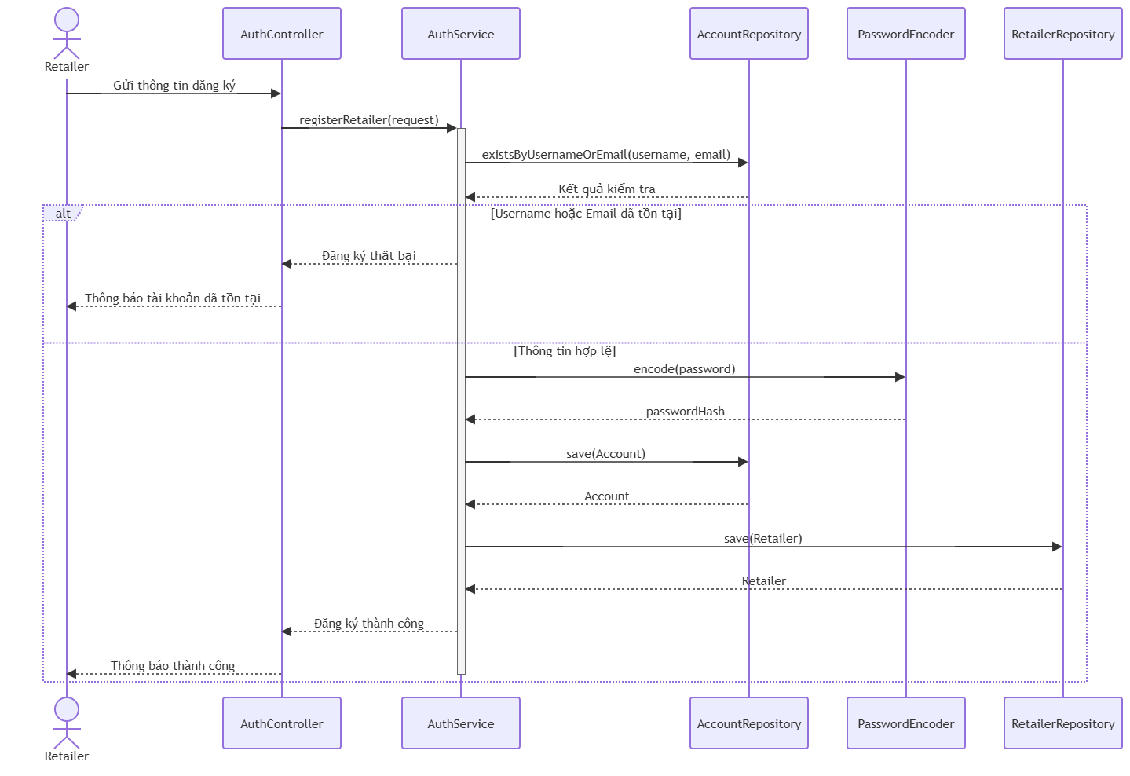

5.23.3.3 Giải thích
Retailer gửi yêu cầu đăng ký tài khoản đến hệ thống thông qua AuthController. AuthService tiếp nhận yêu cầu và kiểm tra xem tên đăng nhập hoặc email đã tồn tại hay chưa bằng AccountRepository. Nếu tài khoản đã tồn tại, hệ thống trả về thông báo lỗi và kết thúc quy trình.
Trong trường hợp thông tin hợp lệ, AuthService sử dụng PasswordEncoder để mã hóa mật khẩu trước khi lưu thông tin tài khoản vào bảng ACCOUNT. Sau đó, hệ thống tiếp tục lưu thông tin nhà bán lẻ vào bảng RETAILER. Khi cả hai thao tác đều thành công, hệ thống trả về thông báo đăng ký thành công cho Retailer.

5.23.4 SD02 – Sequence Diagram Đăng nhập

5.23.4.1 Mục đích
Sequence Diagram mô tả quá trình người dùng đăng nhập vào hệ thống BICAP. Người dùng nhập tên đăng nhập và mật khẩu, hệ thống kiểm tra thông tin tài khoản, xác thực mật khẩu và sinh JWT Token nếu đăng nhập thành công. JWT Token sẽ được sử dụng để xác thực các yêu cầu trong những phiên làm việc tiếp theo.

5.23.4.2 Sequence Diagram
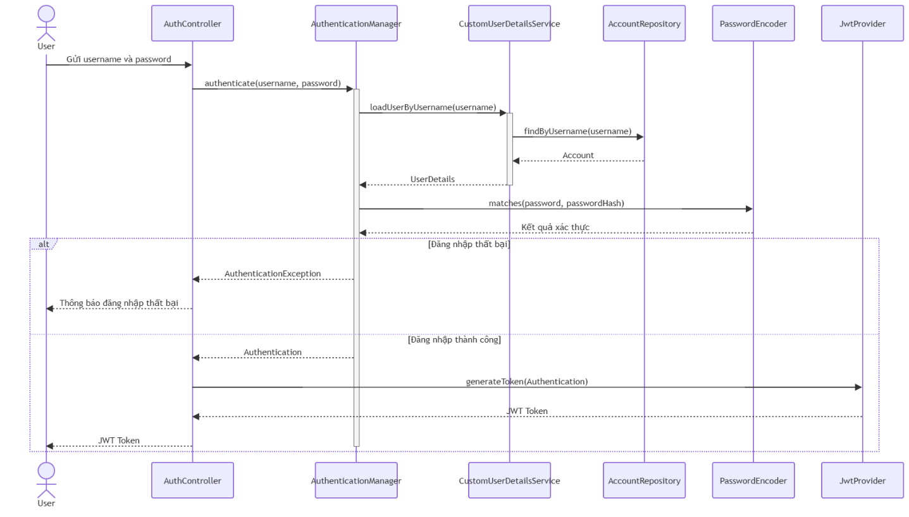

5.23.4.3 Giải thích
Người dùng gửi yêu cầu đăng nhập đến AuthController. AuthenticationManager tiếp nhận yêu cầu xác thực và gọi CustomUserDetailsService để tải thông tin tài khoản từ cơ sở dữ liệu thông qua AccountRepository.
Sau khi lấy được thông tin tài khoản, AuthenticationManager sử dụng PasswordEncoder để kiểm tra mật khẩu. Nếu xác thực thất bại, hệ thống trả về thông báo lỗi. Nếu xác thực thành công, AuthController sử dụng JwtProvider để sinh JWT Token và trả về cho người dùng. JWT Token này sẽ được gửi kèm trong Header của các yêu cầu tiếp theo để xác thực người dùng.

5.23.5 SD03 – Sequence Diagram Quản lý tài khoản

5.23.5.1 Mục đích
Sequence Diagram mô tả quá trình Admin quản lý tài khoản người dùng. Admin có thể xem danh sách tài khoản, cập nhật thông tin hoặc thay đổi trạng thái tài khoản. Hệ thống kiểm tra dữ liệu trước khi lưu thay đổi vào cơ sở dữ liệu.

5.23.5.2 Sequence Diagram
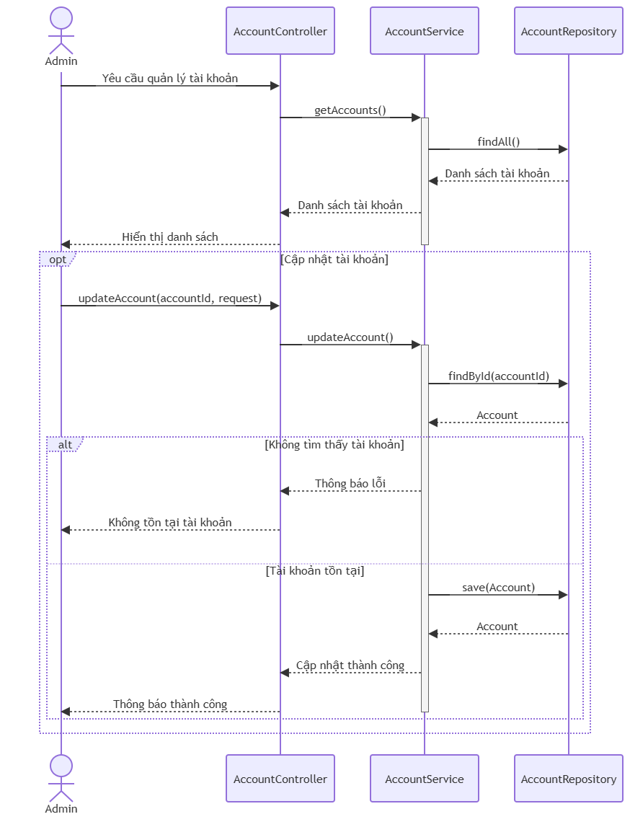

5.23.5.3 Giải thích
Admin truy cập chức năng quản lý tài khoản để xem danh sách các tài khoản trong hệ thống. AccountController chuyển yêu cầu đến AccountService, sau đó AccountService truy vấn dữ liệu từ AccountRepository và trả kết quả về cho Admin.
Khi Admin thực hiện cập nhật thông tin hoặc trạng thái tài khoản, hệ thống kiểm tra sự tồn tại của tài khoản. Nếu tài khoản tồn tại, hệ thống lưu thông tin mới và trả về thông báo cập nhật thành công; ngược lại, hệ thống thông báo lỗi.

5.23.6 SD04 – Sequence Diagram Đăng ký trang trại

5.23.6.1 Mục đích
Sequence Diagram mô tả quá trình Farm đăng ký thông tin trang trại trên hệ thống. Sau khi đăng nhập, Farm nhập các thông tin cần thiết của trang trại. Hệ thống kiểm tra dữ liệu hợp lệ trước khi lưu vào cơ sở dữ liệu với trạng thái Chờ phê duyệt để Admin xem xét.

5.23.6.2 Sequence Diagram
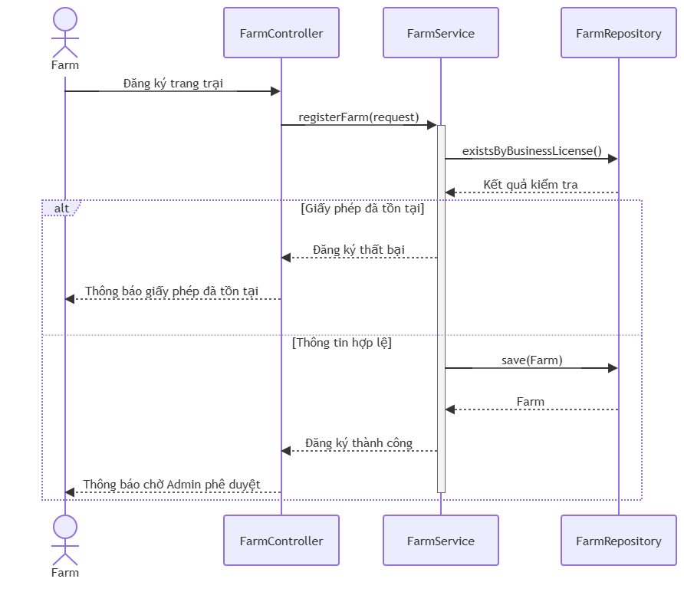

5.23.6.3 Giải thích
Farm gửi yêu cầu đăng ký trang trại đến hệ thống thông qua FarmController. FarmService kiểm tra tính hợp lệ của giấy phép kinh doanh nhằm tránh đăng ký trùng lặp.
Nếu giấy phép đã tồn tại, hệ thống từ chối đăng ký và trả về thông báo lỗi. Nếu hợp lệ, thông tin trang trại được lưu với trạng thái Pending (Chờ phê duyệt) và Farm nhận được thông báo chờ Admin phê duyệt.

5.23.7 SD05 – Sequence Diagram Phê duyệt trang trại

5.23.7.1 Mục đích
Sequence Diagram mô tả quá trình Admin xem xét và xử lý các yêu cầu đăng ký trang trại. Admin có thể phê duyệt hoặc từ chối hồ sơ đăng ký. Sau khi xử lý, hệ thống cập nhật trạng thái trang trại và gửi thông báo đến Farm.

5.23.7.2 Sequence Diagram
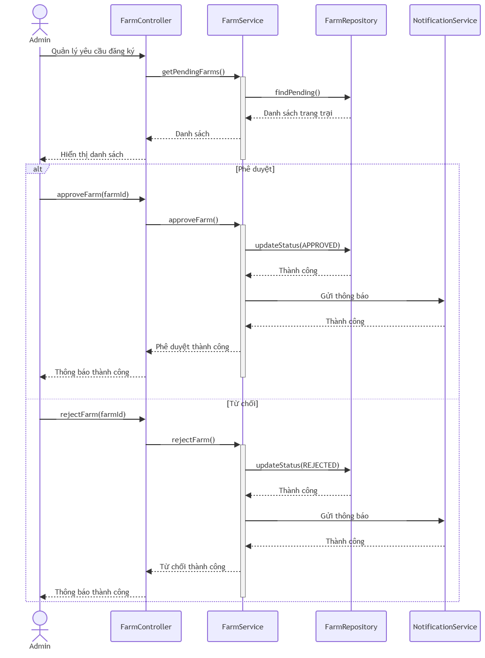

5.23.7.3 Giải thích
Admin truy cập chức năng quản lý các trang trại đang chờ phê duyệt. Hệ thống truy vấn danh sách các hồ sơ có trạng thái Pending và hiển thị cho Admin.
Admin có thể thực hiện một trong hai thao tác: phê duyệt hoặc từ chối. Sau khi cập nhật trạng thái trong cơ sở dữ liệu, hệ thống sử dụng NotificationService để gửi thông báo đến Farm về kết quả xử lý hồ sơ.

5.23.8 SD06 – Sequence Diagram Quản lý cây trồng

5.23.8.1 Mục đích
Sequence Diagram mô tả quá trình Admin quản lý danh mục cây trồng. Admin có thể xem danh sách, tìm kiếm, thêm mới, cập nhật hoặc ngừng sử dụng cây trồng. Hệ thống kiểm tra dữ liệu trước khi cập nhật vào cơ sở dữ liệu.

5.23.8.2 Sequence Diagram
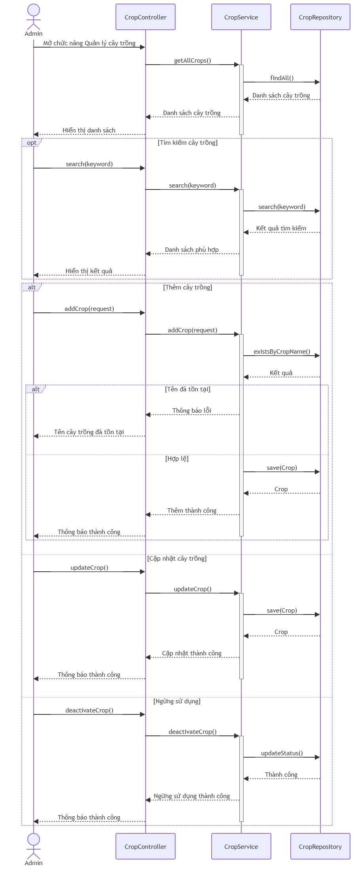

5.23.8.3 Giải thích
Admin truy cập chức năng quản lý cây trồng để xem danh sách các loại cây trồng hiện có. Hệ thống hỗ trợ tìm kiếm theo từ khóa nhằm giúp Admin nhanh chóng xác định cây trồng cần quản lý.
Sau khi tìm kiếm hoặc xem danh sách, Admin có thể thực hiện một trong ba thao tác: thêm mới, cập nhật hoặc ngừng sử dụng. Khi thêm mới, hệ thống kiểm tra tên cây trồng đã tồn tại hay chưa trước khi lưu dữ liệu. Đối với thao tác ngừng sử dụng, hệ thống chỉ cập nhật trạng thái của cây trồng thay vì xóa khỏi cơ sở dữ liệu nhằm đảm bảo tính toàn vẹn dữ liệu và các quan hệ với bảng PRODUCT.

5.23.9 SD07 – Sequence Diagram Quản lý sản phẩm

5.23.9.1 Mục đích
Sequence Diagram mô tả quá trình Farm quản lý danh mục sản phẩm của trang trại. Farm có thể xem danh sách sản phẩm, tìm kiếm, thêm mới, cập nhật hoặc ngừng sử dụng sản phẩm. Mỗi sản phẩm thuộc một nhóm cây trồng (Crop) và chỉ thuộc một Farm.

5.23.9.2 Sequence Diagram
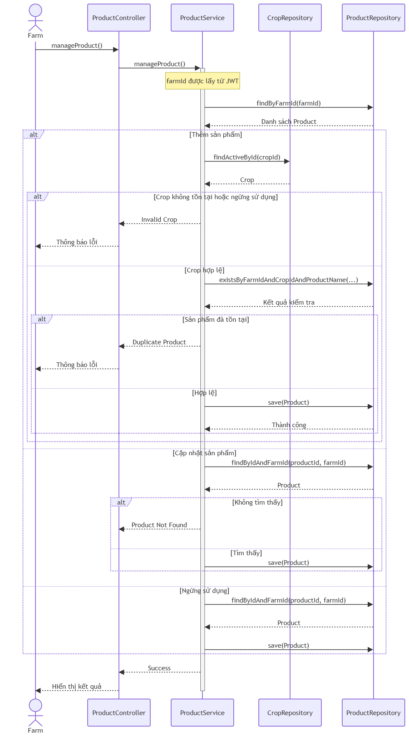

5.23.9.3 Giải thích
Farm truy cập chức năng quản lý sản phẩm để xem danh sách các sản phẩm thuộc trang trại của mình. Hệ thống chỉ truy vấn các sản phẩm có farm_id tương ứng với tài khoản đang đăng nhập.
Farm có thể tìm kiếm sản phẩm theo từ khóa để thuận tiện trong việc quản lý. Khi thêm sản phẩm mới, hệ thống kiểm tra nhóm cây trồng (Crop) có tồn tại hay không, sau đó kiểm tra ràng buộc duy nhất (farm_id, crop_id, product_name) nhằm tránh tạo trùng sản phẩm trong cùng một nhóm cây trồng. Nếu hợp lệ, sản phẩm được lưu vào cơ sở dữ liệu.
Farm cũng có thể cập nhật thông tin hoặc ngừng sử dụng sản phẩm. Đối với thao tác ngừng sử dụng, hệ thống chỉ cập nhật trạng thái (status) thay vì xóa bản ghi nhằm đảm bảo tính toàn vẹn dữ liệu và phục vụ việc truy xuất lịch sử.

5.23.10 SD08 – Sequence Diagram Quản lý mùa vụ

5.23.10.1 Mục đích
Sequence Diagram mô tả quá trình Farm quản lý các mùa vụ sản xuất. Farm có thể xem danh sách mùa vụ, tìm kiếm, tạo mới hoặc cập nhật thông tin mùa vụ. Mỗi mùa vụ thuộc duy nhất một Farm và là cơ sở để ghi nhận các hoạt động sản xuất cũng như tạo các lô sản phẩm sau thu hoạch.

5.23.10.2 Sequence Diagram
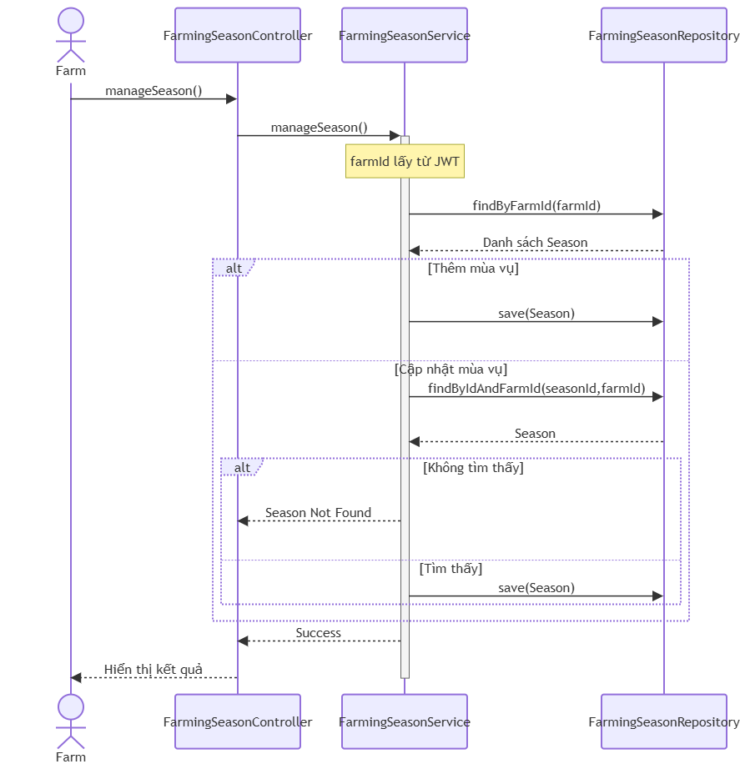

5.23.10.3 Giải thích
Farm truy cập chức năng quản lý mùa vụ để xem danh sách các mùa vụ thuộc trang trại của mình. Hệ thống truy vấn dữ liệu theo farm_id và trả về danh sách các mùa vụ hiện có.
Farm có thể tìm kiếm mùa vụ theo tên hoặc từ khóa để thuận tiện trong việc quản lý. Khi tạo mới hoặc cập nhật mùa vụ, hệ thống kiểm tra tính hợp lệ của dữ liệu trước khi lưu vào cơ sở dữ liệu. Mỗi mùa vụ được liên kết với một Farm và sẽ được sử dụng trong các nghiệp vụ ghi nhận hoạt động sản xuất cũng như tạo lô sản phẩm sau này.

5.23.11 SD09 – Sequence Diagram Quản lý hoạt động mùa vụ

5.23.11.1 Mục đích
Sequence Diagram mô tả quá trình Farm quản lý các hoạt động trong một mùa vụ sản xuất. Farm có thể xem danh sách hoạt động, thêm mới hoặc cập nhật thông tin hoạt động. Mỗi hoạt động thuộc một mùa vụ và sử dụng loại hoạt động được định nghĩa sẵn trong hệ thống.

5.23.11.2 Sequence Diagram
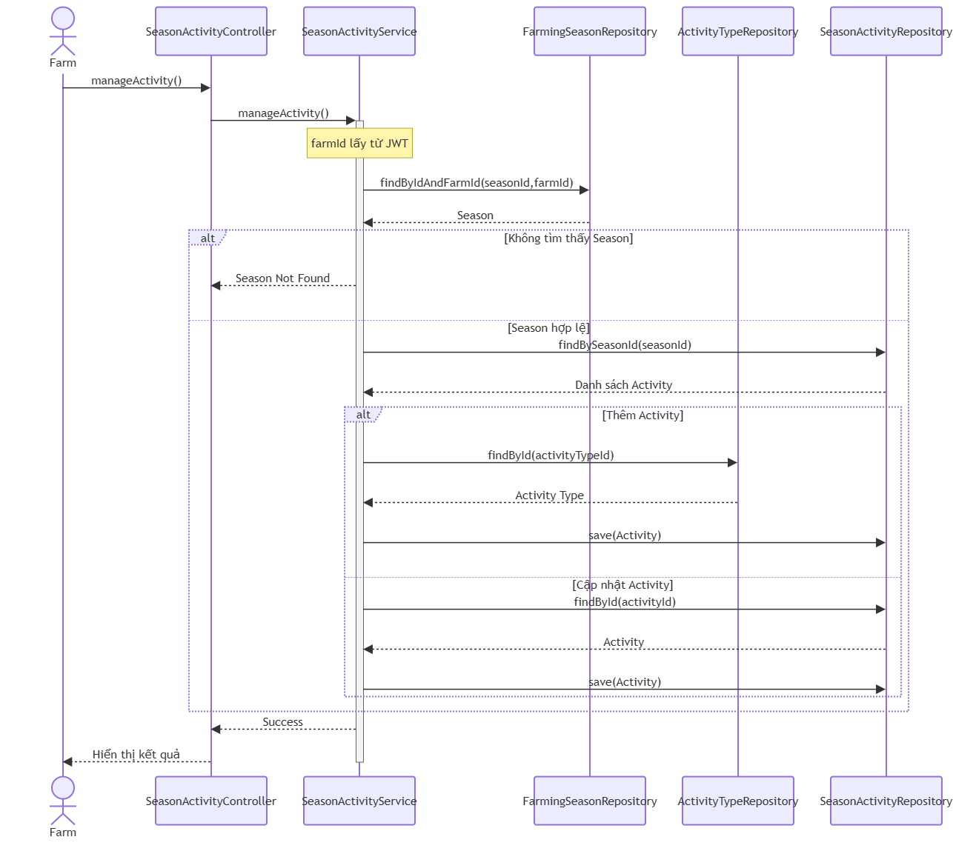

5.23.11.3 Giải thích
Farm chọn một mùa vụ và truy cập chức năng quản lý hoạt động sản xuất. Hệ thống truy vấn tất cả các hoạt động thuộc mùa vụ đó và hiển thị cho Farm.
Khi thêm hoạt động mới, hệ thống trước tiên kiểm tra mùa vụ có tồn tại hay không. Sau đó lấy danh sách các loại hoạt động từ bảng ACTIVITY_TYPE để Farm lựa chọn. Sau khi Farm hoàn tất thông tin, hệ thống lưu bản ghi vào bảng SEASON_ACTIVITY.
Đối với thao tác cập nhật, hệ thống kiểm tra hoạt động cần chỉnh sửa có tồn tại hay không trước khi lưu các thay đổi vào cơ sở dữ liệu.

5.23.12 SD10 – Sequence Diagram Quản lý lô sản phẩm

5.23.12.1 Mục đích
Sequence Diagram mô tả quá trình Farm quản lý các lô sản phẩm sau thu hoạch. Farm có thể xem danh sách, tìm kiếm, tạo mới hoặc cập nhật thông tin lô sản phẩm. Khi tạo lô mới, hệ thống kiểm tra mùa vụ và sản phẩm, sinh mã lô, tạo chuỗi QR trước khi lưu vào cơ sở dữ liệu.

5.23.12.2 Sequence Diagram
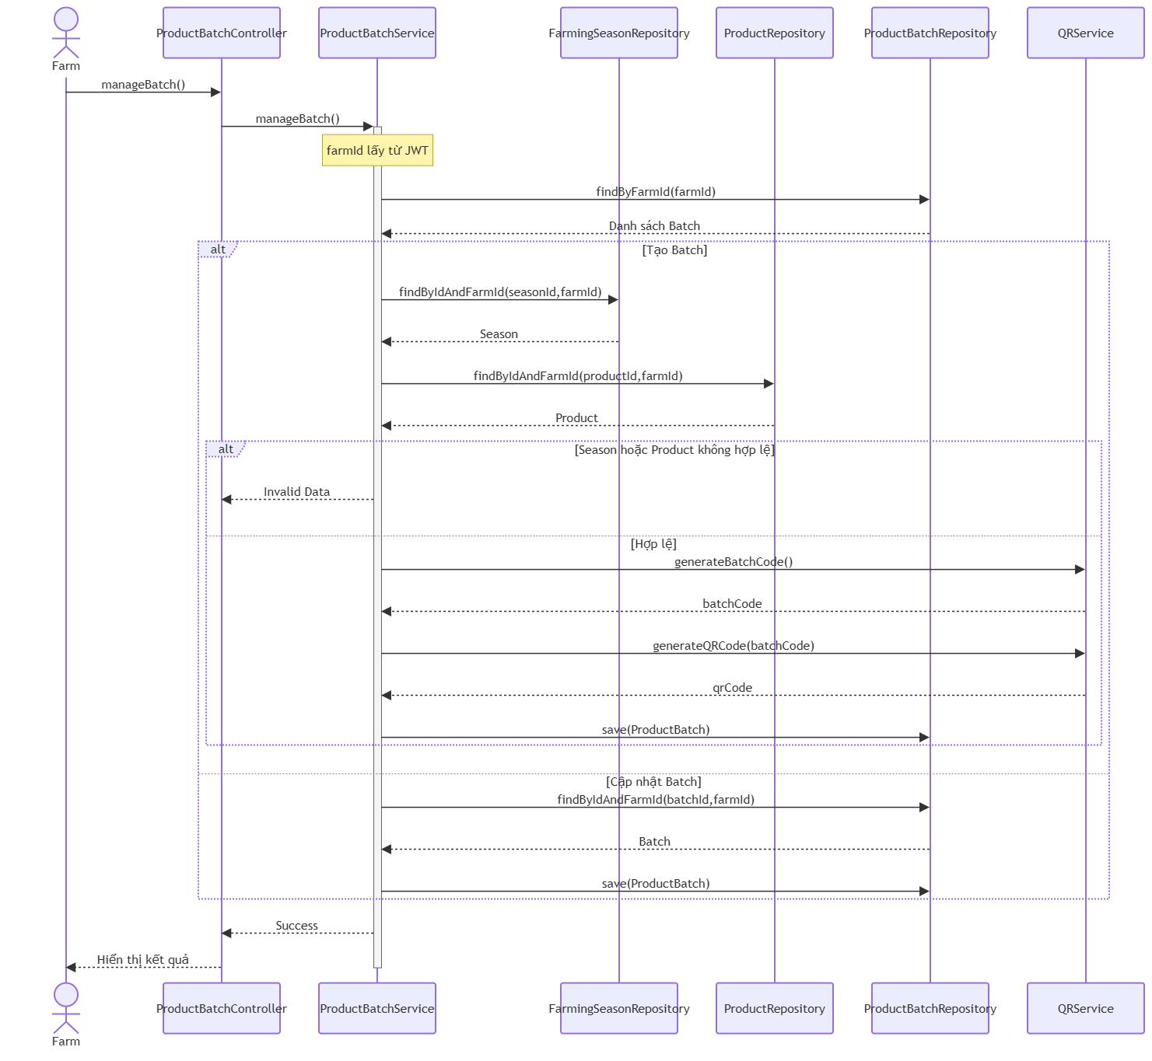

5.23.12.3 Giải thích
Farm truy cập chức năng quản lý lô sản phẩm để xem danh sách các lô đã tạo. Hệ thống hỗ trợ tìm kiếm theo từ khóa nhằm giúp Farm nhanh chóng xác định lô sản phẩm cần quản lý.
Khi tạo lô sản phẩm mới, hệ thống kiểm tra sự tồn tại của mùa vụ và sản phẩm. Sau khi dữ liệu hợp lệ, QRService sinh mã lô (batchCode) và chuỗi QR (qrCode). Thông tin này được lưu vào bảng PRODUCT_BATCH, trong đó trường qr_code chỉ lưu chuỗi hoặc đường dẫn QR theo đúng thiết kế ERD.
Khi cập nhật lô sản phẩm, hệ thống kiểm tra sự tồn tại của lô trước khi lưu các thay đổi vào cơ sở dữ liệu.

.23.13 SD11 – Sequence Diagram Quản lý hình ảnh lô sản phẩm

5.23.13.1 Mục đích
Sequence Diagram mô tả quá trình Farm quản lý hình ảnh của lô sản phẩm. Farm có thể xem danh sách hình ảnh, tải lên nhiều hình ảnh mới hoặc xóa hình ảnh khỏi lô sản phẩm. Hệ thống lưu tệp ảnh thông qua dịch vụ lưu trữ và chỉ lưu đường dẫn ảnh vào cơ sở dữ liệu.

5.23.13.2 Sequence Diagram
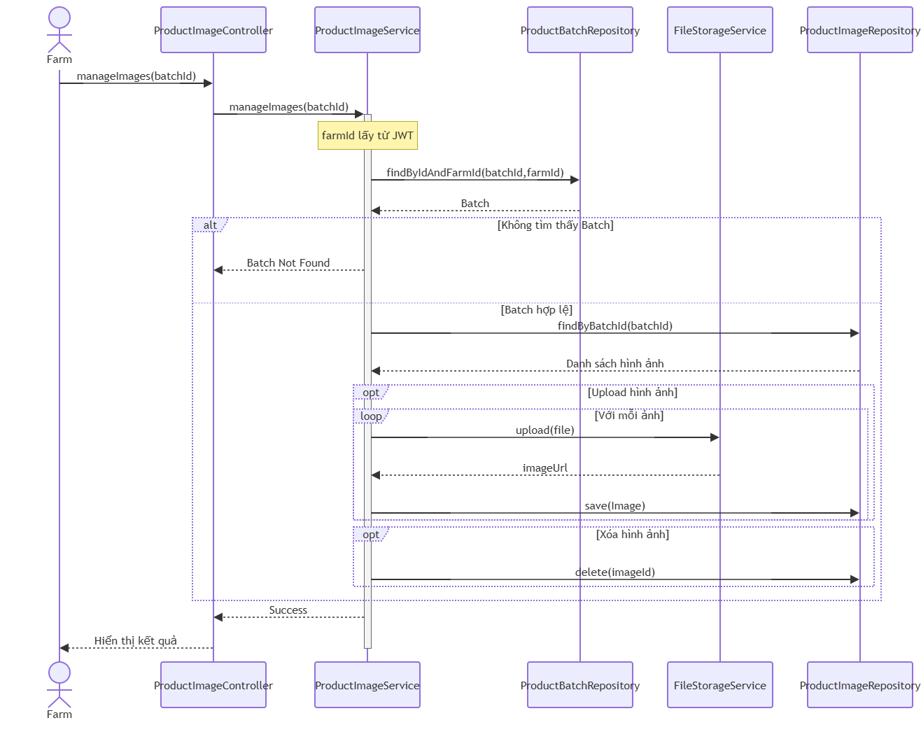

5.23.13.3 Giải thích
Farm chọn một lô sản phẩm để quản lý hình ảnh. Hệ thống kiểm tra sự tồn tại của lô sản phẩm và truy vấn danh sách các hình ảnh đã được lưu trước đó để hiển thị.
Khi tải lên hình ảnh, hệ thống sử dụng FileStorageService để lưu từng tệp lên hệ thống lưu trữ. Đường dẫn của mỗi hình ảnh (imageUrl) được trả về và lưu vào bảng PRODUCT_IMAGE. Trong trường hợp người dùng tải lên nhiều hình ảnh cùng lúc, hệ thống xử lý tuần tự từng hình ảnh bằng khối loop.
Farm cũng có thể xóa hình ảnh khỏi lô sản phẩm. Khi đó, hệ thống xóa bản ghi tương ứng trong bảng PRODUCT_IMAGE. Việc xử lý tệp vật lý trên hệ thống lưu trữ sẽ được triển khai ở tầng dịch vụ khi lập trình.

5.23.14 SD12 – Sequence Diagram Tìm kiếm sản phẩm

5.23.14.1 Mục đích
Sequence Diagram mô tả quá trình Retailer tìm kiếm các sản phẩm đang được cung cấp trên hệ thống. Hệ thống tìm kiếm theo từ khóa và chỉ trả về các sản phẩm đang hoạt động, có ít nhất một lô sản phẩm còn khả dụng để bán.

5.23.14.2 Sequence Diagram
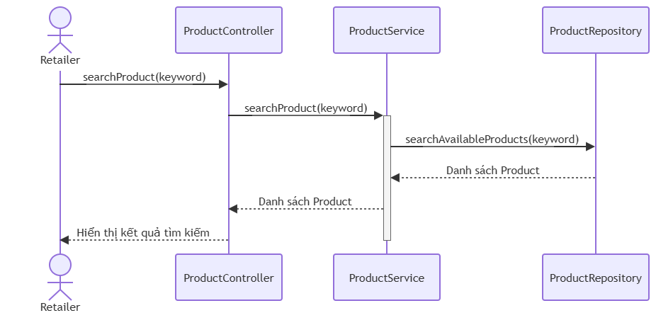

5.23.14.3 Giải thích
Retailer nhập từ khóa tìm kiếm sản phẩm. ProductController chuyển yêu cầu đến ProductService, sau đó ProductService truy vấn ProductRepository để lấy danh sách các sản phẩm thỏa mãn điều kiện tìm kiếm.
Repository chỉ trả về các sản phẩm còn hoạt động và có ít nhất một lô sản phẩm đang được phép bán. Kết quả được trả về cho Retailer dưới dạng danh sách để lựa chọn xem chi tiết.
Lưu ý: Việc lọc các sản phẩm còn khả dụng nên được thực hiện ngay tại tầng Repository bằng câu truy vấn JOIN giữa PRODUCT và PRODUCT_BATCH, thay vì gọi nhiều lần ProductBatchRepository trong Service.

5.23.15 SD13 – Sequence Diagram Xem chi tiết lô sản phẩm

5.23.15.1 Mục đích
Sequence Diagram mô tả quá trình Retailer xem thông tin chi tiết của một lô sản phẩm trước khi đặt hàng. Hệ thống hiển thị thông tin của lô sản phẩm, sản phẩm, trang trại và các hình ảnh liên quan.

5.23.15.2 Sequence Diagram
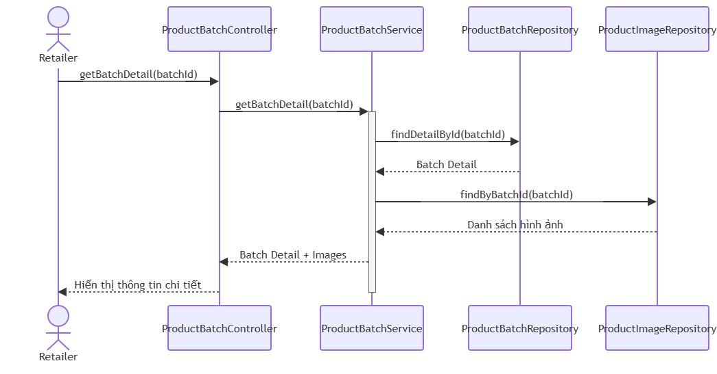

5.23.15.3 Giải thích
Retailer chọn một lô sản phẩm để xem chi tiết. ProductBatchService truy vấn thông tin của lô sản phẩm thông qua ProductBatchRepository. Thông tin trả về bao gồm dữ liệu đã được JOIN sẵn từ các bảng liên quan như:
- PRODUCT
- FARM
- FARMING_SEASON
Sau đó hệ thống truy vấn danh sách hình ảnh từ ProductImageRepository và ghép vào dữ liệu trả về cho Retailer.
Retailer có thể xem:
- Tên sản phẩm.
- Trang trại sản xuất.
- Giá bán.
- Chất lượng (Grade).
- Số lượng còn lại.
- Hình ảnh của lô sản phẩm.
Sequence Diagram này không thực hiện truy xuất Blockchain, vì chức năng đó thuộc UC21 – Truy xuất nguồn gốc sản phẩm.

5.23.16 SD14 – Sequence Diagram Tạo đơn hàng (Phiên bản hoàn chỉnh)

5.23.16.1 Mục đích
Sequence Diagram mô tả quá trình Retailer tạo đơn hàng từ các lô sản phẩm của một Farm. Hệ thống kiểm tra tính hợp lệ của các lô sản phẩm, tính tổng tiền, tiền đặt cọc, tạo đơn hàng, lưu các chi tiết đơn hàng và gửi thông báo đến Farm.

5.23.16.2 Sequence Diagram
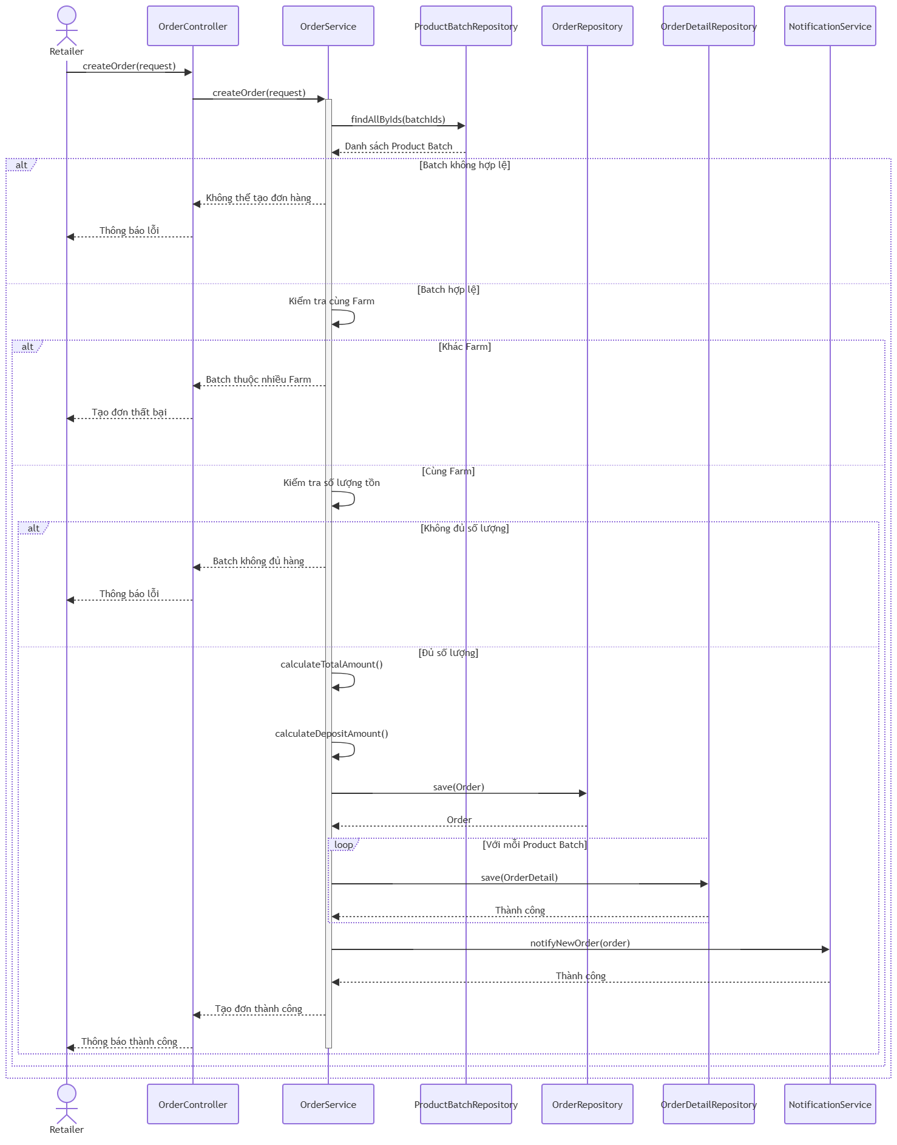

5.23.16.3 Giải thích
Retailer gửi yêu cầu tạo đơn hàng bao gồm các lô sản phẩm và số lượng cần mua. OrderService truy vấn danh sách các lô sản phẩm từ ProductBatchRepository để kiểm tra tính hợp lệ.
Hệ thống lần lượt kiểm tra các điều kiện nghiệp vụ:
- Tất cả các lô sản phẩm phải thuộc cùng một Farm.
- Số lượng đặt của từng lô không được vượt quá số lượng còn lại.
- Nếu tất cả điều kiện đều thỏa mãn, hệ thống tính totalAmount và depositAmount.
Sau đó, hệ thống tạo bản ghi trong bảng ORDERS, lưu các bản ghi tương ứng trong ORDER_DETAIL cho từng lô sản phẩm và gửi thông báo đến Farm về đơn hàng mới. Cuối cùng, kết quả tạo đơn thành công được trả về cho Retailer.
Lưu ý: Quá trình tạo đơn hàng được thực hiện trong một giao dịch (Transaction) nhằm đảm bảo tính toàn vẹn dữ liệu. Nếu bất kỳ bước nào thất bại, toàn bộ thao tác tạo đơn hàng sẽ được hoàn tác (Rollback).

5.23.17 SD15 – Sequence Diagram Xác nhận đơn hàng

5.23.17.1 Mục đích
Sequence Diagram mô tả quá trình Farm xác nhận đơn hàng do Retailer gửi đến. Hệ thống chỉ cho phép Farm xác nhận các đơn hàng thuộc chính trang trại của mình và đang ở trạng thái PENDING. Sau khi xác nhận thành công, trạng thái đơn hàng được cập nhật và hệ thống gửi thông báo cho Retailer.

5.23.17.2 Sequence Diagram
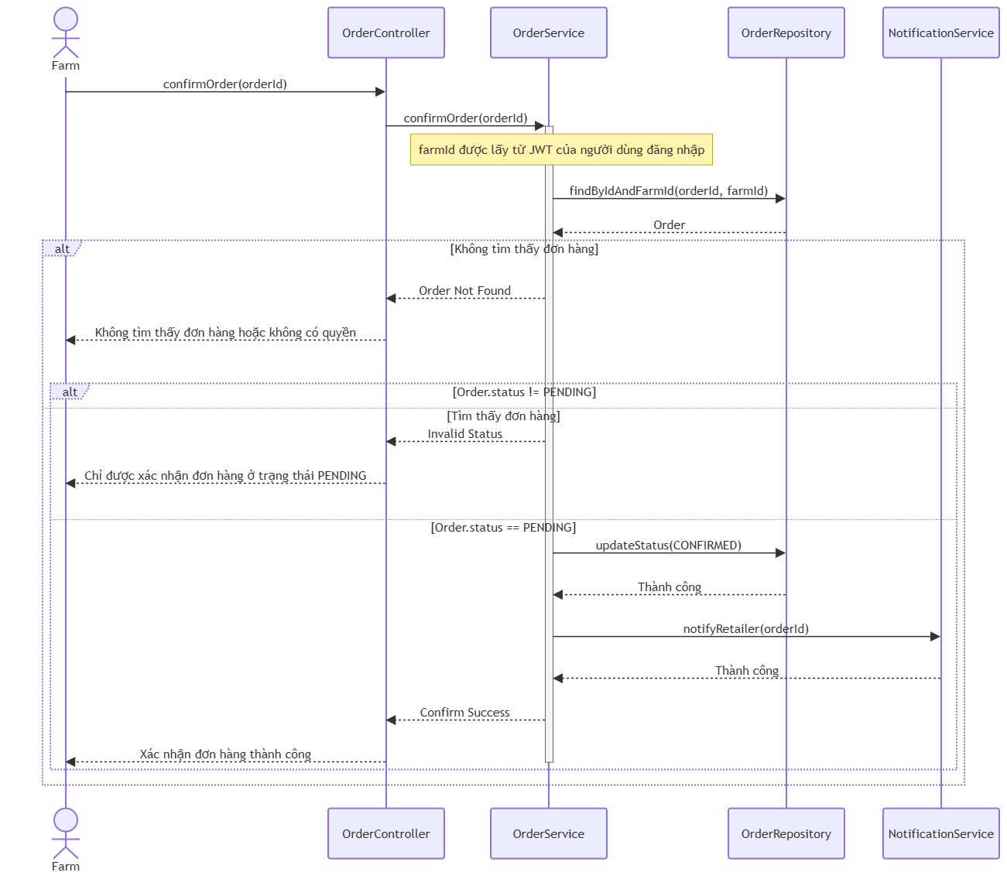

5.23.17.3 Giải thích
Farm gửi yêu cầu xác nhận đơn hàng đến hệ thống. OrderService lấy farmId của Farm đang đăng nhập từ thông tin xác thực (JWT) và truy vấn đơn hàng bằng phương thức findByIdAndFarmId(orderId, farmId).
Nếu không tìm thấy dữ liệu, điều đó có nghĩa là đơn hàng không tồn tại hoặc không thuộc quyền quản lý của Farm hiện tại. Khi đơn hàng được tìm thấy, hệ thống tiếp tục kiểm tra trạng thái của đơn hàng. Chỉ những đơn hàng ở trạng thái PENDING mới được phép xác nhận.
Nếu hợp lệ, hệ thống cập nhật trạng thái đơn hàng sang CONFIRMED, sau đó sử dụng NotificationService để gửi thông báo đến Retailer. Cuối cùng, hệ thống trả kết quả xác nhận thành công cho Farm.

5.23.18 SD16 – Sequence Diagram Hủy đơn hàng

5.23.18.1 Mục đích
Sequence Diagram mô tả quá trình Retailer hủy đơn hàng. Hệ thống chỉ cho phép hủy các đơn hàng thuộc Retailer đang đăng nhập và đang ở trạng thái PENDING. Sau khi hủy thành công, trạng thái đơn hàng được cập nhật thành CANCELLED và hệ thống gửi thông báo đến Farm.

5.23.18.2 Sequence Diagram
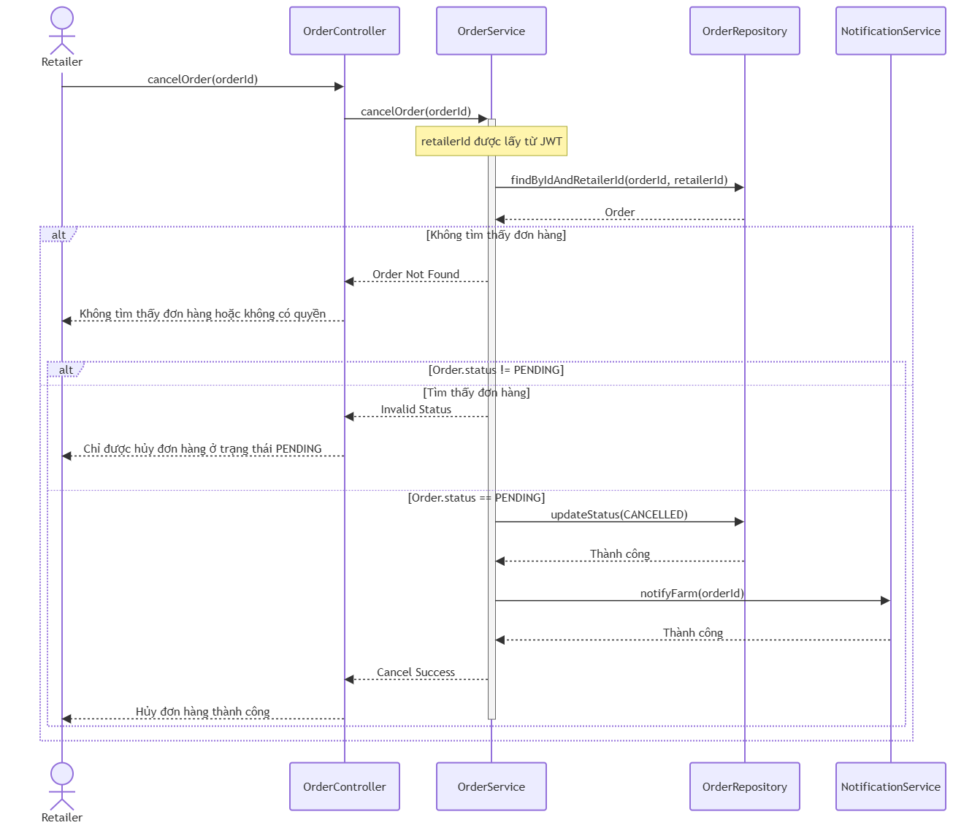

5.23.18.3 Giải thích
Retailer gửi yêu cầu hủy đơn hàng. OrderService lấy retailerId từ JWT và truy vấn đơn hàng bằng phương thức findByIdAndRetailerId(orderId, retailerId) để đảm bảo Retailer chỉ có thể thao tác trên các đơn hàng của mình.
Nếu không tìm thấy đơn hàng hoặc đơn hàng không thuộc Retailer hiện tại, hệ thống từ chối yêu cầu. Khi đơn hàng được tìm thấy, hệ thống kiểm tra trạng thái. Chỉ các đơn hàng ở trạng thái PENDING mới được phép hủy.
Nếu hợp lệ, hệ thống cập nhật trạng thái sang CANCELLED, sau đó gửi thông báo đến Farm để thông báo đơn hàng đã bị hủy. Cuối cùng, hệ thống trả kết quả hủy thành công cho Retailer.

5.23.19 SD17 – Sequence Diagram Hoàn tất đơn hàng

5.23.19.1 Mục đích
Sequence Diagram mô tả quá trình Farm hoàn tất đơn hàng sau khi giao hàng thành công. Hệ thống kiểm tra quyền sở hữu và trạng thái đơn hàng, sau đó cập nhật số lượng tồn của từng lô sản phẩm, thay đổi trạng thái lô nếu cần, cập nhật trạng thái đơn hàng và gửi thông báo cho Retailer.

5.23.19.2 Sequence Diagram
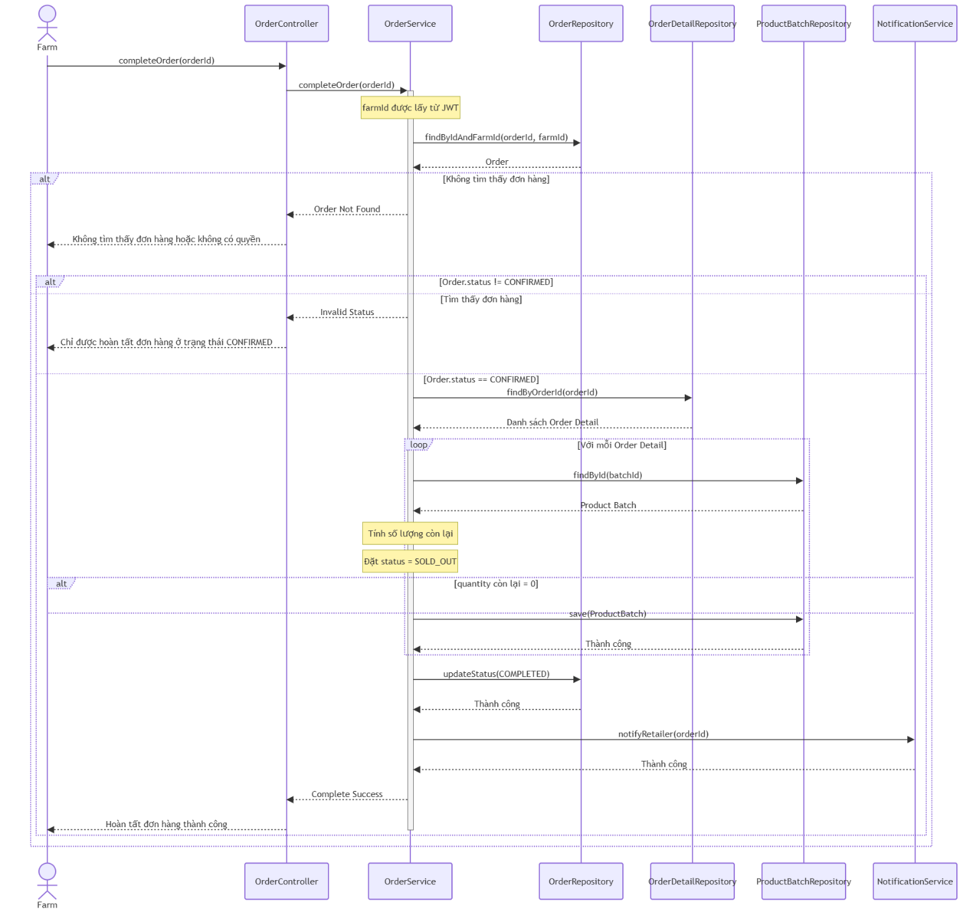

5.23.19.3 Giải thích
Farm gửi yêu cầu hoàn tất đơn hàng đến hệ thống. OrderService lấy farmId từ JWT và truy vấn đơn hàng thông qua phương thức findByIdAndFarmId(orderId, farmId) để đảm bảo Farm chỉ có thể thao tác trên các đơn hàng của mình.
Sau khi xác nhận đơn hàng tồn tại và đang ở trạng thái CONFIRMED, hệ thống lấy danh sách các lô sản phẩm trong đơn hàng từ ORDER_DETAIL. Đối với từng lô sản phẩm, OrderService truy vấn thông tin hiện tại, tính toán số lượng còn lại sau khi giao hàng và cập nhật trạng thái của lô sản phẩm nếu cần. Trường hợp số lượng còn lại bằng 0, trạng thái của lô sản phẩm được chuyển sang SOLD_OUT trước khi lưu lại vào cơ sở dữ liệu.
Sau khi tất cả các lô sản phẩm được cập nhật thành công, hệ thống cập nhật trạng thái đơn hàng sang COMPLETED, gửi thông báo cho Retailer và trả kết quả hoàn tất đơn hàng cho Farm.

5.23.20 SD18 – Sequence Diagram Xem lịch sử đơn hàng

5.23.20.1 Mục đích
Sequence Diagram mô tả quá trình Farm hoặc Retailer xem lịch sử đơn hàng của mình. Hệ thống chỉ trả về các đơn hàng thuộc tài khoản đang đăng nhập.

5.23.20.2 Sequence Diagram (Farm)
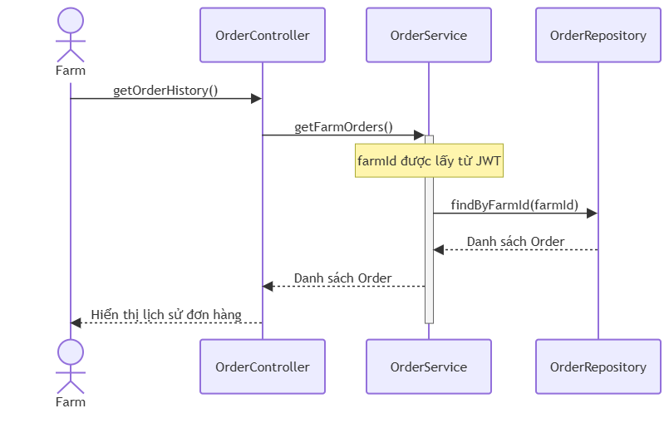

5.23.20.3 Sequence Diagram (Retailer)
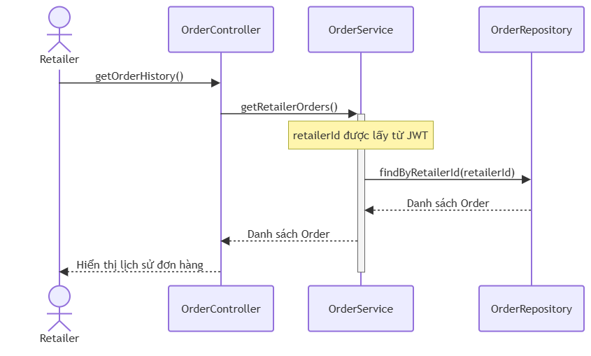

5.23.20.4 Giải thích
Khi người dùng truy cập chức năng xem lịch sử đơn hàng, hệ thống xác định danh tính của người dùng thông qua JWT.
- Đối với Farm, OrderService lấy farmId và truy vấn danh sách đơn hàng bằng findByFarmId(farmId).
- Đối với Retailer, OrderService lấy retailerId và truy vấn danh sách đơn hàng bằng findByRetailerId(retailerId).
Hệ thống chỉ trả về các đơn hàng thuộc quyền quản lý của người dùng đang đăng nhập, sau đó hiển thị danh sách lịch sử đơn hàng.

SD19 – Sequence Diagram Quản lý thông báo

Mục đích
Sequence Diagram mô tả quá trình người dùng (Admin, Farm hoặc Retailer) xem danh sách thông báo và đánh dấu thông báo đã đọc. Hệ thống chỉ truy vấn các thông báo thuộc tài khoản đang đăng nhập.

Sequence Diagram
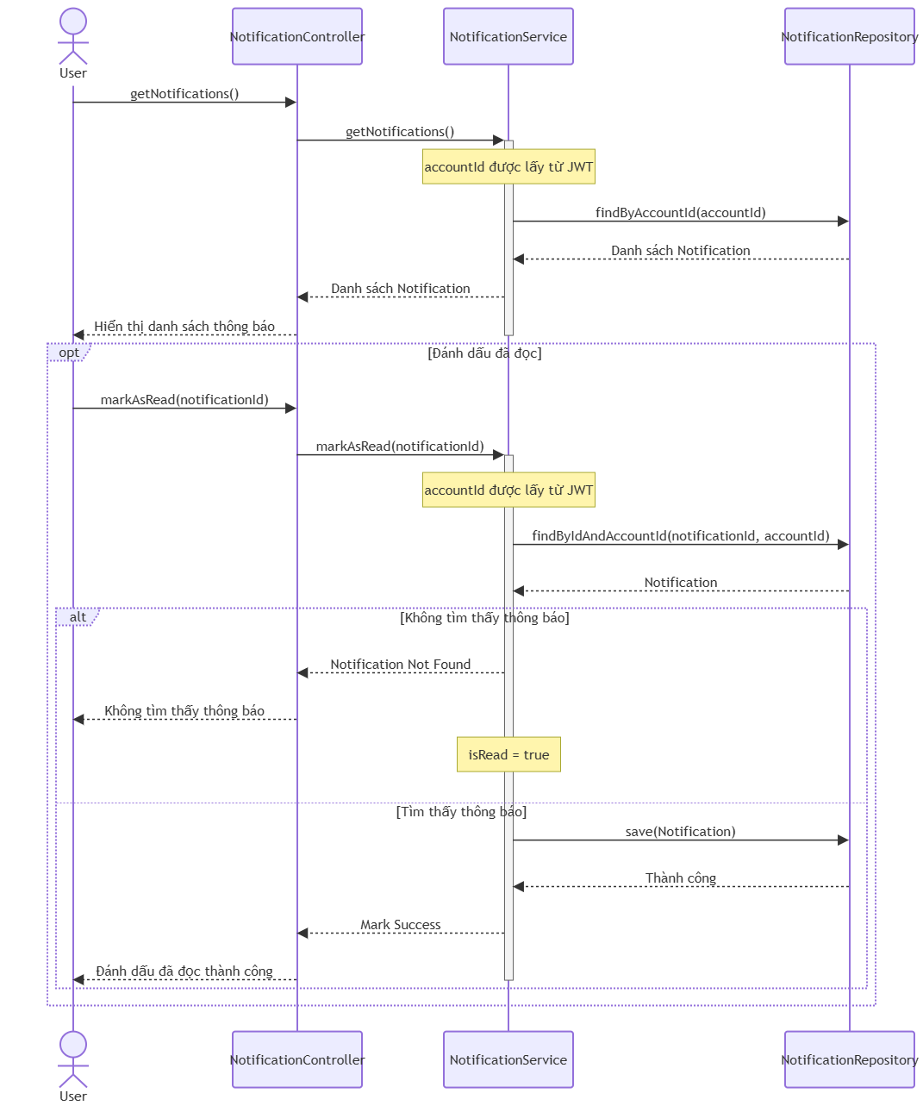

Giải thích
Người dùng truy cập chức năng xem thông báo. NotificationService lấy accountId từ JWT và truy vấn các thông báo thông qua findByAccountId(accountId). Chỉ các thông báo thuộc tài khoản đang đăng nhập mới được trả về.
Khi người dùng chọn đánh dấu đã đọc, hệ thống truy vấn thông báo bằng findByIdAndAccountId(notificationId, accountId) để đảm bảo người dùng chỉ có thể thao tác trên thông báo của chính mình. Nếu tìm thấy, NotificationService cập nhật thuộc tính is_read = true và lưu lại vào cơ sở dữ liệu.

SD20 – Sequence Diagram Truy xuất nguồn gốc sản phẩm

Mục đích
Sequence Diagram mô tả quá trình Consumer truy xuất nguồn gốc của một lô sản phẩm thông qua mã QR. Hệ thống xác định lô sản phẩm, truy xuất toàn bộ thông tin mùa vụ, nhật ký sản xuất, hình ảnh và các giao dịch Blockchain để xây dựng hồ sơ truy xuất nguồn gốc.

Sequence Diagram
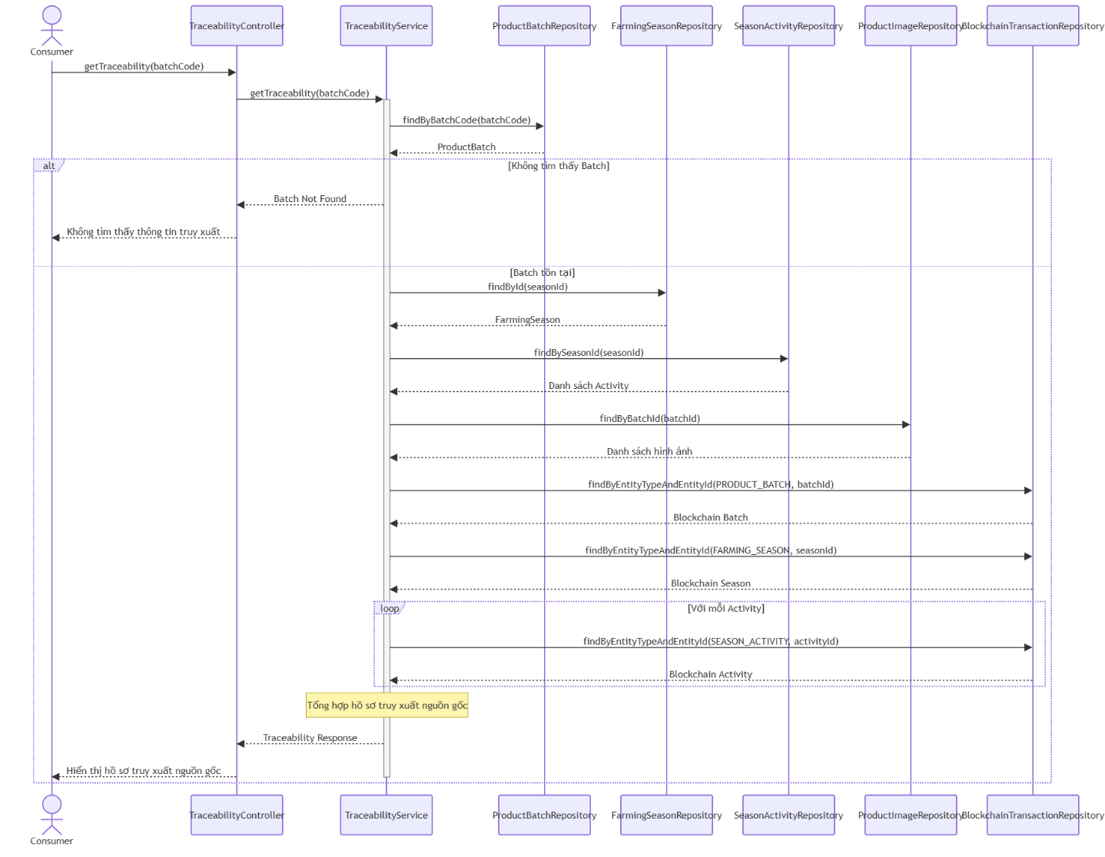

Giải thích
Consumer quét mã QR trên lô sản phẩm, hệ thống giải mã để lấy batchCode và gửi yêu cầu truy xuất nguồn gốc.
TraceabilityService trước tiên truy vấn PRODUCT_BATCH để xác định lô sản phẩm. Nếu không tìm thấy, hệ thống trả về thông báo lỗi.
Khi tìm thấy lô sản phẩm, hệ thống tiếp tục:
- Lấy thông tin mùa vụ từ FARMING_SEASON (bao gồm thông tin Farm liên kết với mùa vụ).
- Lấy toàn bộ nhật ký hoạt động sản xuất từ SEASON_ACTIVITY.
- Lấy các hình ảnh của lô sản phẩm từ PRODUCT_IMAGE.
- Truy vấn giao dịch Blockchain của:
  - Lô sản phẩm (PRODUCT_BATCH).
  - Mùa vụ (FARMING_SEASON).
  - Từng hoạt động sản xuất (SEASON_ACTIVITY).
Sau khi thu thập đầy đủ dữ liệu, TraceabilityService tổng hợp thành một Traceability Response chứa toàn bộ hồ sơ truy xuất nguồn gốc và trả về cho Consumer.

SD21 – Sequence Diagram Đăng xuất

Mục đích
Sequence Diagram mô tả quá trình người dùng đăng xuất khỏi hệ thống. Hệ thống hủy phiên đăng nhập hoặc vô hiệu hóa JWT (nếu sử dụng Blacklist Token), sau đó chuyển người dùng về màn hình đăng nhập.

Sequence Diagram
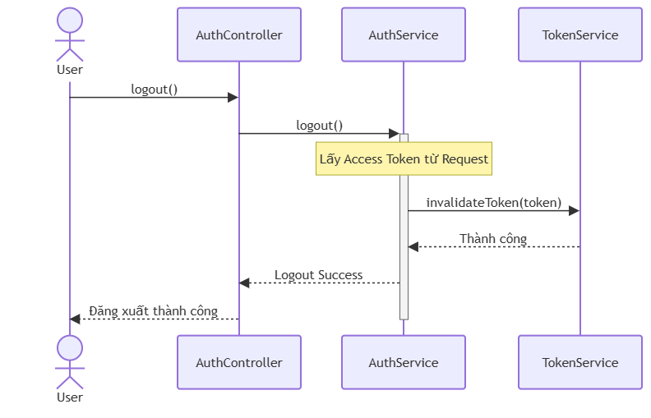

Giải thích
Người dùng chọn chức năng Đăng xuất. AuthController chuyển yêu cầu đến AuthService. Hệ thống lấy Access Token từ yêu cầu hiện tại và chuyển cho TokenService để vô hiệu hóa (nếu hệ thống áp dụng cơ chế Blacklist Token) hoặc xóa thông tin phiên đăng nhập.
Sau khi xử lý thành công, hệ thống trả về kết quả đăng xuất thành công và yêu cầu người dùng đăng nhập lại khi muốn tiếp tục sử dụng hệ thống.

6. DB Design

Quy ước kiểu dữ liệu
PostgreSQL | Java Spring Boot
BIGINT GENERATED BY DEFAULT AS IDENTITY | Long
BIGINT | Long
VARCHAR(n) | String
TEXT | String
NUMERIC(15,2) | BigDecimal
NUMERIC(12,2) | BigDecimal
DATE | LocalDate
TIMESTAMP | LocalDateTime
BOOLEAN | Boolean

Quy ước trạng thái
Không dùng BOOLEAN cho tất cả.
Các bảng nghiệp vụ sẽ dùng:
VARCHAR(30)
và ánh xạ sang enum trong Java.
Ví dụ:
OrderStatus
PENDING
CONFIRMED
COMPLETED
CANCELLED
SeasonStatus
PLANNING
PLANTING
HARVESTING
FINISHED
ProductStatus
ACTIVE
INACTIVE

Quy ước thời gian
Các bảng nghiệp vụ sẽ có:
created_at

updated_at
Riêng các bảng danh mục đơn giản (role, activity_type) không cần hai trường này.

Quy ước kiểu dữ liệu
PostgreSQL | Java Spring Boot
BIGINT GENERATED BY DEFAULT AS IDENTITY | Long
BIGINT | Long
VARCHAR(n) | String
TEXT | String
NUMERIC(15,2) | BigDecimal
NUMERIC(12,2) | BigDecimal
DATE | LocalDate
TIMESTAMP | LocalDateTime
BOOLEAN | Boolean

Quy ước trạng thái
Không dùng BOOLEAN cho tất cả.
Các bảng nghiệp vụ sẽ dùng:
VARCHAR(30)
và ánh xạ sang enum trong Java.
Ví dụ:
OrderStatus
PENDING
CONFIRMED
COMPLETED
CANCELLED
SeasonStatus
PLANNING
PLANTING
HARVESTING
FINISHED
ProductStatus
ACTIVE
INACTIVE

Quy ước thời gian
Các bảng nghiệp vụ sẽ có:
created_at

updated_at
Riêng các bảng danh mục đơn giản (role, activity_type) không cần hai trường này.

Bắt đầu thiết kế Data Dictionary

4.4.1 Bảng role

Mô tả
Lưu danh sách các vai trò được sử dụng để phân quyền trong hệ thống.
Cột | Kiểu dữ liệu | PK | FK | NULL | UNIQUE | DEFAULT | CHECK | Mô tả
role_id | BIGINT GENERATED BY DEFAULT AS IDENTITY | ✓ |  | ✗ | ✓ |  |  | Mã vai trò
role_name | VARCHAR(30) |  |  | ✗ | ✓ |  |  | Tên vai trò (ADMIN, FARM, RETAILER)

Ràng buộc
- PRIMARY KEY (role_id)
- UNIQUE (role_name)

Dữ liệu khởi tạo
role_id | role_name
1 | ADMIN
2 | FARM
3 | RETAILER

4.4.2 Bảng account

Mô tả
Lưu thông tin đăng nhập và thông tin cơ bản của người dùng.
Cột | Kiểu dữ liệu | PK | FK | NULL | UNIQUE | DEFAULT | CHECK | Mô tả
account_id | BIGINT GENERATED BY DEFAULT AS IDENTITY | ✓ |  | ✗ | ✓ |  |  | Mã tài khoản
role_id | BIGINT |  | ✓ | ✗ |  |  |  | Tham chiếu bảng role
username | VARCHAR(50) |  |  | ✗ | ✓ |  |  | Tên đăng nhập
password_hash | VARCHAR(255) |  |  | ✗ |  |  |  | Mật khẩu đã mã hóa
full_name | VARCHAR(100) |  |  | ✗ |  |  |  | Họ và tên
email | VARCHAR(100) |  |  | ✗ | ✓ |  |  | Địa chỉ email
phone | VARCHAR(20) |  |  | ✗ | ✓ |  |  | Số điện thoại
status | VARCHAR(20) |  |  | ✗ |  | 'ACTIVE' | status IN ('ACTIVE','INACTIVE') | Trạng thái tài khoản
created_at | TIMESTAMP |  |  | ✗ |  | CURRENT_TIMESTAMP |  | Thời điểm tạo tài khoản
updated_at | TIMESTAMP |  |  | ✗ |  | CURRENT_TIMESTAMP |  | Thời điểm cập nhật gần nhất

Ràng buộc
- PRIMARY KEY (account_id)
- FOREIGN KEY (role_id) REFERENCES role(role_id)
- UNIQUE (username)
- UNIQUE (email)
- UNIQUE (phone)
- CHECK (status IN ('ACTIVE','INACTIVE'))

4.4.3 Bảng farm

Mô tả
Lưu thông tin các trang trại tham gia hệ thống.
Cột | PostgreSQL | Java | PK | FK | NULL | UNIQUE | DEFAULT | CHECK | Mô tả
farm_id | BIGINT GENERATED BY DEFAULT AS IDENTITY | Long | ✓ |  | ✗ | ✓ |  |  | Mã trang trại
account_id | BIGINT | Long |  | ✓ | ✗ | ✓ |  |  | Tài khoản của trang trại
farm_name | VARCHAR(150) | String |  |  | ✗ |  |  |  | Tên trang trại
business_license | VARCHAR(100) | String |  |  | ✗ | ✓ |  |  | Giấy phép kinh doanh
address | VARCHAR(255) | String |  |  | ✗ |  |  |  | Địa chỉ
description | TEXT | String |  |  | ✓ |  |  |  | Giới thiệu trang trại
status | VARCHAR(20) | FarmStatus |  |  | ✗ |  | 'ACTIVE' | ACTIVE, INACTIVE | Trạng thái
created_at | TIMESTAMP | LocalDateTime |  |  | ✗ |  | CURRENT_TIMESTAMP |  | Thời gian tạo
updated_at | TIMESTAMP | LocalDateTime |  |  | ✗ |  | CURRENT_TIMESTAMP |  | Thời gian cập nhật

Constraint
PK
----
farm_id

FK
----
account_id → account(account_id)

UNIQUE
--------
account_id
business_license

CHECK
-------
status IN ('ACTIVE','INACTIVE')

Java Entity
Long

Long

String

String

String

String

FarmStatus

LocalDateTime

LocalDateTime

4.4.4 Bảng retailer

Mô tả
Lưu thông tin các nhà bán lẻ.
Cột | PostgreSQL | Java | PK | FK | NULL | UNIQUE | DEFAULT | CHECK | Mô tả
retailer_id | BIGINT GENERATED BY DEFAULT AS IDENTITY | Long | ✓ |  | ✗ | ✓ |  |  | Mã nhà bán lẻ
account_id | BIGINT | Long |  | ✓ | ✗ | ✓ |  |  | Tài khoản
retailer_name | VARCHAR(150) | String |  |  | ✗ |  |  |  | Tên nhà bán lẻ
address | VARCHAR(255) | String |  |  | ✗ |  |  |  | Địa chỉ
created_at | TIMESTAMP | LocalDateTime |  |  | ✗ |  | CURRENT_TIMESTAMP |  | Thời gian tạo
updated_at | TIMESTAMP | LocalDateTime |  |  | ✗ |  | CURRENT_TIMESTAMP |  | Thời gian cập nhật

Constraint
PK
----
retailer_id

FK
----
account_id → account(account_id)

UNIQUE
--------
account_id

4.4.5 Bảng crop

Mô tả
Danh mục nhóm cây trồng.
Cột | PostgreSQL | Java | PK | FK | NULL | UNIQUE | DEFAULT | CHECK | Mô tả
crop_id | BIGINT GENERATED BY DEFAULT AS IDENTITY | Long | ✓ |  | ✗ | ✓ |  |  | Mã cây trồng
crop_name | VARCHAR(100) | String |  |  | ✗ | ✓ |  |  | Tên cây trồng
status | VARCHAR(20) | CropStatus |  |  | ✗ |  | 'ACTIVE' | ACTIVE, INACTIVE | Trạng thái

Constraint
PK
----
crop_id

UNIQUE
--------
crop_name

CHECK
-------
status IN ('ACTIVE','INACTIVE')

4.4.6 Bảng product

Mô tả
Bảng product lưu danh mục sản phẩm do từng trang trại cung cấp. Mỗi sản phẩm thuộc một nhóm cây trồng và chỉ thuộc một trang trại.

Cột | PostgreSQL | Java | PK | FK | NULL | UNIQUE | DEFAULT | CHECK | Mô tả
product_id | BIGINT GENERATED BY DEFAULT AS IDENTITY | Long | ✓ |  | ✗ | ✓ |  |  | Mã sản phẩm
farm_id | BIGINT | Long |  | ✓ | ✗ |  |  |  | Trang trại sở hữu sản phẩm
crop_id | BIGINT | Long |  | ✓ | ✗ |  |  |  | Nhóm cây trồng
product_name | VARCHAR(150) | String |  |  | ✗ |  |  |  | Tên sản phẩm
unit | VARCHAR(20) | String |  |  | ✗ |  |  |  | Đơn vị tính (kg, quả, hộp,...)
description | TEXT | String |  |  | ✓ |  |  |  | Mô tả sản phẩm
status | VARCHAR(20) | ProductStatus |  |  | ✗ |  | 'ACTIVE' | status IN ('ACTIVE','INACTIVE') | Trạng thái
created_at | TIMESTAMP | LocalDateTime |  |  | ✗ |  | CURRENT_TIMESTAMP |  | Thời gian tạo
updated_at | TIMESTAMP | LocalDateTime |  |  | ✗ |  | CURRENT_TIMESTAMP |  | Thời gian cập nhật

Constraint

Primary Key
PK(product_id)

Foreign Key
farm_id
REFERENCES farm(farm_id)

crop_id
REFERENCES crop(crop_id)

Unique
Đây là ràng buộc quan trọng nhất.
UNIQUE(farm_id, crop_id, product_name)
Ý nghĩa:
✔ Được phép
Farm A

Crop: Xoài

Product:
Xoài Cát Hòa Lộc
và
Farm B

Crop: Xoài

Product:
Xoài Cát Hòa Lộc
Nhưng không được phép
Farm A

Crop: Xoài

Product:
Xoài Cát Hòa Lộc

↓

Thêm lần nữa

Xoài Cát Hòa Lộc

CHECK
status IN ('ACTIVE','INACTIVE')

4.4.7 Bảng farming_season

Mô tả
Bảng farming_season lưu thông tin các mùa vụ sản xuất của từng trang trại. Mỗi mùa vụ chỉ thuộc một trang trại và có thể sản xuất nhiều sản phẩm.

Cột | PostgreSQL | Java | PK | FK | NULL | UNIQUE | DEFAULT | CHECK | Mô tả
season_id | BIGINT GENERATED BY DEFAULT AS IDENTITY | Long | ✓ |  | ✗ | ✓ |  |  | Mã mùa vụ
farm_id | BIGINT | Long |  | ✓ | ✗ |  |  |  | Trang trại
season_name | VARCHAR(150) | String |  |  | ✗ |  |  | LENGTH(TRIM(season_name)) > 0 | Tên mùa vụ
planting_date | DATE | LocalDate |  |  | ✗ |  |  |  | Ngày gieo trồng
expected_harvest_date | DATE | LocalDate |  |  | ✗ |  |  | expected_harvest_date >= planting_date | Ngày thu hoạch dự kiến
actual_harvest_date | DATE | LocalDate |  |  | ✓ |  |  | actual_harvest_date IS NULL OR actual_harvest_date >= planting_date | Ngày thu hoạch thực tế
status | VARCHAR(20) | SeasonStatus |  |  | ✗ |  | 'PLANNING' | status IN ('PLANNING','PLANTING','HARVESTING','FINISHED') | Trạng thái mùa vụ
created_at | TIMESTAMP | LocalDateTime |  |  | ✗ |  | CURRENT_TIMESTAMP |  | Thời gian tạo
updated_at | TIMESTAMP | LocalDateTime |  |  | ✗ |  | CURRENT_TIMESTAMP |  | Thời gian cập nhật

Constraint

PK
PRIMARY KEY (season_id)

FK
farm_id
REFERENCES farm(farm_id)

UNIQUE
UNIQUE(farm_id, season_name)
Một Farm không được có hai mùa vụ cùng tên.
Ví dụ
Farm A

Vụ Đông Xuân 2026

↓

Không được tạo thêm

Vụ Đông Xuân 2026
Nhưng
Farm B

Vụ Đông Xuân 2026
thì hoàn toàn hợp lệ.

4.4.8 Bảng activity_type

Mô tả
Danh mục loại hoạt động trong quá trình sản xuất.

Cột | PostgreSQL | Java | PK | FK | NULL | UNIQUE | DEFAULT | CHECK | Mô tả
activity_type_id | BIGINT GENERATED BY DEFAULT AS IDENTITY | Long | ✓ |  | ✗ | ✓ |  |  | Mã loại hoạt động
activity_name | VARCHAR(100) | String |  |  | ✗ | ✓ |  | LENGTH(TRIM(activity_name)) > 0 | Tên hoạt động

Constraint
PRIMARY KEY(activity_type_id)

UNIQUE(activity_name)
Ví dụ dữ liệu
Gieo trồng

Bón phân

Tưới nước

Phun thuốc

Thu hoạch

Đóng gói

4.4.9 Bảng season_activity

Mô tả
Lưu nhật ký hoạt động của từng mùa vụ.

Cột | PostgreSQL | Java | PK | FK | NULL | UNIQUE | DEFAULT | CHECK | Mô tả
activity_id | BIGINT GENERATED BY DEFAULT AS IDENTITY | Long | ✓ |  | ✗ | ✓ |  |  | Mã hoạt động
season_id | BIGINT | Long |  | ✓ | ✗ |  |  |  | Mùa vụ
activity_type_id | BIGINT | Long |  | ✓ | ✗ |  |  |  | Loại hoạt động
activity_time | TIMESTAMP | LocalDateTime |  |  | ✗ |  |  |  | Thời gian thực hiện
description | TEXT | String |  |  | ✓ |  |  |  | Ghi chú
created_at | TIMESTAMP | LocalDateTime |  |  | ✗ |  | CURRENT_TIMESTAMP |  | Thời gian tạo
updated_at | TIMESTAMP | LocalDateTime |  |  | ✗ |  | CURRENT_TIMESTAMP |  | Thời gian cập nhật

Constraint

PK
PRIMARY KEY(activity_id)

FK
season_id
REFERENCES farming_season(season_id)

activity_type_id
REFERENCES activity_type(activity_type_id)

4.4.10 Bảng product_batch

Mô tả
Lưu các lô sản phẩm được tạo sau khi thu hoạch. Mỗi lô sản phẩm thuộc một sản phẩm và một mùa vụ.
Cột | PostgreSQL | Java | PK | FK | NULL | UNIQUE | DEFAULT | CHECK | Mô tả
batch_id | BIGINT GENERATED BY DEFAULT AS IDENTITY | Long | ✓ |  | ✗ | ✓ |  |  | Mã lô sản phẩm
season_id | BIGINT | Long |  | ✓ | ✗ |  |  |  | Mùa vụ
product_id | BIGINT | Long |  | ✓ | ✗ |  |  |  | Sản phẩm
batch_code | VARCHAR(50) | String |  |  | ✗ | ✓ |  |  | Mã lô
grade | VARCHAR(30) | String |  |  | ✗ |  |  |  | Phân loại chất lượng
quantity | NUMERIC(12,2) | BigDecimal |  |  | ✗ |  |  | quantity >= 0 | Số lượng
unit_price | NUMERIC(15,2) | BigDecimal |  |  | ✗ |  |  | unit_price >= 0 | Đơn giá
qr_code | VARCHAR(255) | String |  |  | ✗ | ✓ |  |  | Lưu nội dung hoặc đường dẫn dùng để sinh mã QR. Hệ thống không lưu ảnh QR trong cơ sở dữ liệu.
status | VARCHAR(20) | BatchStatus |  |  | ✗ |  | 'AVAILABLE' | status IN ('AVAILABLE','OUT_OF_STOCK') | Trạng thái
created_at | TIMESTAMP | LocalDateTime |  |  | ✗ |  | CURRENT_TIMESTAMP |  | Thời gian tạo
updated_at | TIMESTAMP | LocalDateTime |  |  | ✗ |  | CURRENT_TIMESTAMP |  | Thời gian cập nhật

Constraint
- PRIMARY KEY (batch_id)
- FOREIGN KEY (season_id) REFERENCES farming_season(season_id)
- FOREIGN KEY (product_id) REFERENCES product(product_id)
- UNIQUE(batch_code)
- UNIQUE(qr_code)
- CHECK(quantity >= 0)
- CHECK(unit_price >= 0)

4.4.11 Bảng product_image

Mô tả
Lưu danh sách hình ảnh của từng lô sản phẩm.
Cột | PostgreSQL | Java | PK | FK | NULL | UNIQUE | DEFAULT | CHECK | Mô tả
image_id | BIGINT GENERATED BY DEFAULT AS IDENTITY | Long | ✓ |  | ✗ | ✓ |  |  | Mã hình ảnh
batch_id | BIGINT | Long |  | ✓ | ✗ |  |  |  | Lô sản phẩm
image_url | VARCHAR(500) | String |  |  | ✗ |  |  |  | Lưu đường dẫn (path/URL) của ảnh trên server hoặc object storage, không lưu dữ liệu ảnh trong cơ sở dữ liệu.
display_order | SMALLINT | Short |  |  | ✗ |  | 1 | display_order > 0 | Thứ tự hiển thị
created_at | TIMESTAMP | LocalDateTime |  |  | ✗ |  | CURRENT_TIMESTAMP |  | Thời gian tải lên

Constraint
- PRIMARY KEY (image_id)
- FOREIGN KEY (batch_id) REFERENCES product_batch(batch_id)
- CHECK(display_order > 0)

4.4.12 Bảng orders

Mô tả
Lưu thông tin đơn hàng giữa Retailer và Farm.
Cột | PostgreSQL | Java | PK | FK | NULL | UNIQUE | DEFAULT | CHECK | Mô tả
order_id | BIGINT GENERATED BY DEFAULT AS IDENTITY | Long | ✓ |  | ✗ | ✓ |  |  | Mã đơn hàng
retailer_id | BIGINT | Long |  | ✓ | ✗ |  |  |  | Nhà bán lẻ
farm_id | BIGINT | Long |  | ✓ | ✗ |  |  |  | Trang trại
deposit_amount | NUMERIC(15,2) | BigDecimal |  |  | ✗ |  | 0 | deposit_amount >= 0 | Tiền đặt cọc
total_amount | NUMERIC(15,2) | BigDecimal |  |  | ✗ |  | 0 | total_amount >= 0 | Tổng tiền
status | VARCHAR(20) | OrderStatus |  |  | ✗ |  | 'PENDING' | status IN ('PENDING','CONFIRMED','COMPLETED','CANCELLED') | Trạng thái
created_at | TIMESTAMP | LocalDateTime |  |  | ✗ |  | CURRENT_TIMESTAMP |  | Ngày tạo
updated_at | TIMESTAMP | LocalDateTime |  |  | ✗ |  | CURRENT_TIMESTAMP |  | Ngày cập nhật

Constraint
- PRIMARY KEY (order_id)
- FOREIGN KEY (retailer_id) REFERENCES retailer(retailer_id)
- FOREIGN KEY (farm_id) REFERENCES farm(farm_id)
- CHECK(deposit_amount >= 0)
- CHECK(total_amount >= 0)

4.4.13 Bảng order_detail

Mô tả
Lưu danh sách các lô sản phẩm thuộc một đơn hàng.
Cột | PostgreSQL | Java | PK | FK | NULL | UNIQUE | DEFAULT | CHECK | Mô tả
detail_id | BIGINT GENERATED BY DEFAULT AS IDENTITY | Long | ✓ |  | ✗ | ✓ |  |  | Mã chi tiết
order_id | BIGINT | Long |  | ✓ | ✗ |  |  |  | Đơn hàng
batch_id | BIGINT | Long |  | ✓ | ✗ |  |  |  | Lô sản phẩm
quantity | NUMERIC(12,2) | BigDecimal |  |  | ✗ |  |  | quantity > 0 | Số lượng đặt
unit_price | NUMERIC(15,2) | BigDecimal |  |  | ✗ |  |  | unit_price >= 0 | Đơn giá tại thời điểm đặt

Constraint
- PRIMARY KEY(detail_id)
- FOREIGN KEY(order_id) REFERENCES orders(order_id)
- FOREIGN KEY(batch_id) REFERENCES product_batch(batch_id)
- UNIQUE(order_id, batch_id)
- CHECK(quantity > 0)
- CHECK(unit_price >= 0)

4.4.14 Bảng blockchain_transaction

Mô tả
Lưu thông tin các giao dịch Blockchain phục vụ truy xuất nguồn gốc.
Cột | PostgreSQL | Java | PK | FK | NULL | UNIQUE | DEFAULT | CHECK | Mô tả
transaction_id | BIGINT GENERATED BY DEFAULT AS IDENTITY | Long | ✓ |  | ✗ | ✓ |  |  | Mã giao dịch
entity_type | VARCHAR(30) | String |  |  | ✗ |  |  |  | Loại thực thể
entity_id | BIGINT | Long |  |  | ✗ |  |  |  | Mã thực thể
tx_hash | VARCHAR(255) | String |  |  | ✗ | ✓ |  |  | Transaction Hash
status | VARCHAR(20) | BlockchainStatus |  |  | ✗ |  | 'SUCCESS' |  | Trạng thái giao dịch
created_at | TIMESTAMP | LocalDateTime |  |  | ✗ |  | CURRENT_TIMESTAMP |  | Thời gian ghi Blockchain

Constraint
- PRIMARY KEY(transaction_id)
- UNIQUE(tx_hash)

4.4.15 Bảng notification

Mô tả
Lưu các thông báo gửi đến người dùng.
Cột | PostgreSQL | Java | PK | FK | NULL | UNIQUE | DEFAULT | CHECK | Mô tả
notification_id | BIGINT GENERATED BY DEFAULT AS IDENTITY | Long | ✓ |  | ✗ | ✓ |  |  | Mã thông báo
account_id | BIGINT | Long |  | ✓ | ✗ |  |  |  | Người nhận
title | VARCHAR(200) | String |  |  | ✗ |  |  |  | Tiêu đề
content | TEXT | String |  |  | ✗ |  |  |  | Nội dung
is_read | BOOLEAN | Boolean |  |  | ✗ |  | FALSE |  | Đã đọc hay chưa
created_at | TIMESTAMP | LocalDateTime |  |  | ✗ |  | CURRENT_TIMESTAMP |  | Thời gian gửi

Constraint
- PRIMARY KEY(notification_id)
- FOREIGN KEY(account_id) REFERENCES account(account_id)

4.4.16 CART

Mô tả
Bảng CART lưu thông tin giỏ hàng của Retailer trước khi tạo đơn hàng. Mỗi Retailer chỉ có một giỏ hàng đang hoạt động và mỗi giỏ hàng chỉ được phép chứa các Product Batch thuộc một Farm duy nhất.
Tên cột | Kiểu dữ liệu | Java | Ràng buộc | Mô tả
cart_id | BIGINT GENERATED BY DEFAULT AS IDENTITY | Long | PK | Mã định danh giỏ hàng
retailer_id | BIGINT | Long | FK, NOT NULL | Retailer sở hữu giỏ hàng
farm_id | BIGINT | Long | FK, NOT NULL | Farm của các Product Batch trong giỏ hàng
created_at | TIMESTAMP | LocalDateTime | NOT NULL | Thời điểm tạo giỏ hàng
updated_at | TIMESTAMP | LocalDateTime | NOT NULL | Thời điểm cập nhật gần nhất

Khóa chính
- cart_id

Khóa ngoại
- retailer_id → retailer(retailer_id)
- farm_id → farm(farm_id)

Ràng buộc nghiệp vụ
- Mỗi Retailer chỉ có một Cart đang hoạt động.
- Một Cart chỉ thuộc một Farm.
- Một Cart có thể chứa nhiều Cart Item.

4.4.17 CART_ITEM

Mô tả
Bảng CART_ITEM lưu danh sách các Product Batch được Retailer thêm vào giỏ hàng cùng số lượng đặt mua. Mỗi bản ghi tương ứng với một Product Batch trong một Cart.
Tên cột | Kiểu dữ liệu | Java | Ràng buộc | Mô tả
cart_item_id | BIGINT GENERATED BY DEFAULT AS IDENTITY | Long | PK | Mã định danh chi tiết giỏ hàng
cart_id | BIGINT | Long | FK, NOT NULL | Giỏ hàng chứa Product Batch
product_batch_id | BIGINT | Long | FK, NOT NULL | Product Batch được thêm vào giỏ hàng
quantity | BIGINT | Long | NOT NULL | Số lượng Retailer muốn đặt mua
created_at | TIMESTAMP | LocalDateTime | NOT NULL | Thời điểm thêm Product Batch vào giỏ hàng
updated_at | TIMESTAMP | LocalDateTime | NOT NULL | Thời điểm cập nhật gần nhất

Khóa chính
- cart_item_id

Khóa ngoại
- cart_id → cart(cart_id)
- product_batch_id → product_batch(product_batch_id)

Ràng buộc nghiệp vụ
- Một Cart có thể có nhiều Cart Item.
- Mỗi Cart Item chỉ thuộc một Cart.
- Một Product Batch có thể xuất hiện trong nhiều Cart khác nhau.
- Trong cùng một Cart, một Product Batch chỉ được phép xuất hiện một lần (khuyến nghị tạo UNIQUE(cart_id, product_batch_id)).
- quantity phải lớn hơn 0.
- quantity không được vượt quá remaining_quantity của ProductBatch tại thời điểm tạo đơn hàng.

Enum | Giá trị
AccountStatus | ACTIVE, INACTIVE
FarmStatus | ACTIVE, INACTIVE
CropStatus | ACTIVE, INACTIVE
ProductStatus | ACTIVE, INACTIVE
SeasonStatus | PLANNING, GROWING, HARVESTING, FINISHED, CANCELLED
ProductGrade | A, B, C
BatchStatus | AVAILABLE, RESERVED, SOLD_OUT
OrderStatus | PENDING, CONFIRMED, COMPLETED, CANCELLED
BlockchainStatus | PENDING, SUCCESS, FAILED

BUSINESS RULE REVIEW

BR01 - Phân quyền theo vai trò
Mô tả
Mỗi tài khoản chỉ được gán một vai trò trong hệ thống.
Áp dụng
- ACCOUNT
- ROLE
Database
- account.role_id là khóa ngoại.
- Một role có nhiều account.
Service
- JWT xác định quyền truy cập theo role.
Đã đáp ứng
✔ ERD
✔ Data Dictionary
✔ Sequence Diagram

BR02 - Đăng ký tài khoản
Mô tả
Chỉ Retailer được phép tự đăng ký tài khoản.
Áp dụng
- ACCOUNT
- RETAILER
Business Rule
Register

↓

Tạo Account

↓

Tạo Retailer
Không tạo Farm.
Đã đáp ứng
✔ UC02
✔ SD02

BR03 - Tạo Farm
Mô tả
Farm không được tự đăng ký.
Chỉ Admin mới được tạo.
Đã đáp ứng
✔ UC
✔ SD

BR04 - Một Account chỉ đại diện cho một Farm hoặc một Retailer
Business Rule
Account

↓

Farm
hoặc
Account

↓

Retailer
Không được đồng thời là cả hai.
Database
farm.account_id UNIQUE

retailer.account_id UNIQUE

BR05 - Crop là danh mục dùng chung
Crop không thuộc Farm.
Ví dụ
Chuối

↓

Farm A

Farm B
đều dùng chung.
Đã đáp ứng
✔ ERD

BR06 - Product thuộc Farm
Một Farm
↓
nhiều Product
Nhưng
Product
↓
chỉ thuộc
một Farm.

BR07 - Không được trùng Product trong cùng Farm
Ví dụ
Farm A

↓

Xoài Cát

↓

Không được tạo thêm

Xoài Cát
Nhưng
Farm B

↓

Xoài Cát
được phép.
Database
UNIQUE(farm_id, crop_id, product_name)

BR08 - Farming Season thuộc Farm
Một Farm
↓
nhiều Season.

BR09 - Không được trùng tên Season trong cùng Farm
Ví dụ
Farm A

↓

Vụ Đông Xuân 2026
không được tạo hai lần.
Database
UNIQUE(farm_id, season_name)

BR10 - Season Activity thuộc Season
Một Season
↓
nhiều Activity.
Các Activity được hiển thị theo:
activity_time ASC

BR11 - Product Batch
Một Batch
↓
thuộc
- một Product
- một Farming Season

BR12 - Product và Farming Season phải cùng Farm
Đây là Business Rule rất quan trọng.
Product

Farm A

+

Season

Farm A

↓

Được tạo Batch
Nhưng
Product

Farm A

+

Season

Farm B

↓

Không được tạo
Thực hiện
Kiểm tra trong Service trước khi tạo Batch.

BR13 - Batch Code là duy nhất
Một mã lô sản phẩm chỉ tồn tại một lần trong toàn hệ thống.
Database
UNIQUE(batch_code)

BR14 - QR Code là duy nhất
Một QR chỉ ánh xạ tới một Batch.
Database
UNIQUE(qr_code)

BR15 - Product Image
Một Batch
↓
có nhiều ảnh.
Ảnh lưu trên Server.
Database chỉ lưu
image_url

BR16 - Đơn hàng chỉ thuộc một Farm
Một Order
↓
Một Farm
↓
Một Retailer
↓
Nhiều Batch
Không được phép có Batch của nhiều Farm trong cùng một Order.
Đây là quy tắc đã được phản ánh trong SD15 và SD16.

BR17 - Batch trong Order phải thuộc Farm của Order
Ví dụ
Order

Farm A

↓

Batch

Farm A
Hợp lệ.
Order

Farm A

↓

Batch

Farm B
Không hợp lệ.
Kiểm tra tại Service.

BR18 - Một Batch chỉ xuất hiện một lần trong một Order
Database
UNIQUE(order_id, batch_id)

BR19 - Hủy đơn hàng
Retailer chỉ được hủy đơn khi:
OrderStatus = PENDING
Nếu
CONFIRMED

COMPLETED
↓
Không được hủy.
Kiểm tra tại Service.

BR20 - Hoàn tất đơn hàng
Khi Order chuyển sang:
COMPLETED
thì:
- Batch cập nhật trạng thái.
- Tạo giao dịch Blockchain.
- Gửi Notification.

BR21 - Truy xuất nguồn gốc
Luồng truy xuất:
Product Batch
│
▼
Farming Season
│
▼
Season Activity
│
▼
Blockchain Transaction
Hệ thống hiển thị theo Timeline.

BR22 - Phân quyền dữ liệu
Farm chỉ được thao tác dữ liệu của chính mình.
Repository luôn theo mẫu:
findByIdAndFarmId(...)
Retailer:
findByIdAndRetailerId(...)
Admin mới được:
findById(...)

4.5 Constraint Matrix

4.5.1 Bảng role
Constraint | Nội dung
Primary Key | role_id
Foreign Key | Không có
Unique | role_name
Check | LENGTH(TRIM(role_name)) > 0
Default | Không có
Index | role_name

4.5.2 Bảng account
Constraint | Nội dung
Primary Key | account_id
Foreign Key | role_id → role(role_id)
Unique | username, email, phone
Check | status IN ('ACTIVE','INACTIVE'), LENGTH(TRIM(username)) > 0, LENGTH(TRIM(full_name)) > 0
Default | status='ACTIVE', created_at=CURRENT_TIMESTAMP, updated_at=CURRENT_TIMESTAMP
Index | role_id, username, email, phone, status

4.5.3 Bảng farm
Constraint | Nội dung
Primary Key | farm_id
Foreign Key | account_id → account(account_id)
Unique | account_id, business_license
Check | status IN ('ACTIVE','INACTIVE'), LENGTH(TRIM(farm_name)) > 0
Default | status='ACTIVE', created_at, updated_at
Index | account_id, farm_name, status

4.5.4 Bảng retailer
Constraint | Nội dung
Primary Key | retailer_id
Foreign Key | account_id → account(account_id)
Unique | account_id
Check | LENGTH(TRIM(retailer_name)) > 0
Default | created_at, updated_at
Index | account_id, retailer_name

4.5.5 Bảng crop
Constraint | Nội dung
Primary Key | crop_id
Foreign Key | Không có
Unique | crop_name
Check | status IN ('ACTIVE','INACTIVE'), LENGTH(TRIM(crop_name)) > 0
Default | status='ACTIVE'
Index | crop_name, status

4.5.6 Bảng product
Constraint | Nội dung
Primary Key | product_id
Foreign Key | farm_id → farm(farm_id), crop_id → crop(crop_id)
Unique | (farm_id, crop_id, product_name)
Check | status IN ('ACTIVE','INACTIVE'), LENGTH(TRIM(product_name)) > 0, LENGTH(TRIM(unit)) > 0
Default | status='ACTIVE', created_at, updated_at
Index | farm_id, crop_id, product_name, status

4.5.7 Bảng farming_season
Constraint | Nội dung
Primary Key | season_id
Foreign Key | farm_id → farm(farm_id)
Unique | (farm_id, season_name)
Check | status IN ('PLANNING','GROWING','HARVESTING','FINISHED','CANCELLED'), expected_harvest_date >= planting_date, actual_harvest_date IS NULL OR actual_harvest_date >= planting_date
Default | status='PLANNING', created_at, updated_at
Index | farm_id, status, planting_date

4.5.8 Bảng activity_type
Constraint | Nội dung
Primary Key | activity_type_id
Foreign Key | Không có
Unique | activity_name
Check | LENGTH(TRIM(activity_name)) > 0
Default | Không có
Index | activity_name

4.5.9 Bảng season_activity
Constraint | Nội dung
Primary Key | activity_id
Foreign Key | season_id → farming_season(season_id), activity_type_id → activity_type(activity_type_id)
Unique | Không có
Check | Không có
Default | created_at, updated_at
Index | season_id, activity_type_id, activity_time

4.5.10 Bảng product_batch
Constraint | Nội dung
Primary Key | batch_id
Foreign Key | season_id → farming_season(season_id), product_id → product(product_id)
Unique | batch_code, qr_code
Check | grade IN ('A','B','C'), status IN ('AVAILABLE','RESERVED','SOLD_OUT'), quantity >= 0, unit_price >= 0
Default | status='AVAILABLE', created_at, updated_at
Index | season_id, product_id, batch_code, qr_code, status

4.5.11 Bảng product_image
Constraint | Nội dung
Primary Key | image_id
Foreign Key | batch_id → product_batch(batch_id)
Unique | Không có
Check | display_order > 0
Default | display_order=1, created_at
Index | batch_id, display_order

4.5.12 Bảng orders
Constraint | Nội dung
Primary Key | order_id
Foreign Key | retailer_id → retailer(retailer_id), farm_id → farm(farm_id)
Unique | Không có
Check | status IN ('PENDING','CONFIRMED','COMPLETED','CANCELLED'), deposit_amount >= 0, total_amount >= 0
Default | status='PENDING', deposit_amount=0, total_amount=0, created_at, updated_at
Index | retailer_id, farm_id, status, created_at

4.5.13 Bảng order_detail
Constraint | Nội dung
Primary Key | detail_id
Foreign Key | order_id → orders(order_id), batch_id → product_batch(batch_id)
Unique | (order_id, batch_id)
Check | quantity > 0, unit_price >= 0
Default | Không có
Index | order_id, batch_id

4.5.14 Bảng blockchain_transaction
Constraint | Nội dung
Primary Key | transaction_id
Foreign Key | Không có (thiết kế đa hình qua entity_type và entity_id)
Unique | tx_hash
Check | status IN ('PENDING','SUCCESS','FAILED')
Default | status='PENDING', created_at
Index | (entity_type, entity_id), tx_hash, status

4.5.15 Bảng notification
Constraint | Nội dung
Primary Key | notification_id
Foreign Key | account_id → account(account_id)
Unique | Không có
Check | Không có
Default | is_read=FALSE, created_at
Index | account_id, is_read, created_at

Foreign Key Strategy
Quan hệ |  | ON DELETE | ON UPDATE
role → account |  | RESTRICT | CASCADE
account → farm |  | RESTRICT | CASCADE
account → retailer |  | RESTRICT | CASCADE
farm → product |  | RESTRICT | CASCADE
crop → product |  | RESTRICT | CASCADE
farm → farming_season |  | RESTRICT | CASCADE
farming_season → season_activity |  | RESTRICT | CASCADE
activity_type → season_activity |  | RESTRICT | CASCADE
product → product_batch |  | RESTRICT | CASCADE
farming_season → product_batch |  | RESTRICT | CASCADE
product_batch → product_image |  | CASCADE | CASCADE
retailer → orders |  | RESTRICT | CASCADE
farm → orders |  | RESTRICT | CASCADE
orders → order_detail |  | CASCADE | CASCADE
product_batch → order_detail |  | RESTRICT | CASCADE
account → notification |  | RESTRICT | CASCADE

Note 1 – Hình ảnh
Hệ thống không lưu file ảnh trong PostgreSQL.

Khi người dùng upload:

Client
│
▼
Spring Boot
│
▼
uploads/
│
▼
Lưu image_url vào DB

Note 2 – QR Code
QR Code được sinh động từ giá trị qr_code.

Database chỉ lưu giá trị hoặc đường dẫn,
không lưu ảnh QR (.png).

Note 3 – Blockchain
BlockchainTransaction sử dụng Generic Association.

entity_type

entity_id

được dùng để liên kết tới:

PRODUCT_BATCH

FARMING_SEASON

SEASON_ACTIVITY

thay vì tạo nhiều khóa ngoại.

4.5.16 Constraint Matrix – CART
Tên Constraint | Loại | Bảng | Cột | Mô tả
PK_CART | Primary Key | CART | cart_id | Định danh duy nhất cho mỗi giỏ hàng.
FK_CART_RETAILER | Foreign Key | CART | retailer_id | Tham chiếu đến Retailer sở hữu giỏ hàng.
FK_CART_FARM | Foreign Key | CART | farm_id | Tham chiếu đến Farm của các Product Batch trong giỏ hàng.
UQ_CART_RETAILER | Unique | CART | retailer_id | Mỗi Retailer chỉ có một giỏ hàng đang hoạt động.
NN_CART_RETAILER | Not Null | CART | retailer_id | Retailer không được để trống.
NN_CART_FARM | Not Null | CART | farm_id | Farm không được để trống.
NN_CART_CREATED_AT | Not Null | CART | created_at | Thời điểm tạo giỏ hàng bắt buộc có giá trị.
NN_CART_UPDATED_AT | Not Null | CART | updated_at | Thời điểm cập nhật bắt buộc có giá trị.

4.5.17 Constraint Matrix – CART_ITEM
Tên Constraint | Loại | Bảng | Cột | Mô tả
PK_CART_ITEM | Primary Key | CART_ITEM | cart_item_id | Định danh duy nhất cho mỗi Cart Item.
FK_CART_ITEM_CART | Foreign Key | CART_ITEM | cart_id | Tham chiếu đến Cart chứa sản phẩm.
FK_CART_ITEM_BATCH | Foreign Key | CART_ITEM | product_batch_id | Tham chiếu đến Product Batch.
UQ_CART_BATCH | Unique | CART_ITEM | (cart_id, product_batch_id) | Một Product Batch chỉ được xuất hiện một lần trong cùng một Cart.
CK_CART_ITEM_QUANTITY | Check | CART_ITEM | quantity | Số lượng phải lớn hơn 0.
NN_CART_ITEM_CART | Not Null | CART_ITEM | cart_id | Cart không được để trống.
NN_CART_ITEM_BATCH | Not Null | CART_ITEM | product_batch_id | Product Batch không được để trống.
NN_CART_ITEM_QUANTITY | Not Null | CART_ITEM | quantity | Số lượng không được để trống.
NN_CART_ITEM_CREATED_AT | Not Null | CART_ITEM | created_at | Thời điểm tạo bắt buộc có giá trị.
NN_CART_ITEM_UPDATED_AT | Not Null | CART_ITEM | updated_at | Thời điểm cập nhật bắt buộc có giá trị.

Ràng buộc nghiệp vụ (Business Constraints)
Ngoài các ràng buộc CSDL trên, bạn nên ghi thêm các ràng buộc nghiệp vụ sau trong tài liệu (không phải SQL Constraint):
Mã | Quy tắc
BC01 | Mỗi Retailer chỉ có một Cart đang hoạt động.
BC02 | Một Cart chỉ chứa Product Batch thuộc một Farm duy nhất.
BC03 | Chỉ được thêm Product Batch có trạng thái ACTIVE vào Cart.
BC04 | quantity phải nhỏ hơn hoặc bằng remaining_quantity của Product Batch tại thời điểm Checkout.
BC05 | Khi tạo Order thành công, toàn bộ Cart Item sẽ bị xóa khỏi Cart.

CD00 – Shared Components
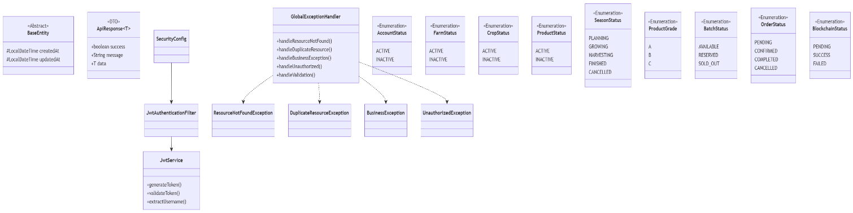

CD01 – Authentication
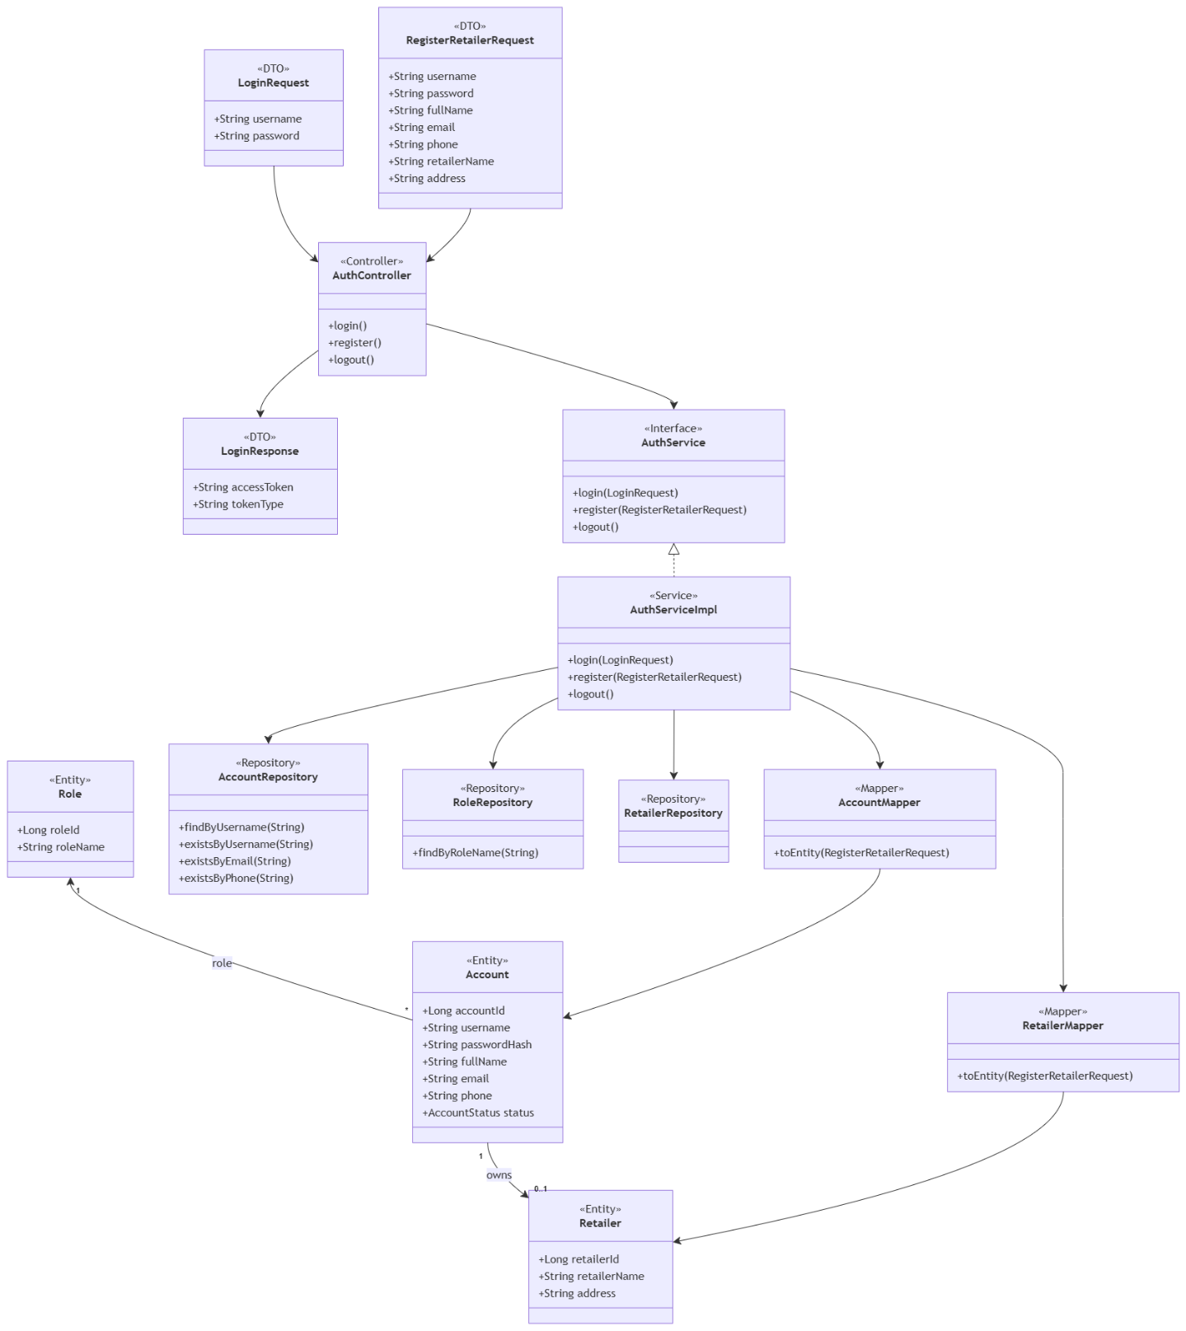

CD02 – Account Management
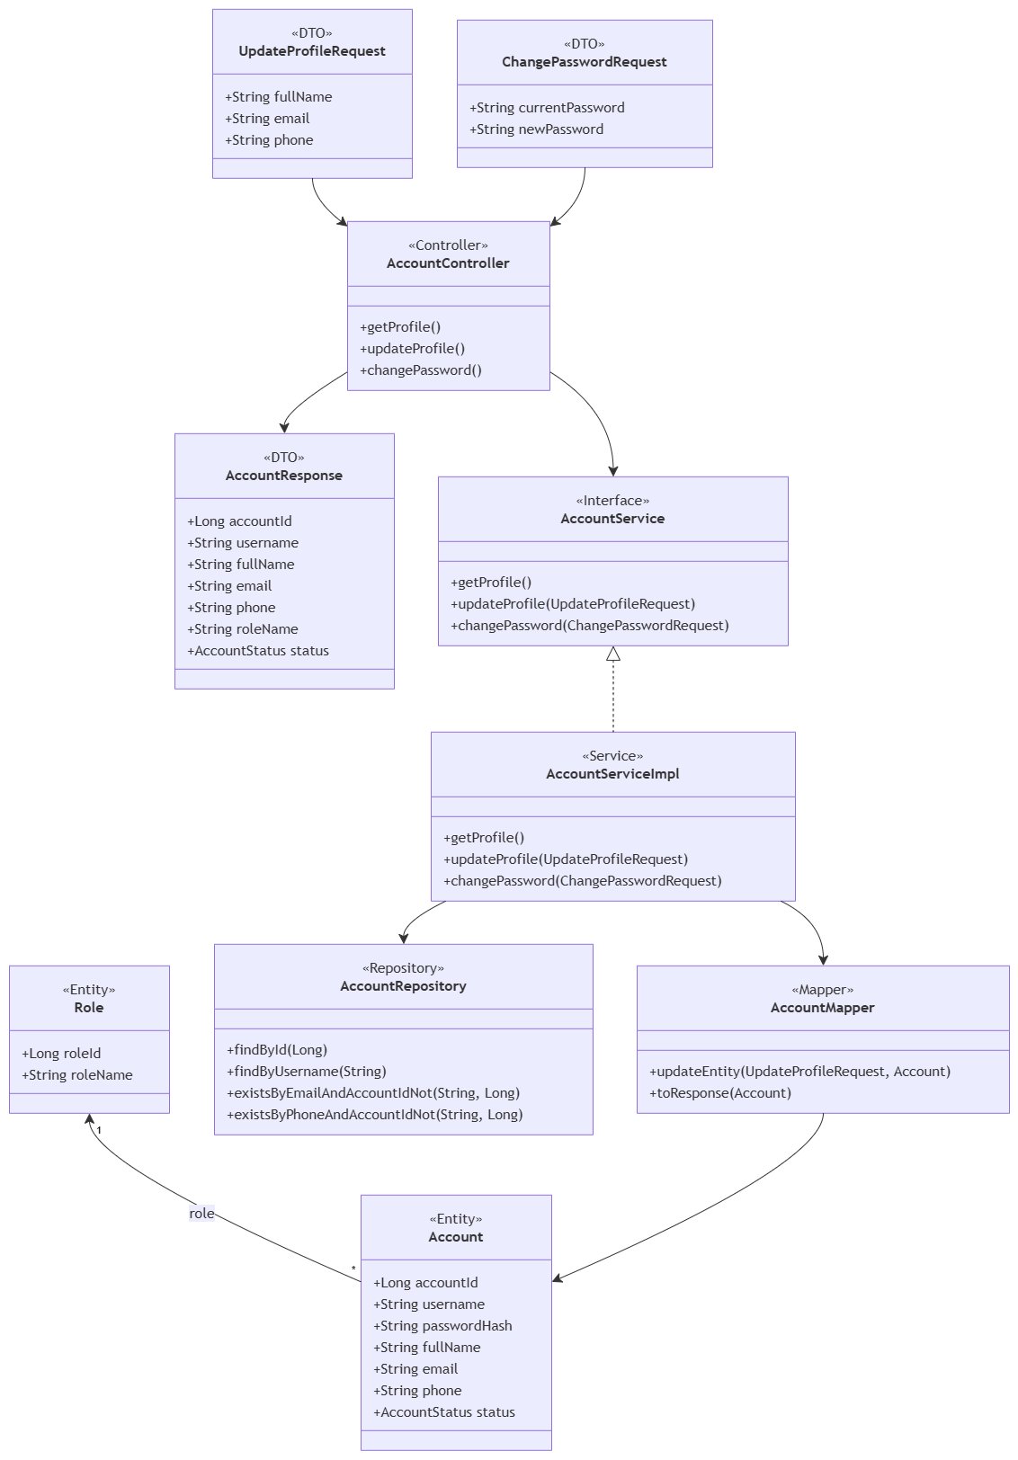

CD03 – Farm Management
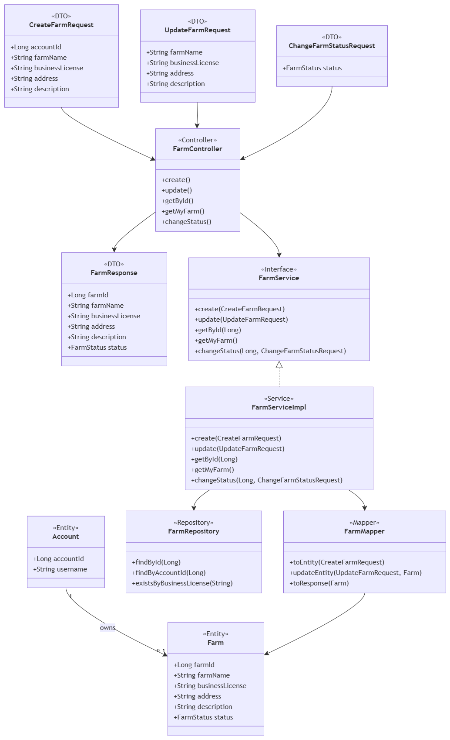

CD04 – Retailer Management
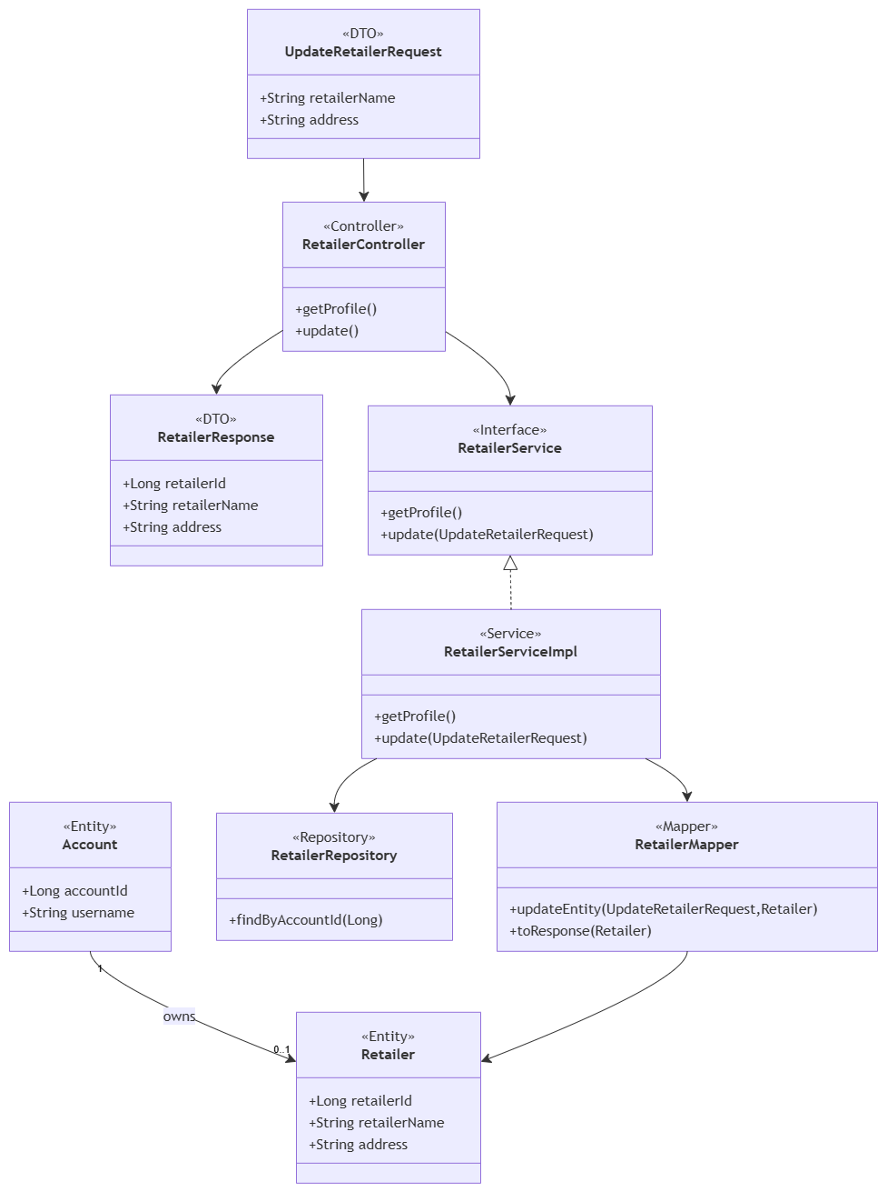

CD05 – Crop Management
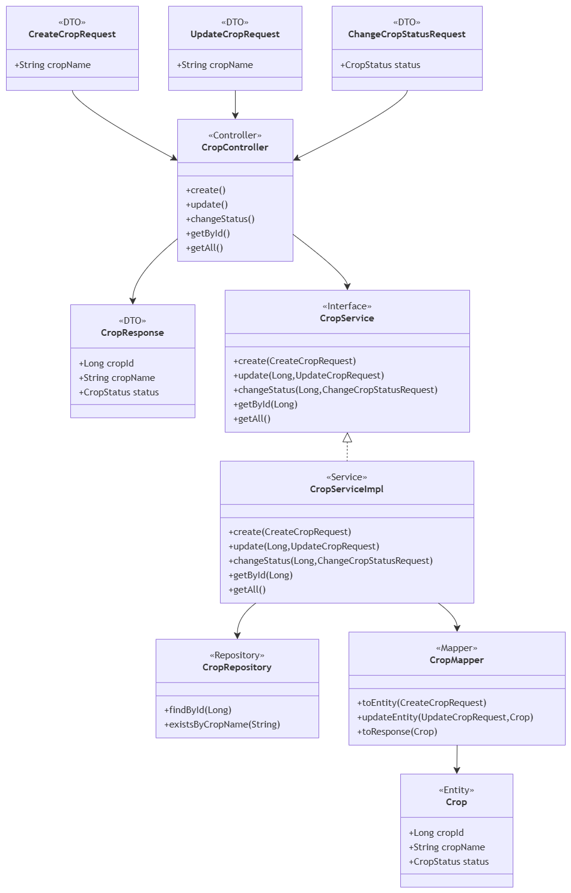

CD06 – Product Management
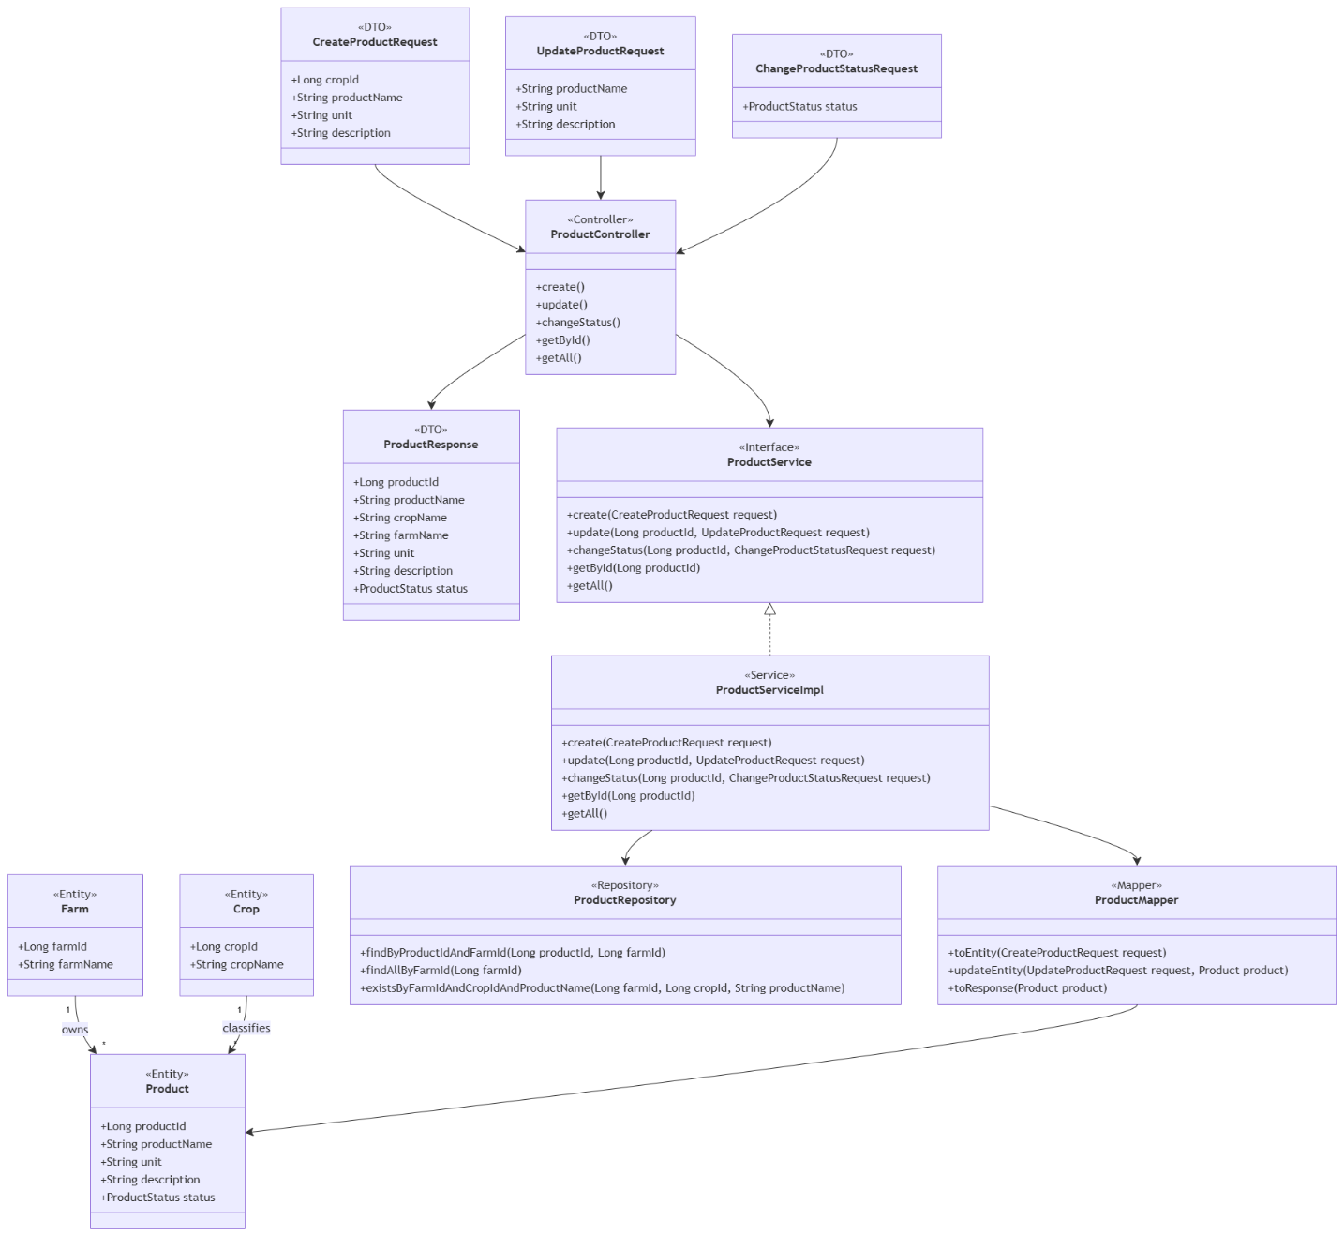

CD07 – Farming Season Management
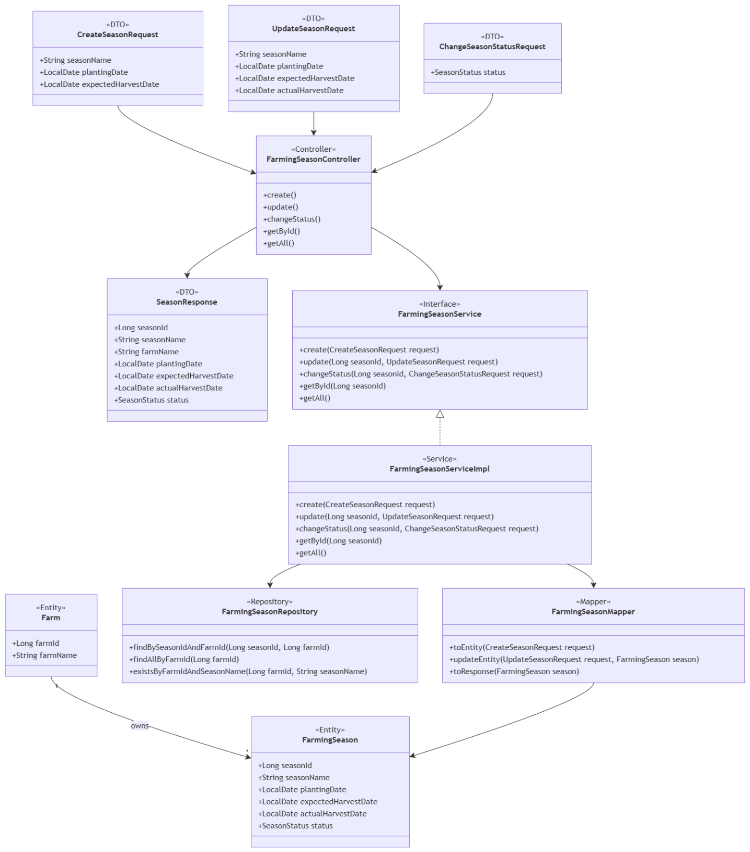

CD08 – Season Activity Management
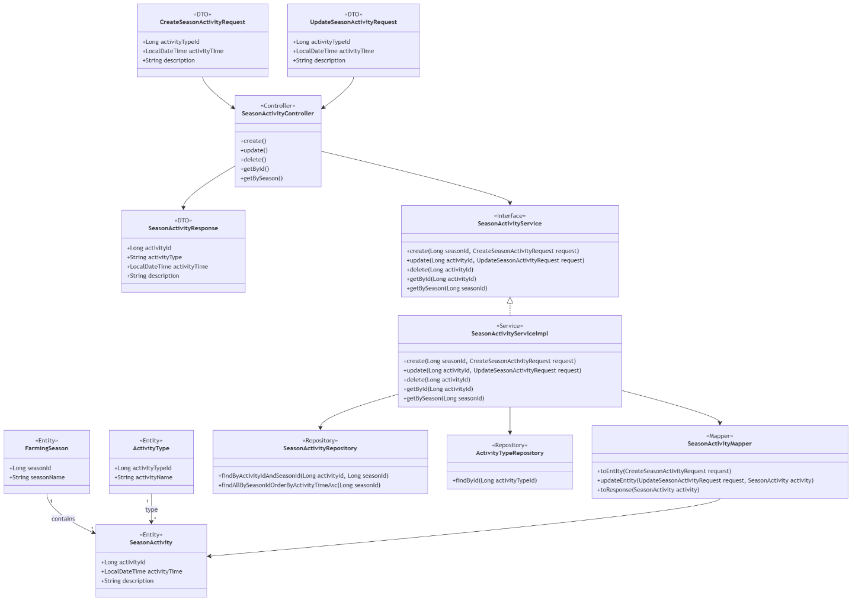

CD09 – Product Batch Management
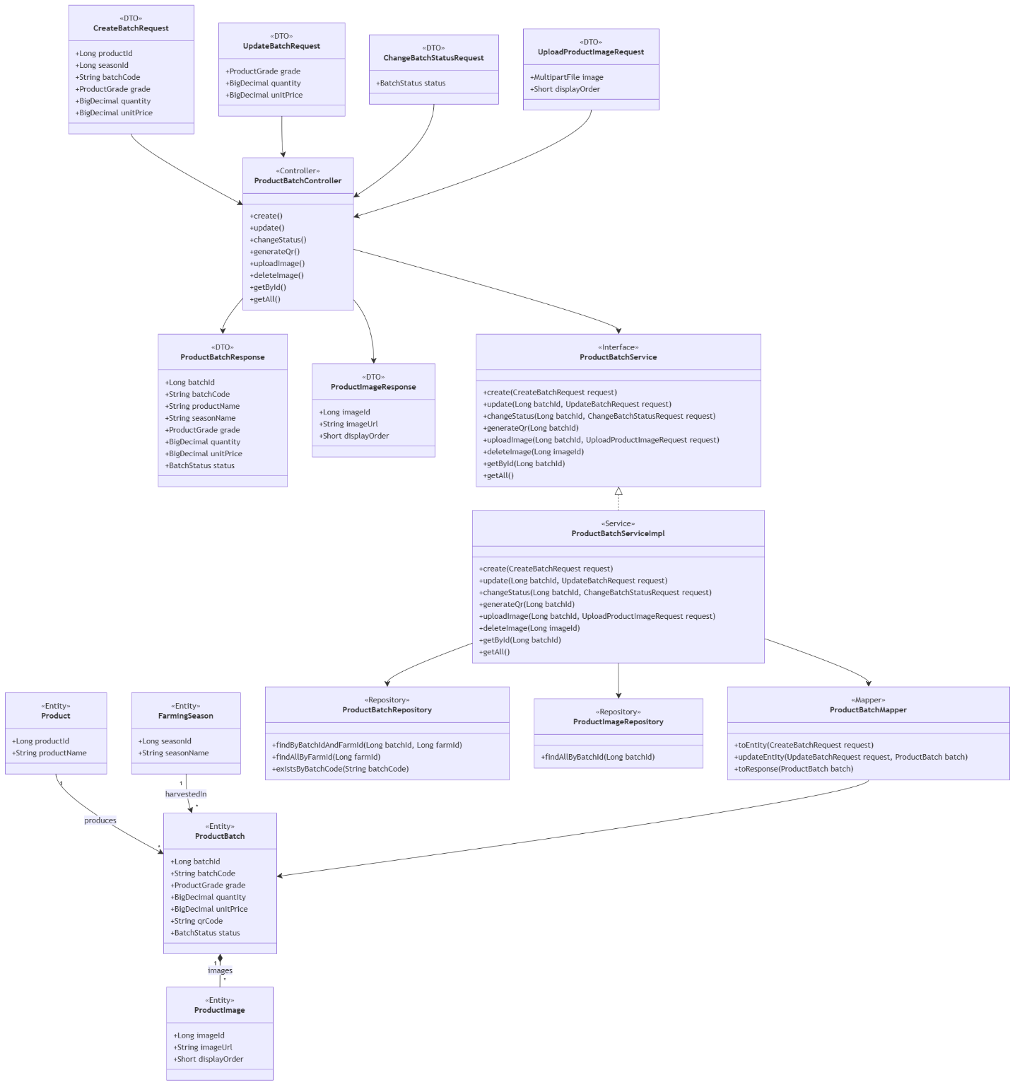

CD10 – Order Management
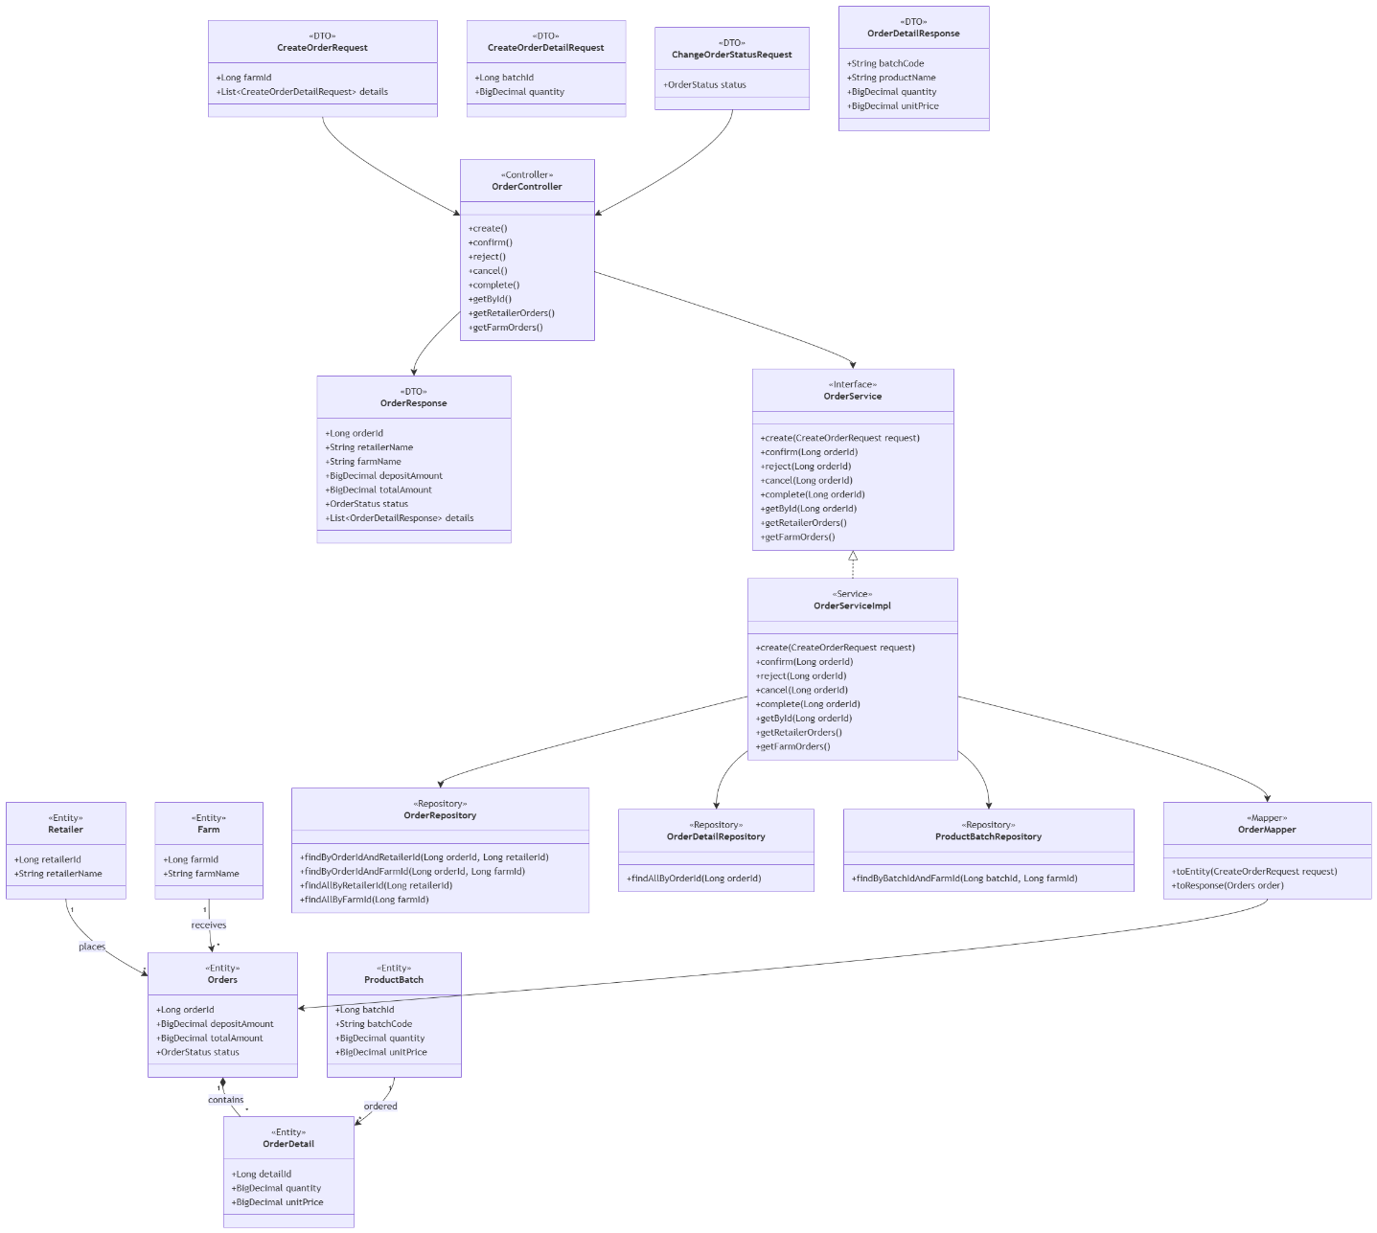

CD11 – Blockchain, Traceability & Notification
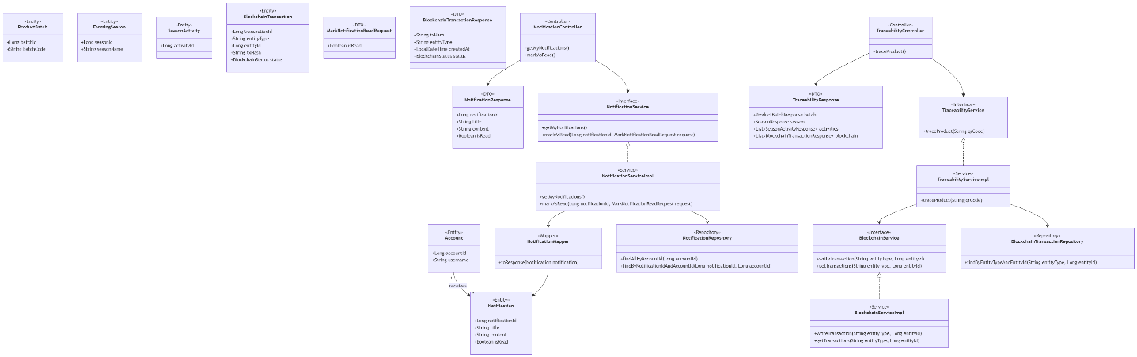

CD12 – Domain Class Diagram
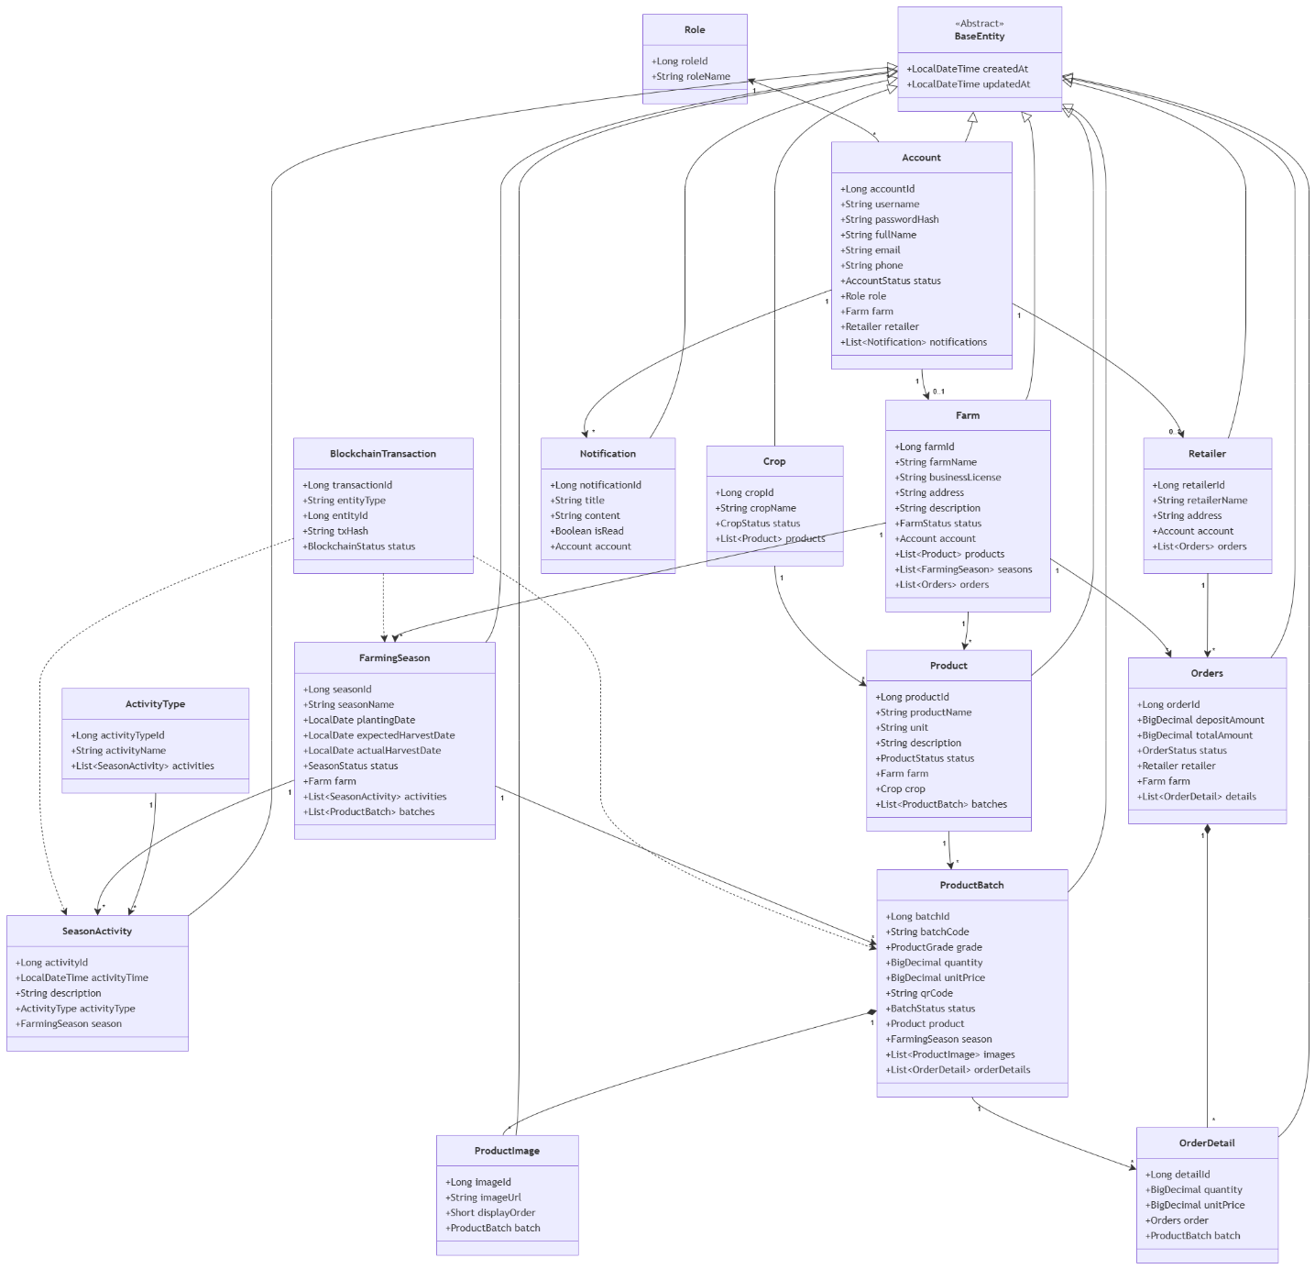
Nên bỏ UC04 + UC05.

Luồng Order

Bước 1. Farmer tạo Batch
Quantity = 1000kg
Status = AVAILABLE

Bước 2. Retailer đặt
Ví dụ
Retailer A

100kg
Order được tạo
PENDING
Lúc này
Batch.quantity = 1000kg
KHÔNG trừ.

Bước 3. Có nhiều người đặt
Ví dụ
Batch

1000kg
Retailer A
100kg
PENDING
Retailer B
700kg
PENDING
Retailer C
500kg
PENDING
Tổng
1300kg
=> vẫn cho đặt.

Bước 4. Farmer xác nhận
Ví dụ xác nhận A
CONFIRMED

100kg
↓
Batch
1000

↓

900

Tiếp tục xác nhận B
700kg
↓
Batch
900

↓

200

Đến C
500kg
Batch
200kg
không đủ.
↓
Order C
CANCELLED
↓
Notification
Xin lỗi.

Lô hàng đã hết.

Ưu tiên đơn trước
Theo bạn nói
ưu tiên các đơn đặt trước
Tức là
created_at ASC
Ví dụ
08:00

100kg

PENDING
08:05

300kg

PENDING
08:10

900kg

PENDING
Khi Farmer xác nhận hàng loạt hoặc hệ thống xử lý, sẽ xét theo thứ tự thời gian tạo đơn.

ProductBatchStatus
Theo nghiệp vụ này thì mình thấy enum nên là:
AVAILABLE,
SOLD_OUT
Không cần RESERVED, vì việc "giữ hàng" được thể hiện bởi Order ở trạng thái PENDING, chứ không phải trạng thái của cả Batch.

OrderStatus
Lúc này mới phát huy tác dụng
PENDING
↓
Farmer đồng ý
↓
CONFIRMED
↓
Retailer nhận hàng
↓
COMPLETED
hoặc
CANCELLED

Theo mình còn nên bổ sung một nghiệp vụ
Khi Farmer bấm Confirm:
Batch

200kg
Order
500kg
không đủ.
Hệ thống nên:
- Không trừ quantity.
- Đổi Order → CANCELLED.
- Tạo Notification cho Retailer.
- Ghi rõ lý do:
Out of stock
hoặc
Available quantity is only 200kg.

String thumbnail;
lấy ảnh đầu tiên của Batch mới nhất.
-----------------------------
Giữ nguyên DTO
Mapper
@Mapping(target = "thumbnail", ignore = true)
Sau đó Service
response.setThumbnail(...);
Đây là cách rất nhiều project Spring Boot làm.

3. Tại sao truyền batchId?
Vì batchId chỉ có sau khi lưu DB.
Quy trình trong Service sẽ là:
CreateProductBatchRequest
│
▼
Mapper
│
▼
ProductBatch
│
▼
save()
│
▼
batchId sinh ra
│
▼
generate(batchId)
│
▼
setBatchCode(...)
│
▼
generate QR
│
▼
save() lần 2
Ví dụ:
ProductBatch batch = mapper.toEntity(request);

batch.setProduct(product);

batch.setFarmingSeason(season);

batch.setStatus(ProductBatchStatus.AVAILABLE);

batch.setRemainingQuantity(request.getQuantity());

batch = productBatchRepository.save(batch);

batch.setBatchCode(
batchCodeGenerator.generate(batch.getBatchId())
);

batch.setQrCode(
qrCodeGenerator.generate()
);

batch = productBatchRepository.save(batch);
**Lưu ý: Cần sửa lại erd, sequence của tạo đơn hàng, có thể cân nhắc sửa lại class diagram, đã bỏ uc 05

